СЛУЖБЕН ГЛАСНИК
НА ОПШТИНА АЕРОДРОМ - СКОПЈЕ

СЛУЖБЕН ГЛАСНИК НА  ОПШТИНА АЕРОДРОМ - СКОПЈЕ  Излегува по потреба  Рок на рекламации 15 дена | 15.03.2021  Скопје  Број 3 год XVI | Претплатата за 2021 година  изнесува 1500,00 денари  Овој број чини 150,00 денари

e-mail:aerodrom@aerodrom.gov.mk www.aerodrom.gov.mk



Скопје, март 2021

Врз основа на член 50, став 1, точка 3 од Законот за локална самоуправа („Службен весник на РМ“ број 05/02) и член 52 став 1 од Статутот на Општина Аеродром („Службен гласник на Општина Аеродром“ број 20/2012, 21/2014, 23/2014, 04/19, 15/20), градоначалникот на Општина Аеродром донесе

Р Е Ш Е Н И Е
за објавување Правилник за измена и дополнување на Правилникот за постапката, начинот и условите за давање на користење на училиштен простор и спроведување на други активности во врска со основните училишта на Општина Аеродром

Се објавува Правилник за измена и дополнување на Правилникот за постапката, начинот и условите за давање на користење на училиштен простор и спроведување на други активности во врска со основните училишта на Општина Аеродром, донесен на педесет и првата седница на Советот на Општина Аеродром, одржана на ден 11.03.2021 година.

Број 08-1695/1 Градоначалник
15 март 2021 година Златко Марин с.р.
Скопје

Врз основа на член 36 став 1 точка 10 и член 64 од Законот за локалната самоуправа (Сл. весник бр. 05/02) и член 24 став 1 точка 25 од Статутот на Општина Аеродром(„Службен гласник на Општина Аеродром“ број 20/2012, 21/2014, 23/2014, 04/2019, 01/21 ), Советот на Општина Аеродром на 51та седница одржана на ден 11.03.2021 година, донесе

ПРАВИЛНИК
за измена и дополнување на Правилникот за
за постапката, начинот и условите за давање на користење на училиштен простор и спроведување на други активности во врска со основните училишта на Општина Аеродром

Член 1

Со овој Правилник се менува и дополнува Правилникот за постапката, начинот и условите за давање на користење на училиштен простор и спроведување на други активности во врска со основните училишта на Општина Аеродром, број 09-61/3 од 10.02.2020 година („Службен гласник на ОА“ број 02/2020).
Член 2
Во Правилникот се вршат следните измени и дополнувања :
- Во член 2, став 1 точка 1, после зборовите „отворени спортски терени и дворно место“, се додаваат зборовите „кои се наоѓаат во склоп на училиштето и се со регулирано право на сопственост на општината“:
- Во член 2, став 1 после точка 4, се додава точка 5 која ќе гласи: „ кујната и трпезаријата се исклучок за издавање на овој Правилник само во случај на распишана јавна набавка за топол оброк и ужинка во основното училиште или пак групна јавна набавка за сите училишта на територијата на Општина Аеродром“.
- Член 6 се менува и ќе гласи:
Училишниот простор се дава под закуп со јавно наддавање, врз основа на Одлука на Училишниот одбор
Одлуката од став (1) на овој член содржи особено:
- дефинирање, односно прецизно определување на просторот што ќе се дава под закуп,
- намената за која просторот ќе се дава,
- моментална состојба на училишниот простор
- времетраењето и начинот на издавање (по час-термински или по м²)
- констатација дека употребата на просторот нема да влијае на безбедноста на учениците и на квалитетот на воспитно-образовниот процес,
- рамка за висината на закупнината,
- рок за плаќање на месечниот надоместок
- други прашања во врска со издавањето.
Одлуката од став 1 на овој член, пред нејзиното огласување подлежи на согласност од Градоначалникот на Општина Аеродром.

-Член 7 се менува и ќе гласи:
„Постапката по јавниот оглас за избор на најповолна понуда ја спроведува Комисија формирана од Училишниот одбор, согласно позитивните законски прописи, која ќе биде составена од претседател и два члена, кои се од редот на вработените во основното училиште.
Во текот на постапката Комисијата ги врши следните работи:
- распишува оглас за издавање училиштен простор под закуп, во еден дневен весник со времетрење од 5 работни денови и на официјална WEB страна на општина Аеродром
- ги утврдува условите за издавање училиштен простор под закуп, согласно со одредбите од овој Правилник,
- донесува Одлука за утврдување најповолен понудувач и
- врши други работи во согласност со овој Правилник.
Градоначалникот на Општина Аеродром формира второстепена комисија за одлучување по приговори на одлуките на комисијата од став 1 на овој член.
Второстепената комисија е составена од 5 члена, од кои 2 од вработените во Сектор за правни работи и 1 од вработените од Сектор за образование, спорт, култура и заштита, како и 2 члена од СОветот на ОА(1-позиција и 1-опозиција).
Против Одлуката, незадоволниот учесник на огласот може да изјави приговор до второстепената Комисија за одлучување на приговори по комисијата од став 1 на овој член за издавање под закуп на училиштен простор на основното училиште.
Незадоволниот учесник на огласот приговорот од став 1 на овој член може да го изјави во рок од 8 дена од денот на доставувањето на известието и Одлуката за најповолен понудувач.
Приговорот во писмена форма се доставува преку Комисијата што ја водела првостепената постапка до второстепената Комисија за одлучување на приговори. од став 1 на овој член за издавање под закуп на училиштен простор на основното училиште.
Приговорот го задржува извршувањето на Одлуката за издавање на училиштен простор под закуп до конечноста на одлуката.
Второстепената Комисија е должна да донесе Одлука во рок од 8 дена од денот на доставување на приговорот.
Против Одлуката на второстепената Комисија за издавање под закуп на просторот определен, може да изјави жалба до Државната комисија за одлучување во управна постапка и постапка од работен однос.“

- после членот 7 се додава нов член 7а кој ќе гласи:
Јавниот оглас за издавање под закуп на просторот на овој Правилник особено ги содржи следниве елементи:
- Број на огласот;
- Основното училиште кое го распишува;
- Местоположбата на просторот што се издава под закуп
- Површината на просторот
- Вид на предметниот простор (опис на основни карактеристики);
- Начин на плаќање на закупнината;
- Минималната висина на закупнината
- Времетраење на закупот;
- Напомена дека просторот се издава во видена состојба;
- Рок на траење на огласот
- Начин на јавување на огласот (согласно член 6 од Правилникот);
- Критериум за избор на најповолен понудувач-највисока понудена закупнина;
- Гаранции за редовно плаќање на закупнината;
- Напомена дека понудувачот со понудата треба да ги достави следните документи од член 8-а став 6 од овој Правилник;
- Напомена дека документите од точка 14 од овој член не смеат да бидат постари од 6 месеци, а се доставуваат во оригинал или копија заверена од понудувачот;
- Напомена дека нема да биде разгледувана понудата на понудувачот, физичко лице, правно лице и основач на правно лице, за кој ќе се утврди дека по било кој основ има неплатени обврски спрема основното училиште;
- Напомена дека сите потребни одобренија за вршење на дејноста ги обезбедува закупецот;
- Други неопходни информации за понудувачите

Понудувачот кој е избран за најповолен е должен:
Во рок од 8 дена по известувањето за конечноста на Одлуката за издавање под закуп на училиштен простор или друг административен простор на основното училиште да склучи Договор за закуп на просторот и да го завери договорот за закуп кај нотар на свој трошок.
Пред склучувањето на договорот за закуп да достави Изјава за обезбедување на гаранција (висина на две месечни закупнини)

-во член 8 став 2 алинеја 7се менува и ќе гласи:
  - цена (по м² или по час без ДДВ) и начин на плаќање,

-после член 8 се додава нов член 8а кој ќе гласи:
Доставувањето на понудите се врши преку пошта или со доставување во архивата на основното училиште.
Понудата, како и целата кореспонденција и документи поврзани со понудата кои се разменуваат со понудувачот, се пишуваат на македонски јазик со користење на неговото кирилско писмо. Придружните документи и печатената литература кои се дел од понудата може да бидат на друг јазик, под услов да се придружени со точен превод на македонски јазик.
Понудите до нивното комисиско отварање се чуваат во архивата. Пристигнатите понуди се отвараат со или без присуство на понудувачите Ненавремените понуди комисијата ќе ги отфрли.Комисијата работи на седници и за текот на седницата се води записник.
Понудата во посебен затворен плик и другата документација се доставуваат во затворен плик, со ознака „НЕ ОТВОРАЈ” и со назнака ,,за оглас за издавање под закуп на училиштен простор или друг административно-деловен простор на основното училиште и бројот на огласот.
Понудата се доставува во еден оригинален примерок, кој треба да биде заверен и потпишан од одговорното лице на понудувачот.
Кон понудата се доставува:
- Доказ за идентитет
- За физички лица: Лична карта или патна исправа
- За други физички лица (адвокати, нотари, лекари и други): Лична карта или патна исправа
- Потврда од соодветен регистар
- Потврда за регистрирана дејност
- За правни лица (трговски друштва, здруженија на граѓани, трговец-поединец)
- ДРД Образец - Документ за регистрирана дејност од Централен регистар на РМ
- ЗП образец за заверен потпис на овластено лице
- Изјава за гаранција пред склучување на Договорот за закуп
- Изјава заверена на Нотар дека за време на користење на просториите за спортски активности, ќе обезбеди безбедно изведување на активностите под стручен надзор, а за евентуални последици по здравјето и безбедноста на присутните корисници(повреда/смрт), ќе ја преземе целосно одговорноста за настаната последица
- Адреса, контакт телефон, факс
- Критериум за избор на најповолен понудувач е највисоката понудена закупнина, од бонитетен понудувач.

-Во член 12, после став 2 се додава нов став 3 кој ќе гласи:
„Висината на закупнината за користење на училишните кујни ќе се определува поединечно за секоја кујна, во зависностод големината и од опременоста на просторот, а во согласност со претходно направена процена од овластен проценител. Трошоците за извршените процени на кујните се на товар на училиштата.“

-По член 13, се додава нов член 13а кој ќе гласи:
„Основните училишта по претходно доставено барање од страна училишниот спортски клуб (основан во рамките на основното училиште), им обезбедуваат четири (4) бесплатни термини во една недела за учениците од основното училиште.
Претходно, пред почетокот на училишната година, училишниот спортски клуб до училишните одбори на основните училишта доставува годишна програма за реализација на активности, во која програма ќе ги образложи активностите.
После завршувањето на училишната година, училишниот спортски клуб доставува Извештај до училишните одбори на основните училишта за реализираните активности во делот на бесплатните термини. “

-Во член 15, став 1, после алинеја 3, се додава нова алинеја 4 која ќе гласи:
- Други оперативни расходи

-Во останатиот дел, Правилникот продолжува да важи непроменет.

Член 3
Овој Правилник влегува во сила со денот на објавувањето во „Службен гласник на Општина Аеродром“.

Број 09-77/3 Претседател на Совет
12 март 2021 година на Општина Аеродром
Скопје Ивана Цветковскa с.р.

Врз основа на член 50, став 1, точка 3 од Законот за локална самоуправа („Службен весник на РМ“ број 05/02) и член 52 став 1 од Статутот на Општина Аеродром („Службен гласник на Општина Аеродром“ број 20/2012, 21/2014, 23/2014, 04/19, 15/20), градоначалникот на Општина Аеродром донесе

Р Е Ш Е Н И Е
за објавување Заклучок за усвојување на Годишниот извештај на Општина Аеродром за 2020 година

Се објавува Заклучок за усвојување на Годишниот извештај на Општина Аеродром за 2020 година, донесен на педесет и првата седница на Советот на Општина Аеродром, одржана на ден 11.03.2021 година.

Број 08-1704/1 Градоначалник
15 март 2021 година Златко Марин с.р.
Скопје

Врз основа на член 36 од Законот за локална самоуправа ("Службен весник на РМ" број 05/02), член 66 од Статутот на Општина Аеродром – пречистен текст („Службен гласник на Општина Аеродром“ број 20/2012, 21/2014, 23/2014,04/19, 01/21), Советот на Општина Аеродром на 51та седница одржана на ден 11.03.2021 година, донесе

З А К Л У Ч О К
за усвојување на Годишниот извештај на Општина Аеродром за 2020 година

- Се усвојува Годишниот извештај на Општина Аеродром за 2020 година.
- Составен дел на годишниот извештај се:
  - годишната сметка;
  - извештај за средствата, побарувањата, обврските и изворите на средствата и нивната вредност;
  - извештај за реализацијата на инвестиционите програми, наменските, капиталните и блок дотации и дотациите за делегирани надлежности;
  - извештај за користење на средства од резервите и
  - извештај од одговорниот сметководител
3. Овој заклучок влегува во сила со денот на објавување во “Службен гласник на Општина Аеродром“.

Број 09-77/16 Претседател на Совет
12 март 2021 година на Општина Аеродром
Скопје Ивана Цветковскa с.р.

Врз основа на член 50, став 1, точка 3 од Законот за локална самоуправа („Службен весник на РМ“ број 05/02) и член 52 став 1 од Статутот на Општина Аеродром („Службен гласник на Општина Аеродром“ број 20/2012, 21/2014, 23/2014, 04/19, 15/20), градоначалникот на Општина Аеродром донесе

Р Е Ш Е Н И Е
за објавување Заклучок за усвојување на извештај за реализирани активности од областа на спортот во Општина Аеродром за 2020 година

Се објавува Заклучок за усвојување на извештај за реализирани активности од областа на спортот во Општина Аеродром за 2020 година, донесен на педесет и првата седница на Советот на Општина Аеродром, одржана на ден 11.03.2021 година.

Број 08-1705/1 Градоначалник
15 март 2021 година Златко Марин с.р.
Скопје

Врз основа на член 36 од Законот за локална самоуправа ("Службен васник на РМ" број 05/02) и член 66 од Статутот на Општина Аеродром – пречистен текст („Службен гласник на Општина Аеродром“ број 20/2012, 21/2014, 23/2014, 04/19, 01/21), Советот на Општина Аеродром на 51та седница одржана на ден 11.03.2021 година, донесе

З А К Л У Ч О К
за усвојување на извештај за реализирани активности од областа на спортот во Општина Аеродром за 2020 година

- Се усвојува Извештај за реализирани активности од областа на спортот во Општина Аеродром за 2020 година, број 25-1189/1 од 22/02/2021 година.

- Овој заклучок влегува во сила осмиот ден од денот на објавувањето во “Службен гласник на Општина Аеродром“.

Број 09-77/6 Претседател на Совет
12 март 2021 година на Општина Аеродром
Скопје Ивана Цветковскa с.р.

Врз основа на член 50, став 1, точка 3 од Законот за локална самоуправа („Службен весник на РМ“ број 05/02) и член 52 став 1 од Статутот на Општина Аеродром („Службен гласник на Општина Аеродром“ број 20/2012, 21/2014, 23/2014, 04/19, 15/20), градоначалникот на Општина Аеродром донесе

Р Е Ш Е Н И Е
за објавување Заклучок за усвојување на извештај за реализирани активности од областа на социјалната и детската заштита, заштита и спасување во Општина Аеродром за 2020 година

Се објавува Заклучок за усвојување на извештај за реализирани активности од областа на социјалната и детската заштита, заштита и спасување во Општина Аеродром за 2020 година, донесен на педесет и првата седница на Советот на Општина Аеродром, одржана на ден 11.03.2021 година.

Број 08-1701/1 Градоначалник
15 март 2021 година Златко Марин с.р.
Скопје

Врз основа на член 36 од Законот за локална самоуправа ("Службен васник на РМ" број 05/02) и член 66 од Статутот на Општина Аеродром – пречистен текст („Службен гласник на Општина Аеродром“ број 20/2012, 21/2014, 23/2014, 04/19, 01/21), Советот на Општина Аеродром на 51та седница одржана на ден 11.03.2021 година, донесе

З А К Л У Ч О К
за усвојување на извештај за реализирани активности од областа на социјалната и детската заштита, заштита и спасување во Општина Аеродром за 2020 година

- Се усвојува Извештај за реализирани активности од областа на социјалната и детската заштита, заштита и спасување во Општина Аеродром за 2020 година, број 25-1190/1 од 22/02/2021 година.

- Овој заклучок влегува во сила осмиот ден од денот на објавувањето во “Службен гласник на Општина Аеродром“.

Број 09-77/7 Претседател на Совет
12 март 2021 година на Општина Аеродром
Скопје Ивана Цветковскa с.р.

Врз основа на член 50, став 1, точка 3 од Законот за локална самоуправа („Службен весник на РМ“ број 05/02) и член 52 став 1 од Статутот на Општина Аеродром („Службен гласник на Општина Аеродром“ број 20/2012, 21/2014, 23/2014, 04/19, 15/20), градоначалникот на Општина Аеродром донесе

Р Е Ш Е Н И Е
за објавување Заклучок за усвојување на извештај за реализирани активности од областа на образованието во Општина Аеродром за 2020 година

Се објавува Заклучок за усвојување на извештај за реализирани активности од областа на образованието во Општина Аеродром за 2020 година, донесен на педесет и првата седница на Советот на Општина Аеродром, одржана на ден 11.03.2021 година.

Број 08-1706/1 Градоначалник
15 март 2021 година Златко Марин с.р.
Скопје

Врз основа на член 36 од Законот за локална самоуправа ("Службен васник на РМ" број 05/02) и член 66 од Статутот на Општина Аеродром – пречистен текст („Службен гласник на Општина Аеродром“ број 20/2012, 21/2014, 23/2014, 04/19, 01/21), Советот на Општина Аеродром на 51та седница одржана на ден 11.03.2021 година, донесе

З А К Л У Ч О К
за усвојување на извештај за реализирани активности од областа на образованието во Општина Аеродром за 2020 година

- Се усвојува Извештај за реализирани активности од областа на образованието во Општина Аеродром за 2020 година, број 25-1192/1 од 22/02/2021 година.

- Овој заклучок влегува во сила осмиот ден од денот на објавувањето во “Службен гласник на Општина Аеродром“.

Број 09-77/4 Претседател на Совет
12 март 2021 година на Општина Аеродром
Скопје Ивана Цветковскa с.р.

Врз основа на член 50, став 1, точка 3 од Законот за локална самоуправа („Службен весник на РМ“ број 05/02) и член 52 став 1 од Статутот на Општина Аеродром („Службен гласник на Општина Аеродром“ број 20/2012, 21/2014, 23/2014, 04/19, 15/20), градоначалникот на Општина Аеродром донесе

Р Е Ш Е Н И Е
за објавување Заклучок за усвојување на извештај за реализирани активности од областа на културата во Општина Аеродром за 2020 година

Се објавува Заклучок за усвојување на извештај за реализирани активности од областа на културата во Општина Аеродром за 2020 година, донесен на педесет и првата седница на Советот на Општина Аеродром, одржана на ден 11.03.2021 година.

Број 08-1707/1 Градоначалник
15 март 2021 година Златко Марин с.р.
Скопје

Врз основа на член 36 од Законот за локална самоуправа ("Службен васник на РМ" број 05/02) и член 66 од Статутот на Општина Аеродром – пречистен текст („Службен гласник на Општина Аеродром“ број 20/2012, 21/2014, 23/2014, 04/19, 01/21), Советот на Општина Аеродром на 51та седница одржана на ден 11.03.2021 година, донесе

З А К Л У Ч О К
за усвојување на извештај за реализирани активности од областа на културата во Општина Аеродром за 2020 година

- Се усвојува Извештај за реализирани активности од областа на културата во Општина Аеродром за 2020 година, број 25-1191/1 од 22/02/2021 година.

- Овој заклучок влегува во сила осмиот ден од денот на објавувањето во “Службен гласник на Општина Аеродром“.

Број 09-77/5 Претседател на Совет
12 март 2021 година на Општина Аеродром
Скопје Ивана Цветковскa с.р.

Врз основа на член 50, став 1, точка 3 од Законот за локална самоуправа („Службен весник на РМ“ број 05/02) и член 52 став 1 од Статутот на Општина Аеродром („Службен гласник на Општина Аеродром“ број 20/2012, 21/2014, 23/2014, 04/19, 15/20), градоначалникот на Општина Аеродром донесе

Р Е Ш Е Н И Е
за објавување Одлука за одобрување на дополнителни финансиски средства на основните училиштa и детските градинки на територијата на Општина Аеродром

Се објавува Одлука за одобрување на дополнителни финансиски средства на основните училиштa и детските градинки на територијата на Општина Аеродром , донесена на педесет и првата седница на Советот на Општина Аеродром, одржана на ден 11.03.2021 година.

Број 08-1708/1 Градоначалник
15 март 2021 година Златко Марин с.р.
Скопје

Врз основа на член 36 став 1 точка 10 и 15 од Законот за локална самоуправа („Службен весник на РМ” бр. 05/02), член 24 став 1 точка 25 и член 63 од Статутот на Општина Аеродром – пречистен текст (“Службен гласник на Општина Аеродром“ број 20/2012, 21/2014, 23/2014, 04/19, 01/21), Советот на Општина Аеродром на 51та седница одржана на ден 11.03.2021 година, донесе

ОДЛУКА
за одобрување на дополнителни финансиски средства на основните училиштa и детските градинки на територијата на Општина Аеродром

Член 1
Со оваа одлука се одобруваат дополнителни финансиски средства за; Средства за централнио греење и течни горива, Средства за одржување на хигиена, средства за Привремени вработувања и средства за Други договорни услуги, Плаќања по судски решенија, на основните училиштa и детските градинки на територијата на Општина Аеродром.

Член 2
Дополнителните средствата се одобруваат во следните износи од следните подставки:

421210 - Централно греење
р.бр. | Објект
1 | ООУ „Блаже Конески“ | 948.000
2 | ООУ „Браќа Миладиновци“ | 650.000
3 | ООУ „Ѓорѓија Пулевски“ | 917.000
6 | ООУ „Љубен Лапе“ | 1.277.000
7 | ООУ „Лазо Ангеловски“ | 1.351.000
8 | ООУ „Александар Македонски“ | 693.000
 | Вкупно: | 5.836.000

421240 – Течни горива
р.бр. | Објект
1 | ООУ „Гоце Делчев“ | 884.000
2 | ООУ „Димитар Македонски“ | 796.000
 | Вкупно: | 1.680.000

423710 - Средства за одржување на хигиена
р.бр. | Објект
1 | ООУ „Блаже Конески“ | 300.000,00
2 | ООУ „Браќа Миладиновци“ | 300.000,00
3 | ООУ „Гоце Делчев“ | 300.000,00
4 | ООУ „Димитар Македонски“ | 300.000,00
5 | ООУ „Ѓорѓија Пулевски“ | 300.000,00
6 | ООУ „Љубен Лапе“ | 300.000,00
7 | ООУ „Лазо Ангеловски“ | 300.000,00
8 | ООУ „Александар Македонски“ | 300.000,00
 | Вкупно: | 2.400.000,00

421210 - Централно греење
р.бр. | Објект
1 | ЈУДГ „Буба Мара“ | 1.000.000,00
2 | ЈДГОА „Срничка“ | 2.000.000,00
 | Вкупно: | 3.000.000,00

421240 - Течни горива
р.бр. | Објект
1 | ЈУДГ „Буба Мара“ | 1.000.000,00
 | Вкупно: | 1.000.000,00

427110 - Привремени вработувања
р.бр. | Објект
1 | ЈУДГ „Буба Мара“ | 1.500.000,00
2 | ЈДГОА „Срничка“ | 1.500.000,00
 | Вкупно: | 3.000.000,00

425990 - Други договорни услуги
р.бр. | Објект
1 | ЈУДГ „Буба Мара“ | 250.000,00
2 | ЈДГОА „Срничка“ | 250.000,00
 | Вкупно: | 500.000,00

425990 - Други договорни услуги
р.бр. | Објект
1 | ООУ „Ѓорѓија Пулевски“ | 68.000,00
 | Вкупно: | 68.000,00

464910 - Плаќања по судски решенија
р.бр. | Објект
1 | ООУ„Ѓорѓија Пулевски“ | 200.000,00
 | Вкупно: | 200.000,00

Член 3
Средствата ќе бидат одобрени од колоната „основен буџет“ на Општина Аеродром за 2021 година.
Член 4
Оваа Одлука стапува на сила следниот ден од денот на објавување во “Службен гласник на Општина Аеродром“.

Број 09-77/8 Претседател на Совет
12 март 2021 година на Општина Аеродром
Скопје Ивана Цветковскa с.р.

Врз основа на член 50, став 1, точка 3 од Законот за локална самоуправа („Службен весник на РМ“ број 05/02) и член 52 став 1 од Статутот на Општина Аеродром („Службен гласник на Општина Аеродром“ број 20/2012, 21/2014, 23/2014, 04/19, 15/20), градоначалникот на Општина Аеродром донесе

Р Е Ш Е Н И Е
за објавување Одлука за давање согласност за користење на недвижна ствар – деловна просторија, од страна на пратениците во Собранието на РСМ, од Општина Аеродром

Се објавува Одлука за давање согласност за користење на недвижна ствар – деловна просторија, од страна на пратениците во Собранието на РСМ, од Општина Аеродром , донесена на педесет и првата седница на Советот на Општина Аеродром, одржана на ден 11.03.2021 година.

Број 08-1709/1 Градоначалник
15 март 2021 година Златко Марин с.р.
Скопје

Врз основа на член 36 став 1 точка 10 од Законот за локална самоуправа („Службен весник на РМ“ број 05/02), член 34 од Законот за пратениците („Службен весник на Република Македонија“ бр. 84/2005, 52/2006, 161/2008, 51/2011, 109/2014, 140/18, 27/19) и Барање број 10-1126/1 од 17.02.2021 година, Советот на Општина Аеродром на 51та седница одржана на ден 11.03.2021 година, донесе

О Д Л У К А
за давање согласност за користење на недвижна ствар – деловна просторија, од страна на пратениците во Собранието на РСМ, од Општина Аеродром

Член 1
Со оваа Одлука се дава согласност за користење без надомест на дел од деловен простор, на локација во непосредна близина на ТЦ Бисер, КП 835 КО Кисела Вода 2, со вкупна површина од 81м2, сопственост на Општина Аеродром, од страна на пратениците во Собранието на РСМ.

Член 2
Пратениците се обврзуваат деловниот простор да го користат како работна просторија за вршење на работа со странки и ангажирање во нивната изборна единица, за периодот на траење на мандатот како пратеници(2020 – 2024година).

Член 3
Оваа Одлука стапува на сила осмиот ден од денот на објавувањето во „Службен гласник на Општина Аеродром”.

Број 09-77/9 Претседател на Совет
12 март 2021 година на Општина Аеродром
Скопје Ивана Цветковскa с.р.

Врз основа на член 50, став 1, точка 3 од Законот за локална самоуправа („Службен весник на РМ“ број 05/02) и член 52 став 1 од Статутот на Општина Аеродром („Службен гласник на Општина Аеродром“ број 20/2012, 21/2014, 23/2014, 04/19, 15/20), градоначалникот на Општина Аеродром донесе

Р Е Ш Е Н И Е
за објавување Одлука за исплата на парична помош по основ на пристигнати барања за опремнина за пензионирање на вработени лица во ОА/општински буџетски корисник, за смрт на вработено лице/ на член потесно семејство и за боледување подолго од шест месеци

Се објавува Одлука за исплата на парична помош по основ на пристигнати барања за опремнина за пензионирање на вработени лица во ОА/општински буџетски корисник, за смрт на вработено лице/ на член потесно семејство и за боледување подолго од шест месеци, донесена на педесет и првата седница на Советот на Општина Аеродром, одржана на ден 11.03.2021 година.

Број 08-1712/1 Градоначалник
15 март 2021 година Златко Марин с.р.
Скопје

Врз основа на член 14, 16 и 17 од Законот за извршување на Буџетот на РСМ за 2021 година („Службен весник на РМ“ број 307/20) и член 12 и 13 од Одлуката за извршување на Буџетот на Општина Аеродром за 2021 година („Службен гласник на Општина Аеродром“ број 15/20) и Програмата за остварување социјална заштита во Општина Аеродром за 2021 година („Службен гласник на Општина Аеродром” бр.15/20), Советот на Општина Аеродром на 51та седница одржана на ден 11.03.2021 година, донесе
ОДЛУКА
за исплата на парична помош по основ на пристигнати барања за опремнина за пензионирање на вработени лица во ОА/општински буџетски корисник, за смрт на вработено лице/ на член потесно семејство и за боледување подолго од шест месеци

Член 1
Со оваа одлука се утврдува исплата на парична помош по основ на:
- пристигнати барања за смрт на член на потесно семејство за лицето:

- Елеонора Блажевска, вработена во ЈДГОА Срничка, за смрт на родител, мајка
- пристигнати барања за смрт на вработено лице во општински буџетски корисник за лицето:
-Билјана Димишкова, вработена во ЈДГОА Срничка

Член 2
Износот и исплатата на паричната помош ќе се утврди согласно законските одредби и доставената документација од страна на барателот.

Член 3
Се задолжува раководителот на Одделение за работа на Советот на Општина Аеродром, да ги преземе сите потребни активности за реализација на исплатата на парична помош по основ на пристигнати барања од член 1 на оваа Одлука (потпишување на Решението и слично).
Член 4
Се задолжува Секторот за финансии да ја изврши оваа Одлука.

Член 5
Оваа Одлука стапува во сила наредниот ден од денот на објавување во „Службен гласник на Општина Аеродром“.

Број 09-77/10 Претседател на Совет
12 март 2021 година на Општина Аеродром
Скопје Ивана Цветковскa с.р.

Врз основа на член 50, став 1, точка 3 од Законот за локална самоуправа („Службен весник на РМ“ број 05/02) и член 52 став 1 од Статутот на Општина Аеродром („Службен гласник на Општина Аеродром“ број 20/2012, 21/2014, 23/2014, 04/19, 15/20), градоначалникот на Општина Аеродром донесе

Р Е Ш Е Н И Е
за објавување Одлука за доделување спонзорство на КУД „Гоце Марковски“ – Долно Лисиче за реализација на програмски активности во 2021 година

Се објавува Одлука за доделување спонзорство на КУД „Гоце Марковски“ – Долно Лисиче за реализација на програмски активности во 2021 година, донесена на педесет и првата седница на Советот на Општина Аеродром, одржана на ден 11.03.2021 година.

Број 08-1702/1 Градоначалник
15 март 2021 година Златко Марин с.р.
Скопје

Врз основа на член 22 став 1 точка 5 од Законот за локална самоуправа (Службен весник на РМ бр. 05/02), член 16 точка 5 од Статутот на Општина Аеродром („Службен гласник на Општина Аеродром“ број 20/2012, 21/2014, 23/2014, 04/19, 01/21), членовите 6-11 од Законот за донации и спонзорства во јавните дејности(„Службен весник на РМ“ број 47/06, 86/08, 51/11, 28/14, 153/15), Програмата за остварување соработка со здруженија на граѓани и фондации за 2021 година, Програмата за доделување спонзорства и донации во Општина Аеродром за 2021 година, Програма за поддршка на културата во општина Аеродром за 2021 година и Барање број 25-73/1 од 08.01.2021 година, Советот на Општина Аеродром на 51та седница одржана на ден 11.03.2021 година, донесе

О Д Л У К А
за доделување спонзорство на КУД „Гоце Марковски“ – Долно Лисиче за реализација на програмски активности во 2021 година

Член 1
Со оваа Одлука се доделува спонзорство на на КУД „Гоце Марковски“ – Долно Лисиче за реализација на програмски активности во 2021 година, кое се состои во доделување на финансиски средства во износ од 150.000,оо (сто и педесет илјади) денари.

Член 2
Средствата за оваа намена ќе се издвојат од Програма А0 Совет на Општина, потпрограма А0 - Совет, потставка 464990 – Други трансфери, кои ќе се уплатат на жиро-сметка на здружението 300000003768389, преку Комерцијална банка АД Скопје.
Член 3
За возврат на спонзорската поддршка од страна на примателот Општина Аеродром ќе биде промовирана како спонзор, на начин кој е детално утврден во самиот Договор за спонзорство.

Член 4
За реализација на спонзорството ќе се склучи Договор помеѓу Општина Аеродром и КУД „Гоце Марковски“ – Долно Лисиче, кој ќе се примува по добиено позитивно мислење за потврда на јавниот интерес, од страна на Министерството за правда.
Член 5
Оваа Одлука по создавање на законски предвидените услови ќе ја изврши Секторот за финансиски прашања на Општина Аеродром.

Член 6
Оваа Одлука стапува во сила наредниот ден од денот на објавувањето во „Службен гласник на Општина Аеродром“, а ќе се применува по добиено мислење од Министерството за правда.

Број 09-77/11 Претседател на Совет
12 март 2021 година на Општина Аеродром
Скопје Ивана Цветковскa с.р.

Врз основа на член 50, став 1, точка 3 од Законот за локална самоуправа („Службен весник на РМ“ број 05/02) и член 52 став 1 од Статутот на Општина Аеродром („Службен гласник на Општина Аеродром“ број 20/2012, 21/2014, 23/2014, 04/19, 15/20), градоначалникот на Општина Аеродром донесе

Р Е Ш Е Н И Е
за објавување Одлука за доделување спонзорство на
на Спортско здружение „ЖРК ВАРДАР“Скопје

Се објавува Одлука за доделување спонзорство на на Спортско здружение „ЖРК ВАРДАР“Скопје, донесена на педесет и првата седница на Советот на Општина Аеродром, одржана на ден 11.03.2021 година.

Број 08-1699/1 Градоначалник
15 март 2021 година Златко Марин с.р.
Скопје

Врз основа на член 22 став 1 точка 6 и член 36 став 1 точка 10 од Законот за локална самоуправа (Службен весник на РМ бр. 05/02), членовите 6-11 од Законот за донации и спонзорства во јавните дејности(„Службен весник на РМ“ број 47/06, 86/08, 51/11, 28/14, 153/15), член 24 став 1 точка 25 од Статутот на Општина Аеродром („Службен гласник на ОА број 20/2012, 21/2014, 23/2014, 04/19, 01/21), Програмата за доделување спонзорства и донации во Општина Аеродром за 2021 година(„Службен гласник на Општина Аеродром“ број 15/20), Програмата за поддршка на спортот на подрачје на ОА за 2021 година(„Службен гласник на Општина Аеродром“ број 15/20), и Барање број 25-973/1 од 10.02.2021 година, , Советот на Општина Аеродром на 51та седница одржана на ден 11.03.2021 година, донесе

О Д Л У К А
за доделување спонзорство на Спортско здружение „ЖРК ВАРДАР“Скопје

Член 1
Со оваа Одлука се доделува финансиска поддршка - спонзорство Спортско здружение „ЖРК Вардар“Скопје, во износ од 1.000.000,00 денари (еденмилион) денари.

Член 2
За реализирање на спонзорството ќе се склучи Договор помеѓу Општина Аеродром и Спортско здружение „ЖРК Вардар“Скопје, во кој ќе бидат прецизирани правата и обврските на двете договорни страни. Склучениот Договор ќе се применува по добиено позитивно мислење за потврда на јавниот интерес од страна на Министерството за правда.
Средствата за оваа намена ќе се издвојат од Буџетот на ОА, Програма АО Совет на Општина, потпрограма А - Совет, потставка 463120 – Трансфери до спортски клубови.

Член 3
Се задолжува Секторот за финансии по создавање на законски предвидените услови, да ја изврши оваа одлука.
Член 4
Оваа Одлука влегува во сила со денот на објавување во „Службен гласник на Општина Аеродром“.

Број 09-77/12 Претседател на Совет
12 март 2021 година на Општина Аеродром
Скопје Ивана Цветковскa с.р.

Врз основа на член 50, став 1, точка 3 од Законот за локална самоуправа („Службен весник на РМ“ број 05/02) и член 52 став 1 од Статутот на Општина Аеродром („Службен гласник на Општина Аеродром“ број 20/2012, 21/2014, 23/2014, 04/19, 15/20), градоначалникот на Општина Аеродром донесе

Р Е Ш Е Н И Е
за објавување Одлука за доделување спонзорство на
Кик бокс клуб Гладијатор, Скопје

Се објавува Одлука за доделување спонзорство на Кик бокс клуб Гладијатор, Скопје, донесена на педесет и првата седница на Советот на Општина Аеродром, одржана на ден 11.03.2021 година.

Број 08-1696/1 Градоначалник
15 март 2021 година Златко Марин с.р.
Скопје
Врз основа на член 22 став 1 точка 6 и член 36 став 1 точка 10 од Законот за локална самоуправа (Службен весник на РМ бр. 05/02), член 24 став 1 точка 25 од Статутот на Општина Аеродром („Службен гласник на Општина Аеродром“ број 20/2012, 21/2014, 23/2014, 04/19, 01/21), членовите 6-11 од Законот за донации и спонзорства во јавните дејности („Службен весник на РМ“ број 47/06, 86/08, 51/11, 28/14, 153/15), Програмата за остварување соработка со здруженија на граѓани и фондации за 2021 година и Програмата за поддршка на спортот на подрачје на ОА зас 2021 година и Барање број 25-419/1 од 22.01.2021 година, Советот на Општина Аеродром на 51та седница одржана на ден 11.03.2021 година, донесе

О Д Л У К А

за доделување спонзорство на Кик бокс клуб Гладијатор, Скопје

Член 1
Со оваа Одлука се доделува спонзорство на Кик бокс клуб Гладијатор Скопје, за поддршка на програмските активности во тековната 2021 година, кое спонзорство се состои во доделување на финансиски средства во износ од 400.000,oo (четиристотиниилјади) денари.

Член 2
Средствата за оваа намена ќе се издвојат од Потпрограма А0 - Совет, потставка 463120 – трансфери до спортски клубови, ќе се уплатат на жиро-сметка 210063008120130 Тутунска банка АД Скопје.

Член 3
За реализирање на спонзорството ќе се склучи Договор помеѓу Општина Аеродром и бокс клуб Гладијатор Скопје во кој ќе бидат прецизирани правата и обврските на двете договорни страни. Склучениот Договор ќе се применува по добиено позитивно мислење за потврда на јавниот интерес од страна на Министерството за правда на РСМ.

Член 4
За возврат на спонзорската поддршка од страна на примателот на спонзорството, Општина Аеродром ќе биде промовирана како спонзор, на начин кој е детално утврден во самиот Договор за спонзорство.

Член 5
Оваа Одлука по создавање на законски предвидените услови да ја изврши Секторот за финансиски прашања на Општина Аеродром.

Член 6
Оваа Одлука стапува во сила наредниот ден од денот на објавувањето во „Службен гласник на Општина Аеродром“, а ќе се применува по добиено мислење од Министерството за правда на РСМ.

Број 09-77/15 Претседател на Совет
12 март 2021 година на Општина Аеродром
Скопје Ивана Цветковскa с.р.

Врз основа на член 50, став 1, точка 3 од Законот за локална самоуправа („Службен весник на РМ“ број 05/02) и член 52 став 1 од Статутот на Општина Аеродром („Службен гласник на Општина Аеродром“ број 20/2012, 21/2014, 23/2014, 04/19, 15/20), градоначалникот на Општина Аеродром донесе

Р Е Ш Е Н И Е
за објавување Одлука за доделување спонзорство на Ракометен клуб Аеродром, Скопје

Се објавува Одлука за доделување спонзорство на Ракометен клуб Аеродром, Скопје, донесена на педесет и првата седница на Советот на Општина Аеродром, одржана на ден 11.03.2021 година.

Број 08-1697/1 Градоначалник
15 март 2021 година Златко Марин с.р.
Скопје
Врз основа на член 22 став 1 точка 6 и член 36 став 1 точка 10 од Законот за локална самоуправа (Службен весник на РМ бр. 05/02), член 24 став 1 точка 25 од Статутот на Општина Аеродром („Службен гласник на Општина Аеродром“ број 20/2012, 21/2014, 23/2014, 04/19, 01/21), членовите 6-11 од Законот за донации и спонзорства во јавните дејности („Службен весник на РМ“ број 47/06, 86/08, 51/11, 28/14, 153/15), Програмата за остварување соработка со здруженија на граѓани и фондации за 2021 година и Програмата за поддршка на спортот на подрачје на ОА зас 2021 година и Барање број 25-938/1 од 09.02.2021 година, Советот на Општина Аеродром на 51та седница одржана на ден 11.03.2021 година, донесе

О Д Л У К А
за доделување спонзорство на Ракометен клуб Аеродром, Скопје

Член 1
Со оваа Одлука се доделува спонзорство на РАКОМЕТЕН КЛУБ АЕРОДРОМ Скопје, за поддршка на програмските активности во тековната 2021 година, кое спонзорство се состои во доделување на финансиски средства во износ од 600.000,oo (шестотиниилјади) денари.
Член 2
Средствата за оваа намена ќе се издвојат од Потпрограма А0 - Совет, потставка 463120 – трансфери до спортски клубови, ќе се уплатат на жиро-сметка 210054619870142 НЛБ банка АД Скопје.
Член 3
За реализирање на спонзорството ќе се склучи Договор помеѓу Општина Аеродром и Ракометен клуб Аеродром, Скопје во кој ќе бидат прецизирани правата и обврските на двете договорни страни. Склучениот Договор ќе се применува по добиено позитивно мислење за потврда на јавниот интерес од страна на Министерството за правда на РСМ.
Член 4
За возврат на спонзорската поддршка од страна на примателот на спонзорството, Општина Аеродром ќе биде промовирана како спонзор, на начин кој е детално утврден во самиот Договор за спонзорство.
Член 5
Оваа Одлука по создавање на законски предвидените услови да ја изврши Секторот за финансиски прашања на Општина Аеродром.
Член 6
Оваа Одлука стапува во сила наредниот ден од денот на објавувањето во „Службен гласник на Општина Аеродром“, а ќе се применува по добиено мислење од Министерството за правда на РСМ.

Број 09-77/14 Претседател на Совет
12 март 2021 година на Општина Аеродром
Скопје Ивана Цветковскa с.р.
Врз основа на член 50, став 1, точка 3 од Законот за локална самоуправа („Службен весник на РМ“ број 05/02) и член 52 став 1 од Статутот на Општина Аеродром („Службен гласник на Општина Аеродром“ број 20/2012, 21/2014, 23/2014, 04/19, 15/20), градоначалникот на Општина Аеродром донесе

Р Е Ш Е Н И Е
за објавување Одлука за доделување спонзорство на Фудбалски клуб Аеродром, Скопје

Се објавува Одлука за доделување спонзорство на Фудбалски клуб Аеродром, Скопје, донесена на педесет и првата седница на Советот на Општина Аеродром, одржана на ден 11.03.2021 година.

Број 08-1698/1 Градоначалник
15 март 2021 година Златко Марин с.р.
Скопје

Врз основа на член 22 став 1 точка 6 и член 36 став 1 точка 10 од Законот за локална самоуправа (Службен весник на РМ бр. 05/02), член 24 став 1 точка 25 од Статутот на Општина Аеродром („Службен гласник на Општина Аеродром“ број 20/2012, 21/2014, 23/2014, 04/19, 01/21), членовите 6-11 од Законот за донации и спонзорства во јавните дејности („Службен весник на РМ“ број 47/06, 86/08, 51/11, 28/14, 153/15), Програмата за остварување соработка со здруженија на граѓани и фондации за 2021 година и Програмата за поддршка на спортот на подрачје на ОА зас 2021 година и Барање број 25-1049/1 од 12.02.2021 година, Советот на Општина Аеродром на 51та седница одржана на ден 11.03.2021 година, донесе

О Д Л У К А
за доделување спонзорство на Фудбалски клуб Аеродром, Скопје

Член 1
Со оваа Одлука се доделува спонзорство на Фудбалски клуб Аеродром Скопје, за поддршка на програмските активности во тековната 2021 година, кое спонзорство се состои во доделување на финансиски средства во износ од 500.000,oo (петтстотиниилјади) денари.

Член 2
Средствата за оваа намена ќе се издвојат од Потпрограма А0 - Совет, потставка 463120 – трансфери до спортски клубови, ќе се уплатат на жиро-сметка 210072803600140 НЛБ банка АД Скопје.

Член 3
За реализирање на спонзорството ќе се склучи Договор помеѓу Општина Аеродром и Фудбалскиот клуб Аеродром, Скопје во кој ќе бидат прецизирани правата и обврските на двете договорни страни. Склучениот Договор ќе се применува по добиено позитивно мислење за потврда на јавниот интерес од страна на Министерството за правда на РСМ.

Член 4
За возврат на спонзорската поддршка од страна на примателот на спонзорството, Општина Аеродром ќе биде промовирана како спонзор, на начин кој е детално утврден во самиот Договор за спонзорство.

Член 5
Оваа Одлука по создавање на законски предвидените услови да ја изврши Секторот за финансиски прашања на Општина Аеродром.

Член 6
Оваа Одлука стапува во сила наредниот ден од денот на објавувањето во „Службен гласник на Општина Аеродром“, а ќе се применува по добиено мислење од Министерството за правда на РСМ.

Број 09-77/13 Претседател на Совет
12 март 2021 година на Општина Аеродром
Скопје Ивана Цветковскa с.р.

Врз основа на член 50, став 1, точка 3 од Законот за локална самоуправа („Службен весник на РМ“ број 05/02) и член 52 став 1 од Статутот на Општина Аеродром („Службен гласник на Општина Аеродром“ број 20/2012, 21/2014, 23/2014, 04/19, 15/20), градоначалникот на Општина Аеродром донесе

Р Е Ш Е Н И Е
за објавување Одлука за измена на распоредот на средствата во Буџетот на ОА
за 2021 година

Се објавува Одлука за измена на распоредот на средствата во Буџетот на ОА
за 2021 година , донесена на педесет и првата седница на Советот на Општина Аеродром, одржана на ден 11.03.2021 година.

Број 08-1700/1 Градоначалник
15 март 2021 година Златко Марин с.р.
Скопје

Врз основа на член 36 ст.1 точка 2 од Законот за локaлна самоуправа („Службен весник на РМ“ бр.05/2002), член 33 ст.5 од Законот за Буџети („Службен весник на РМ“ бр.64/05, 04/08, 103/08,156/09, 95/10, 180/11, 171/12, 192/15 и 167/16), и член 84 од Статутот на Општина Аеродром (“Службен гласник на Општина Аеродром” бр. 20/2012, 21/2014, 23/2014, 04/2019), Советот на Општина Аеродром на 51та седница одржана на ден 11.03.2021 година, донесе

О Д Л У К А
за измена на распоредот на средствата во Буџетот на ОА
за 2021 година

Член 1
Со оваа одлука се врши измена на распоредот на средствата во Буџетот на Општина Аеродром за 2021 година, и тоа на следниот начин:
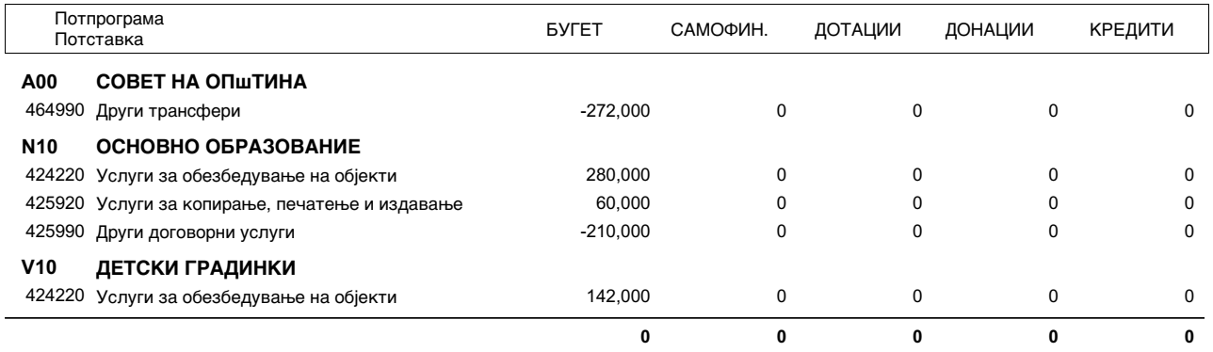

Член 2
Оваа Одлука влегува во сила од денот на донесувањето и станува составен дел на Буџетот на општината за 2021 година, а ќе се објави во „Службен гласник на Општина Аеродром“.

Број 09-77/17 Претседател на Совет
12 март 2021 година на Општина Аеродром
Скопје Ивана Цветковскa с.р.

Врз основа на член 50, став 1, точка 3 од Законот за локална самоуправа („Службен весник на РМ“ број 05/02) и член 52 став 1 од Статутот на Општина Аеродром („Службен гласник на Општина Аеродром“ број 20/2012, 21/2014, 23/2014, 04/19, 15/20), градоначалникот на Општина Аеродром донесе

Р Е Ш Е Н И Е
за објавување ЗАВРШНА СМЕТКА
НА БУЏЕТОТ НА ОПШТИНА АЕРОДРОМ ЗА 2020 ГОДИНА

Се објавува ЗАВРШНА СМЕТКА НА БУЏЕТОТ НА ОПШТИНА АЕРОДРОМ ЗА 2020 ГОДИНА , донесена на педесет и првата седница на Советот на Општина Аеродром, одржана на ден 11.03.2021 година.

Број 08-1694/1 Градоначалник
15 март 2021 година Златко Марин с.р.
Скопје

Врз основа на член 36 став 1 точка 2 од Законот за локална самоуправа (“Службен весник на Р.М.” бр.5/2002), член 33 од Законот за финансирање на единиците на локалната самоуправа, (Сл.Весник на Р.Македонија бр.61/4, 96/04, 67/07, 156/09 и 47/11, 192/15, 209/18 и 244/19), како и член 87, став 2, од Статутот на Општина Аеродром (“Службен гласник на Општина Аеродром бр.20/2012, 21/2014, 23/2014, 04/2019, 01/21), Советот на Општина Аеродром на 51та седница одржана на ден 11.03.2021 година, донесе

ЗАВРШНА СМЕТКА
НА БУЏЕТОТ НА ОПШТИНА АЕРОДРОМ ЗА 2020 ГОДИНА

Член 1

Завршната сметка на Буџетот на единицата на локалната самоуправа за 2020 година се состои од:

 | Планирани | Реализирани
I - Вкупно приходи | 1,001,102,000 ден. | 823,294,961 ден.
Даночни приходи | 436,349,000 ден. | 330,045,764 ден.
Неданочни приходи | 93,096,000 ден. | 31,046,818 ден.
Капитални приходи | 4,600,000 ден. | 3,372,707 ден.
Приходи од дотации | 425,127,000 ден. | 425,246,921 ден.
Трансфери | 24,689,000 ден. | 24,512,214 ден.
Донации | 17,241,000 ден. | 9,070,537 ден.
II - Вкупно расходи | 1,385,202,000 ден. | 855,336,472 ден.
Утврдени намени | 1,379,202,000 ден. | 854,688,230 ден.
Резерви | 6,000,000 ден. | 648,242 ден.
III - Дефицит/Суфицит | -384,100,000 ден. | -32,041,511 ден.
IV - Финансирање | 384,100,000 ден. | 32,041,511 ден.
Прилив | 384,100,000 ден. | 32,041,511 ден.
- Приливи од домашни заеми | 0 ден. | 0 ден.
- Приливи од странски заеми | 0 ден. | 0 ден.
- Депозити | 384,100,000 ден. | 32,041,511 ден.
Одлив | 0 ден. | 0 ден.
Отплата на главница | 0 ден. | 0 ден.

Член 2

Салдото на сите сметки на Буџетот на Општина Аеродром на 31.12.2020 година, вкупно изнесува 372.124.980 денари, и тоа:

Салдо на 31.12.2020 год. _ 372.124.980 денари

- Салдо на с-ка основен буџет 344.197.599 денари

- Салдо на с-ка блок дотации 7.190.238 денари

- Салдо на с-ка самофинансирачки активности 12.084.173 денари

- Салдо на с-ка донации 8.652.970 денари

Разликата помеѓу остварените приходи и извршените расходи на основниот буџет во износ од 344.197.599 денари се пренесува во делот на основниот буџет на Општина Аеродром за 2021 година.

Разликата помеѓу остварените приходи и извршените расходи на буџетот на блок дотации во износ од 7.190.238 денари се пренесува во делот на блок дотации на буџетот на Општина Аеродром за 2021 година.

Разликата помеѓу остварените приходи и извршените расходи на буџетот на самофинансирачки активности во износ од 12.084.173 денари се пренесува во делот на самофинансирачки активности на Општина Аеродром за 2021 година.

Разликата помеѓу остварените приходи и извршените расходи на буџетот на донации во износ од 8.652.970 денари се пренесува во делот на донации на Општина Аеродром за 2021 година.

Член 3

Планираните и остварените приходи и приливи по извори и видови, односно планираните и извршените расходи и одливи по основни намени се искажани во Билансите на приходи и расходи на Завршната сметка на Буџетот на Општина Аеродром за 2020 година, и тоа:

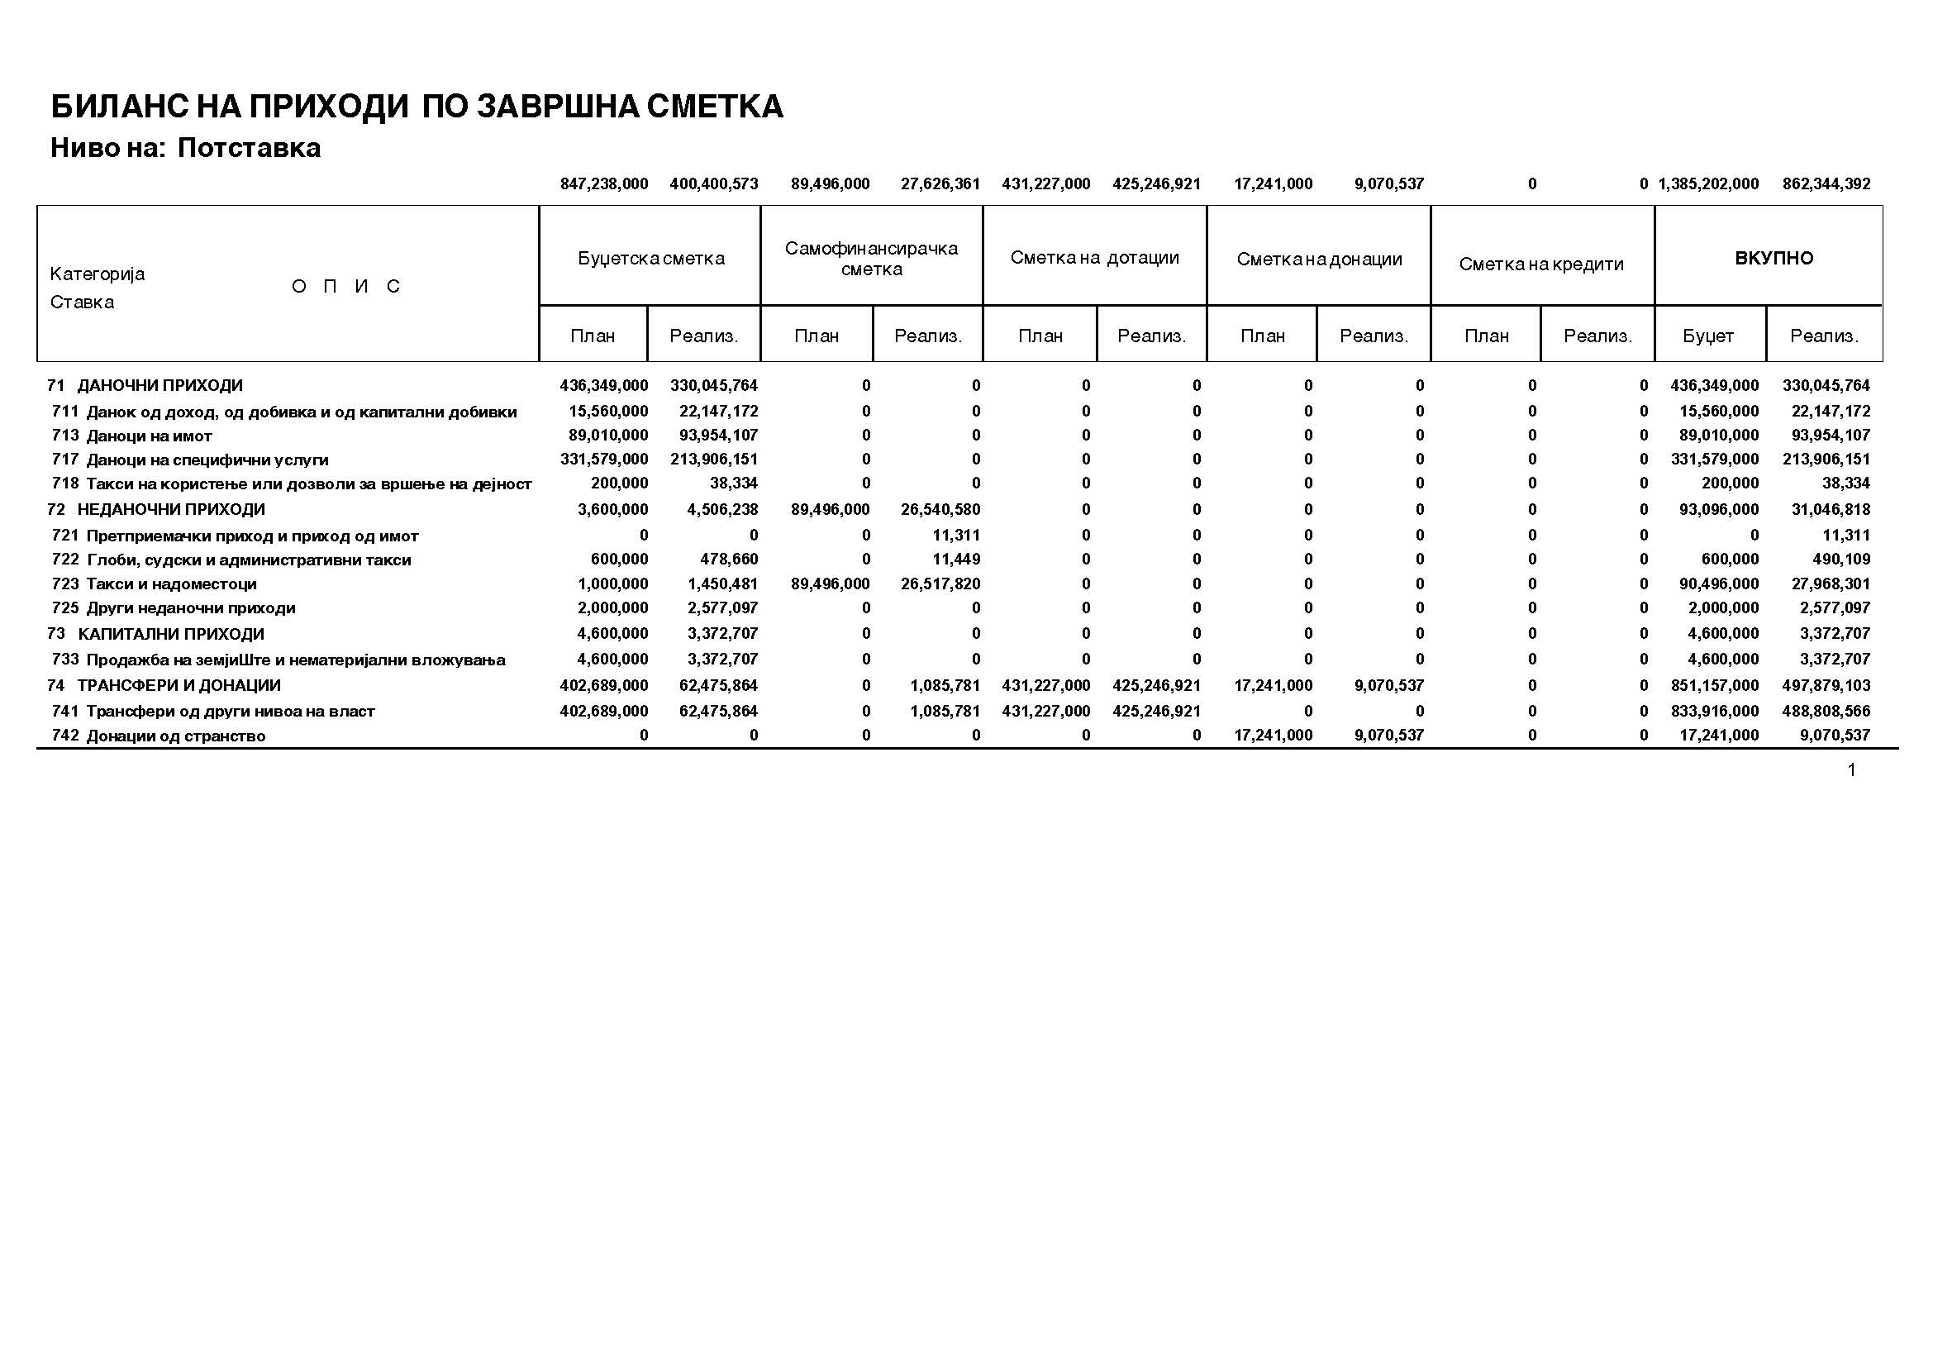

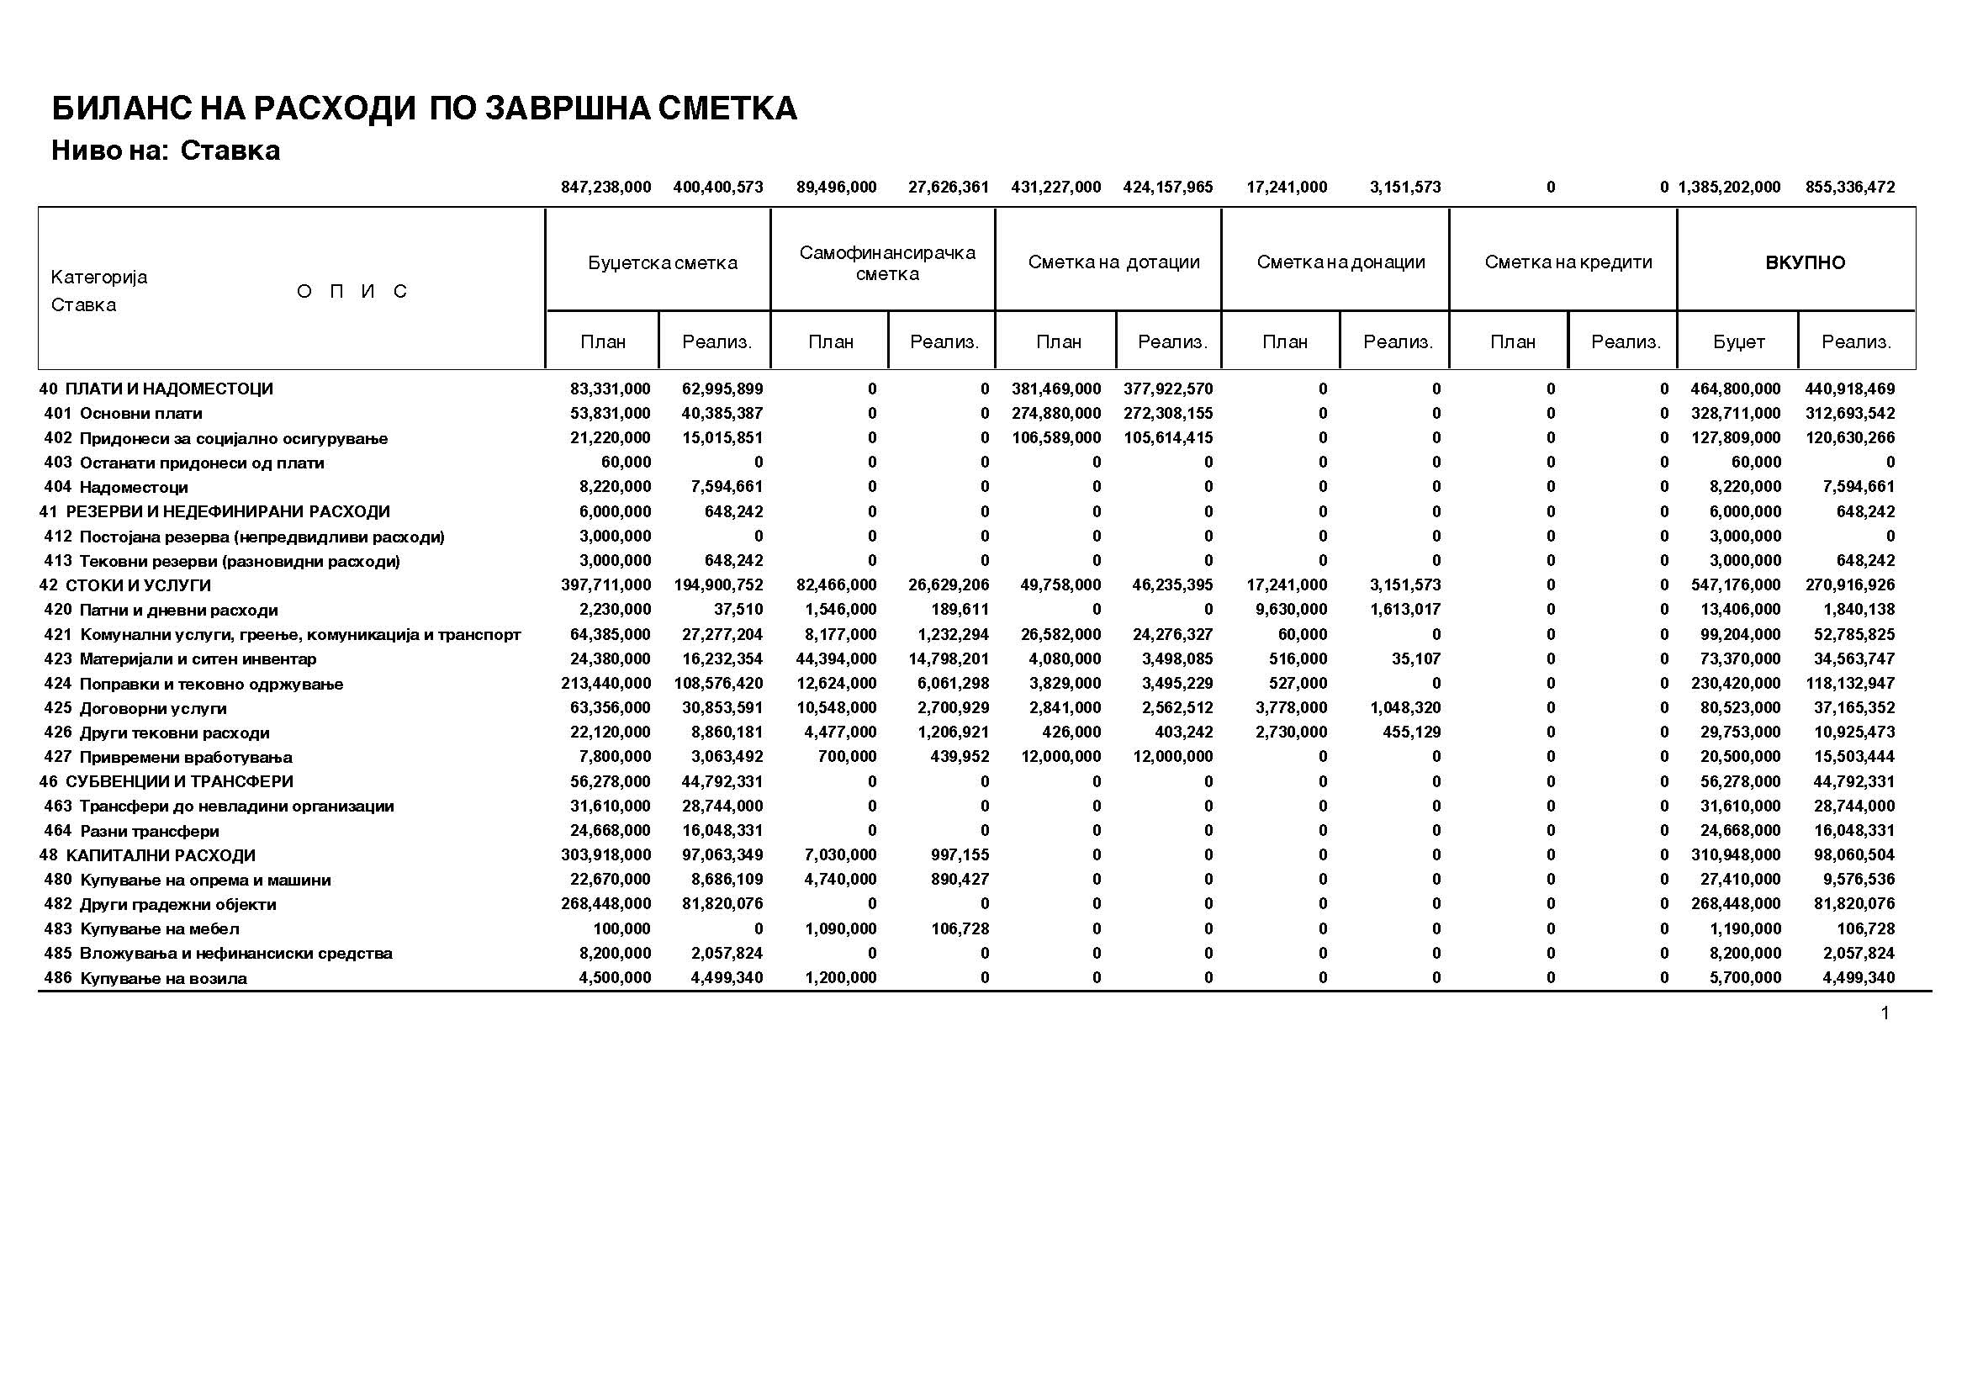

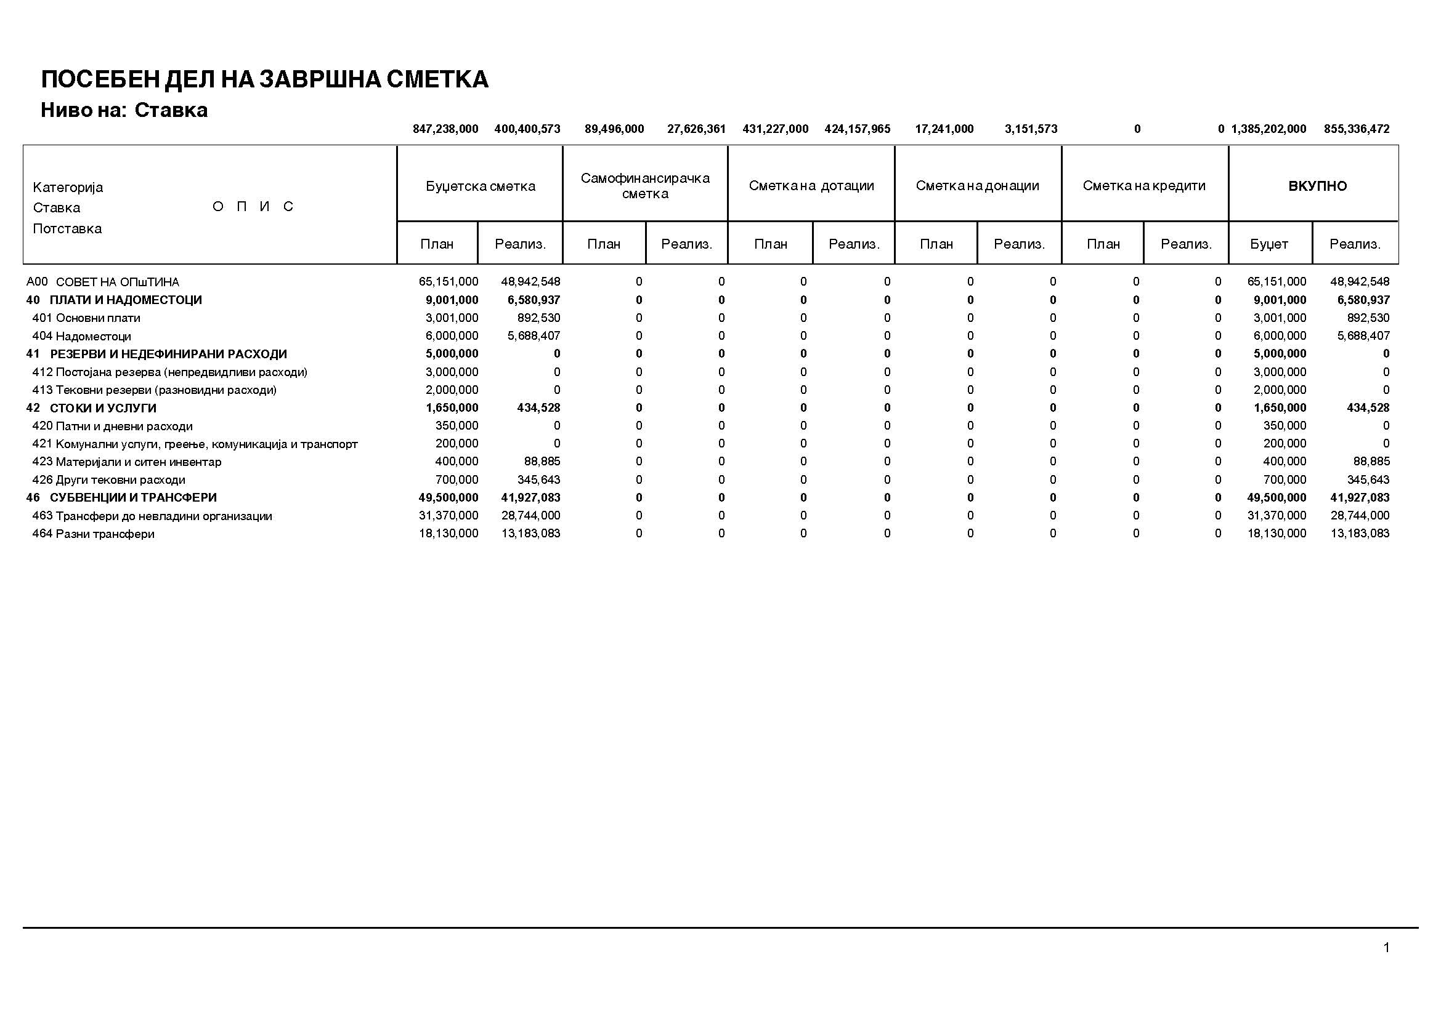

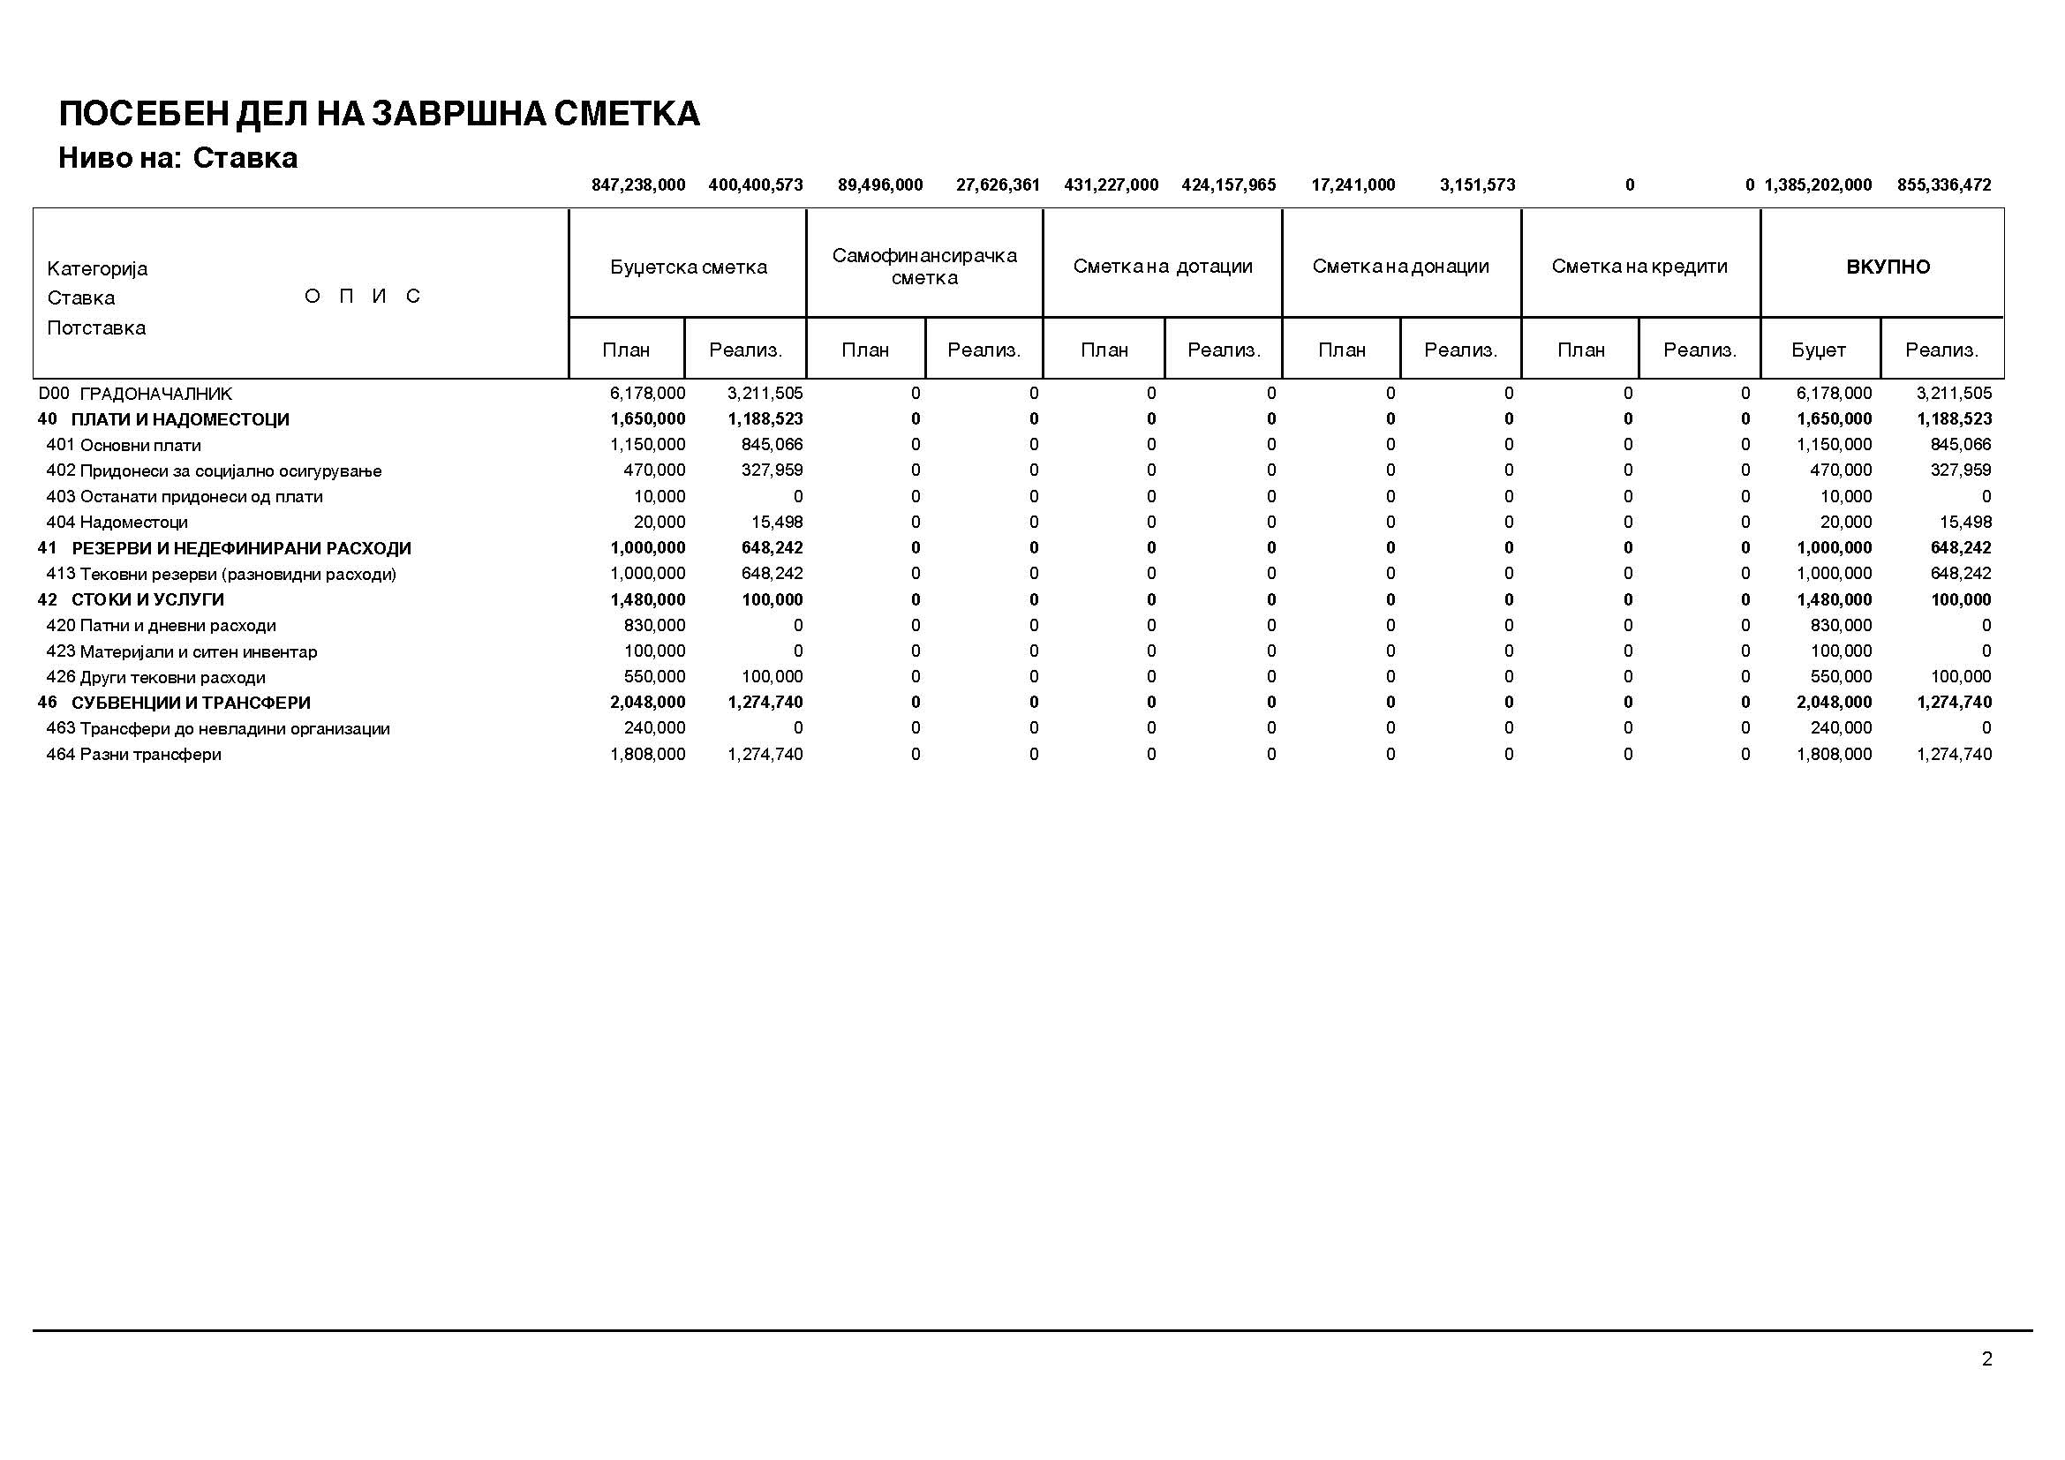

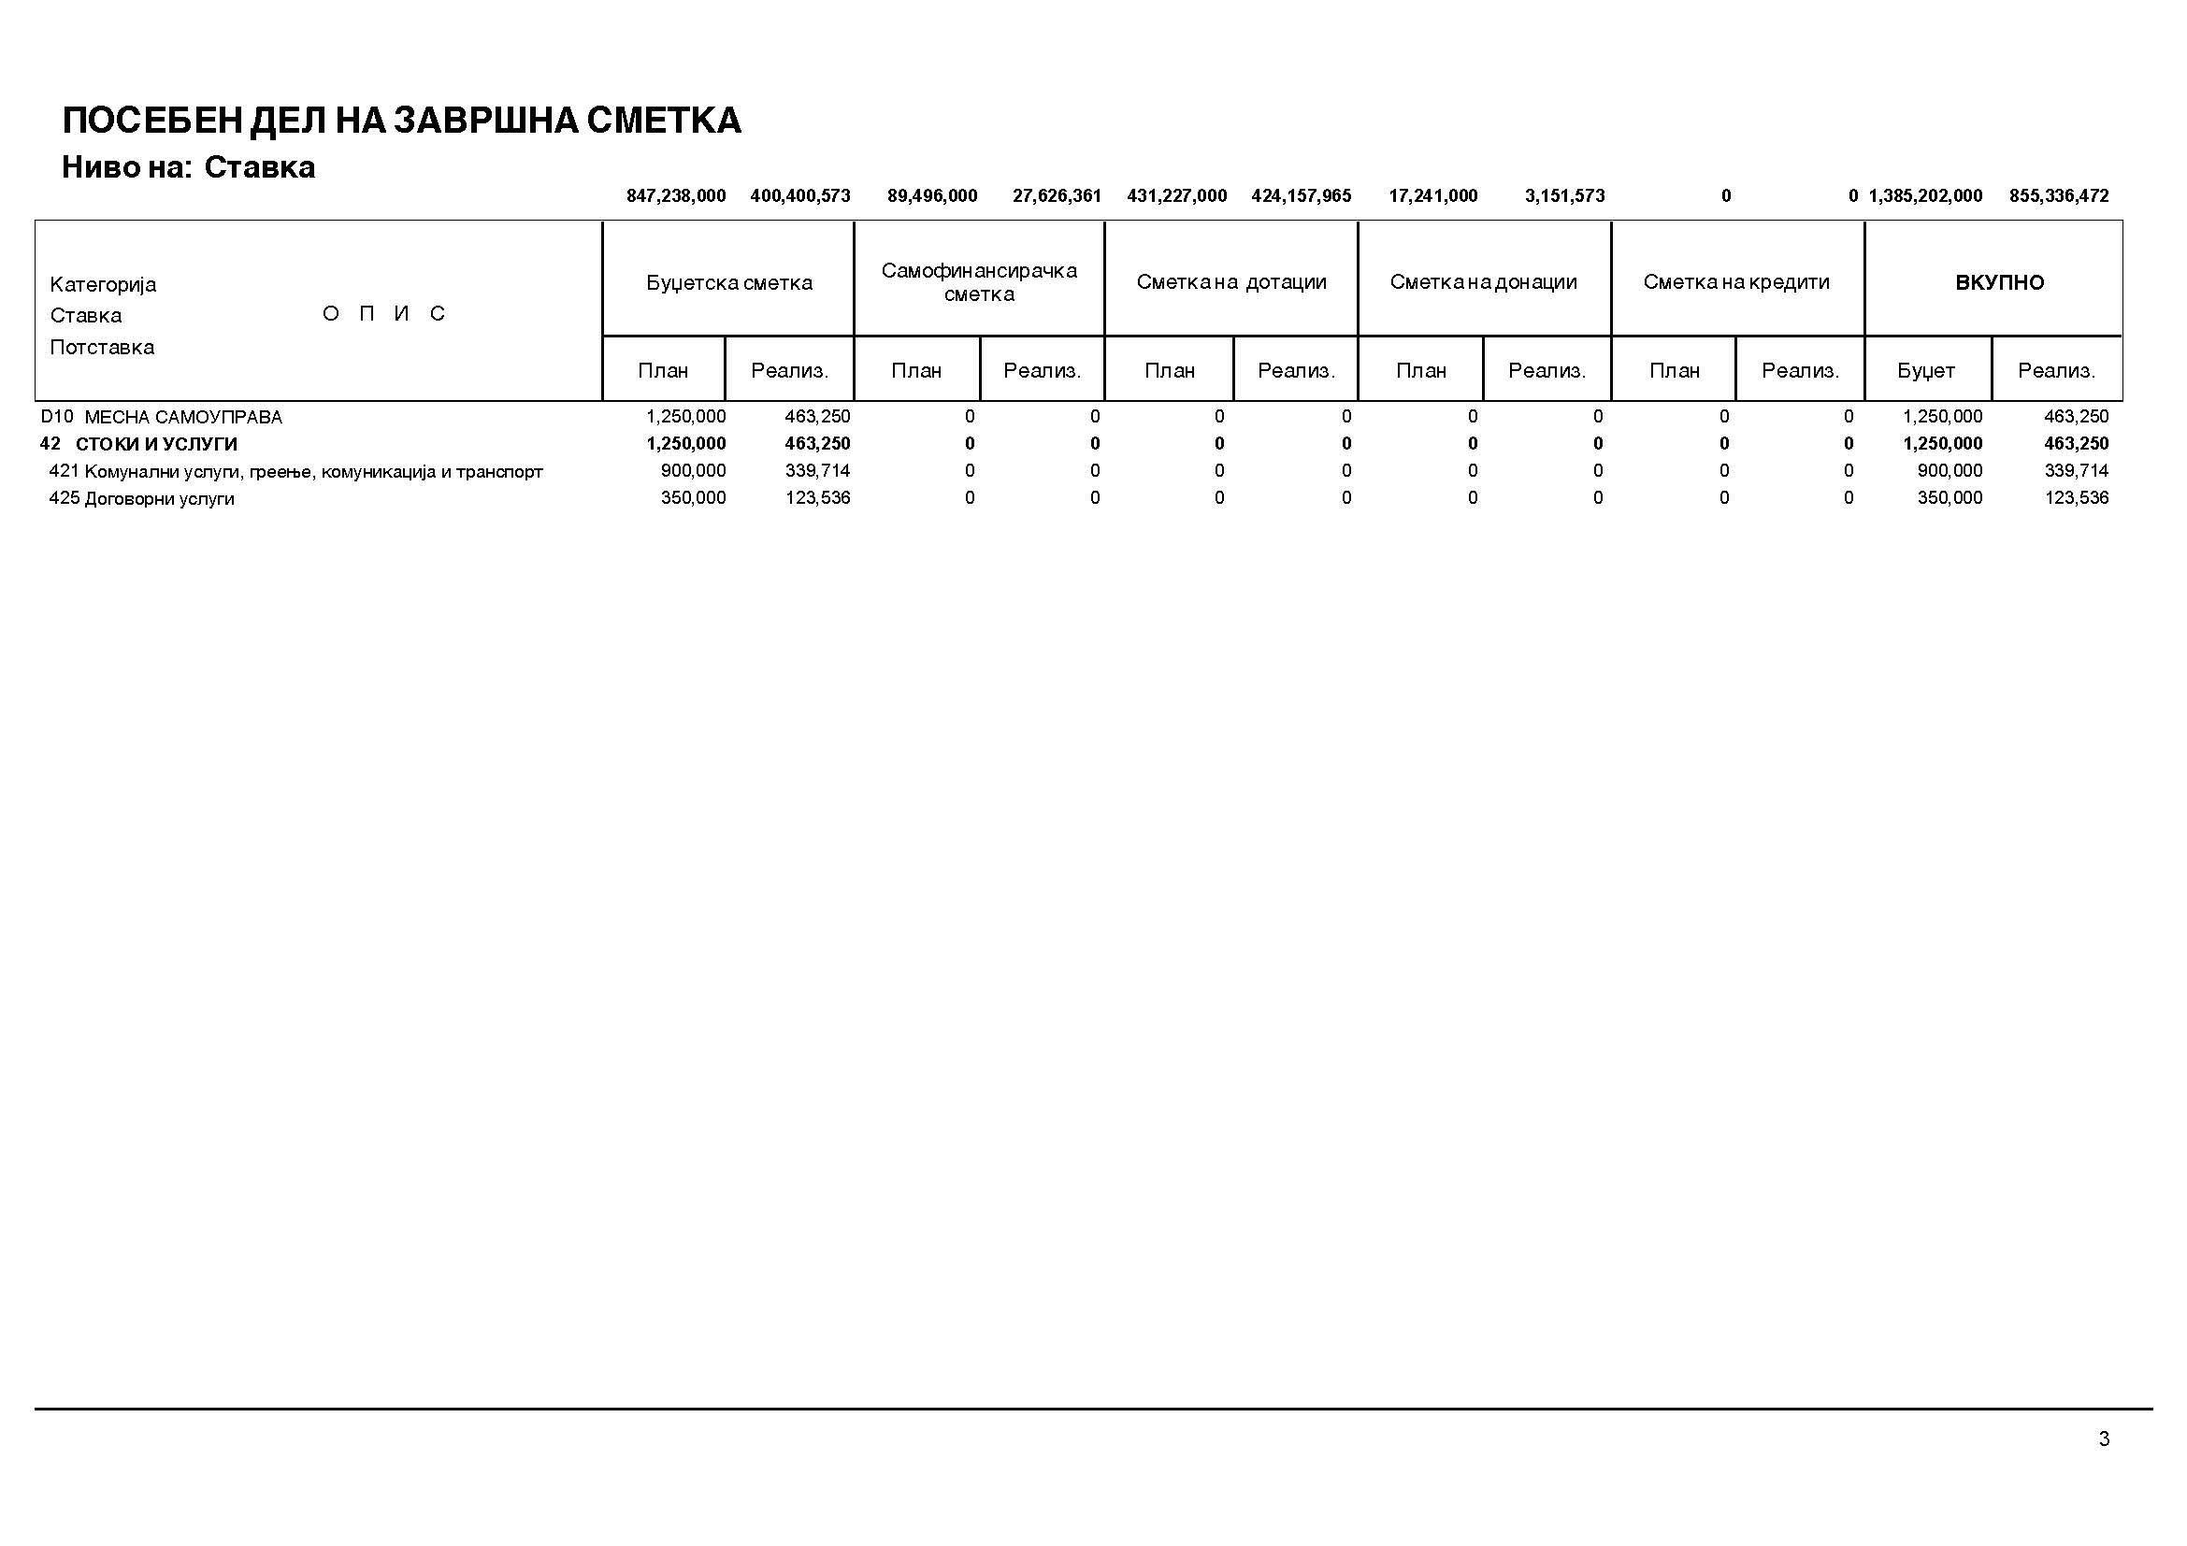

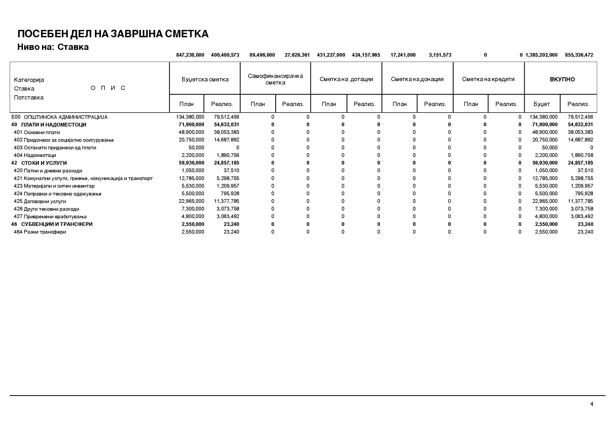

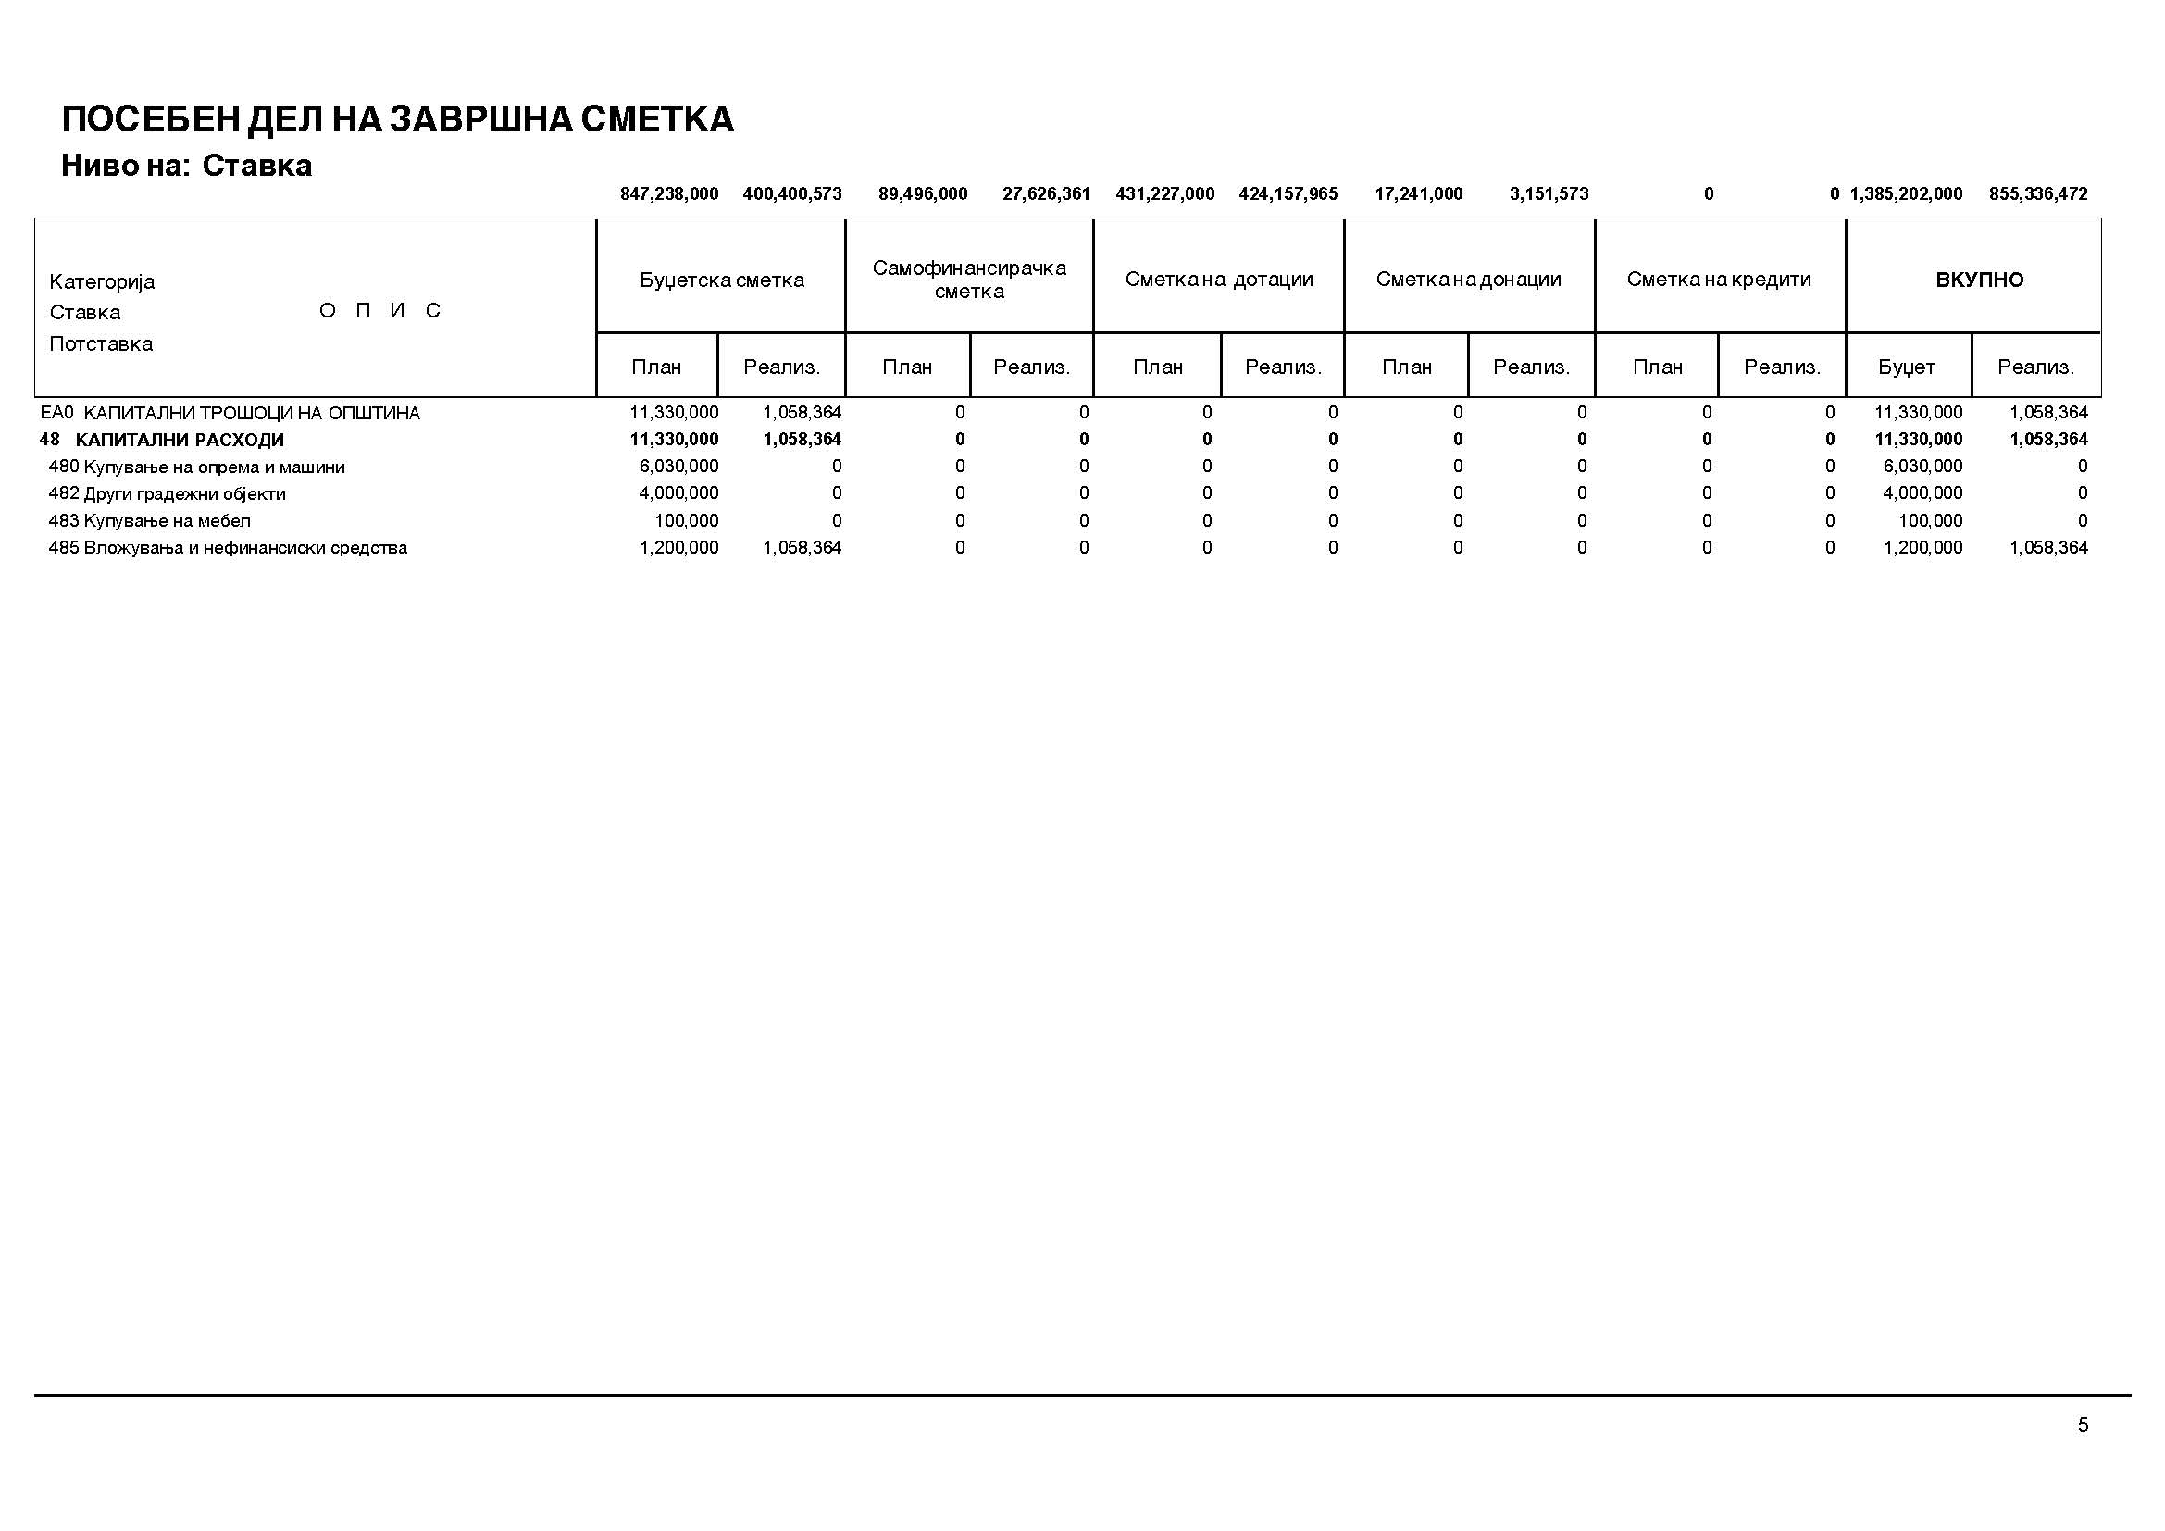

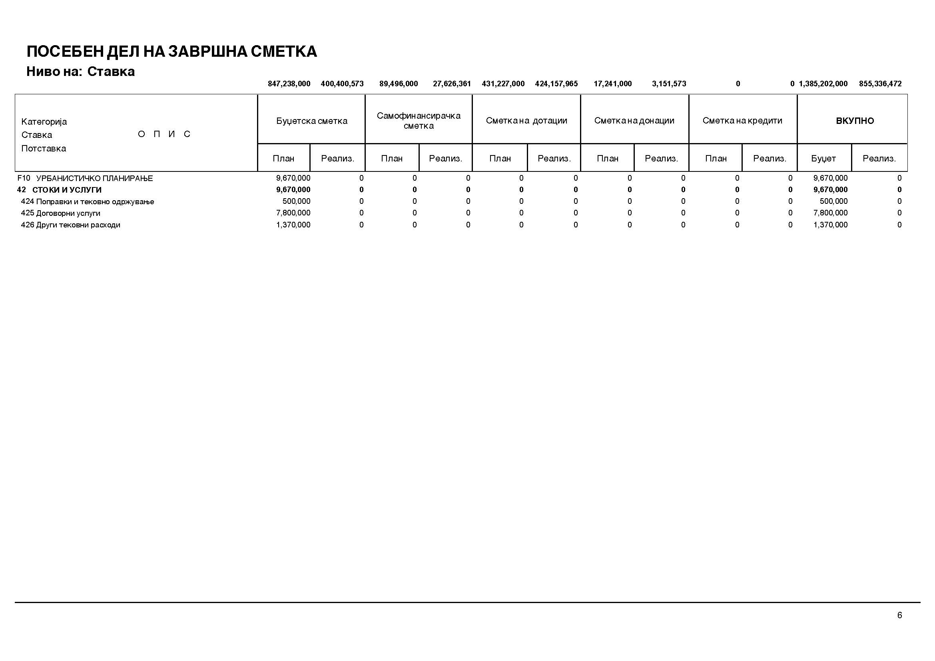

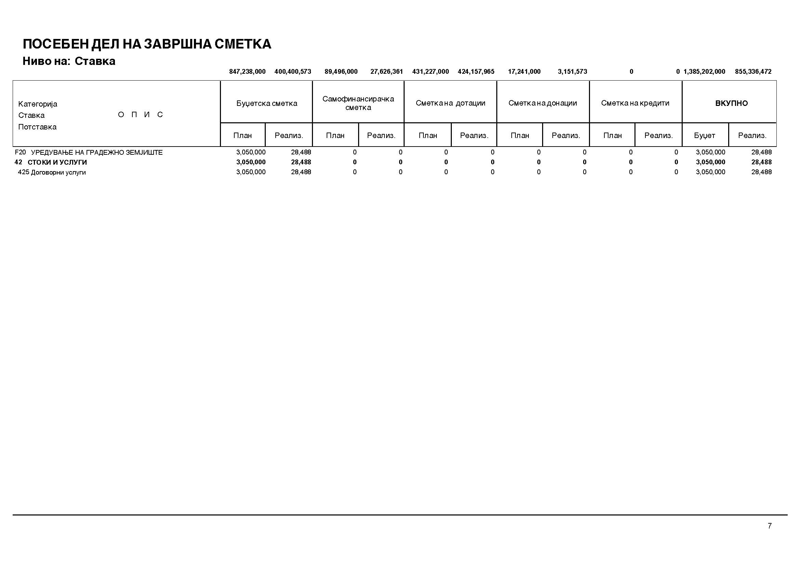

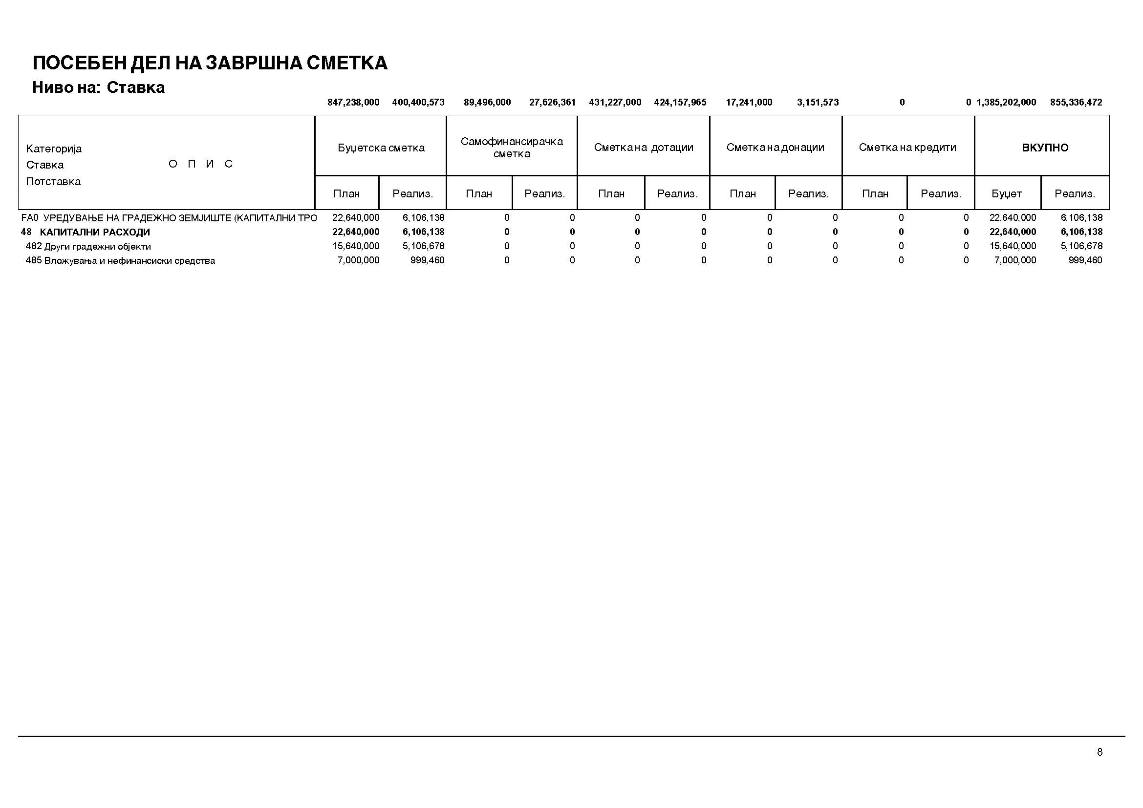

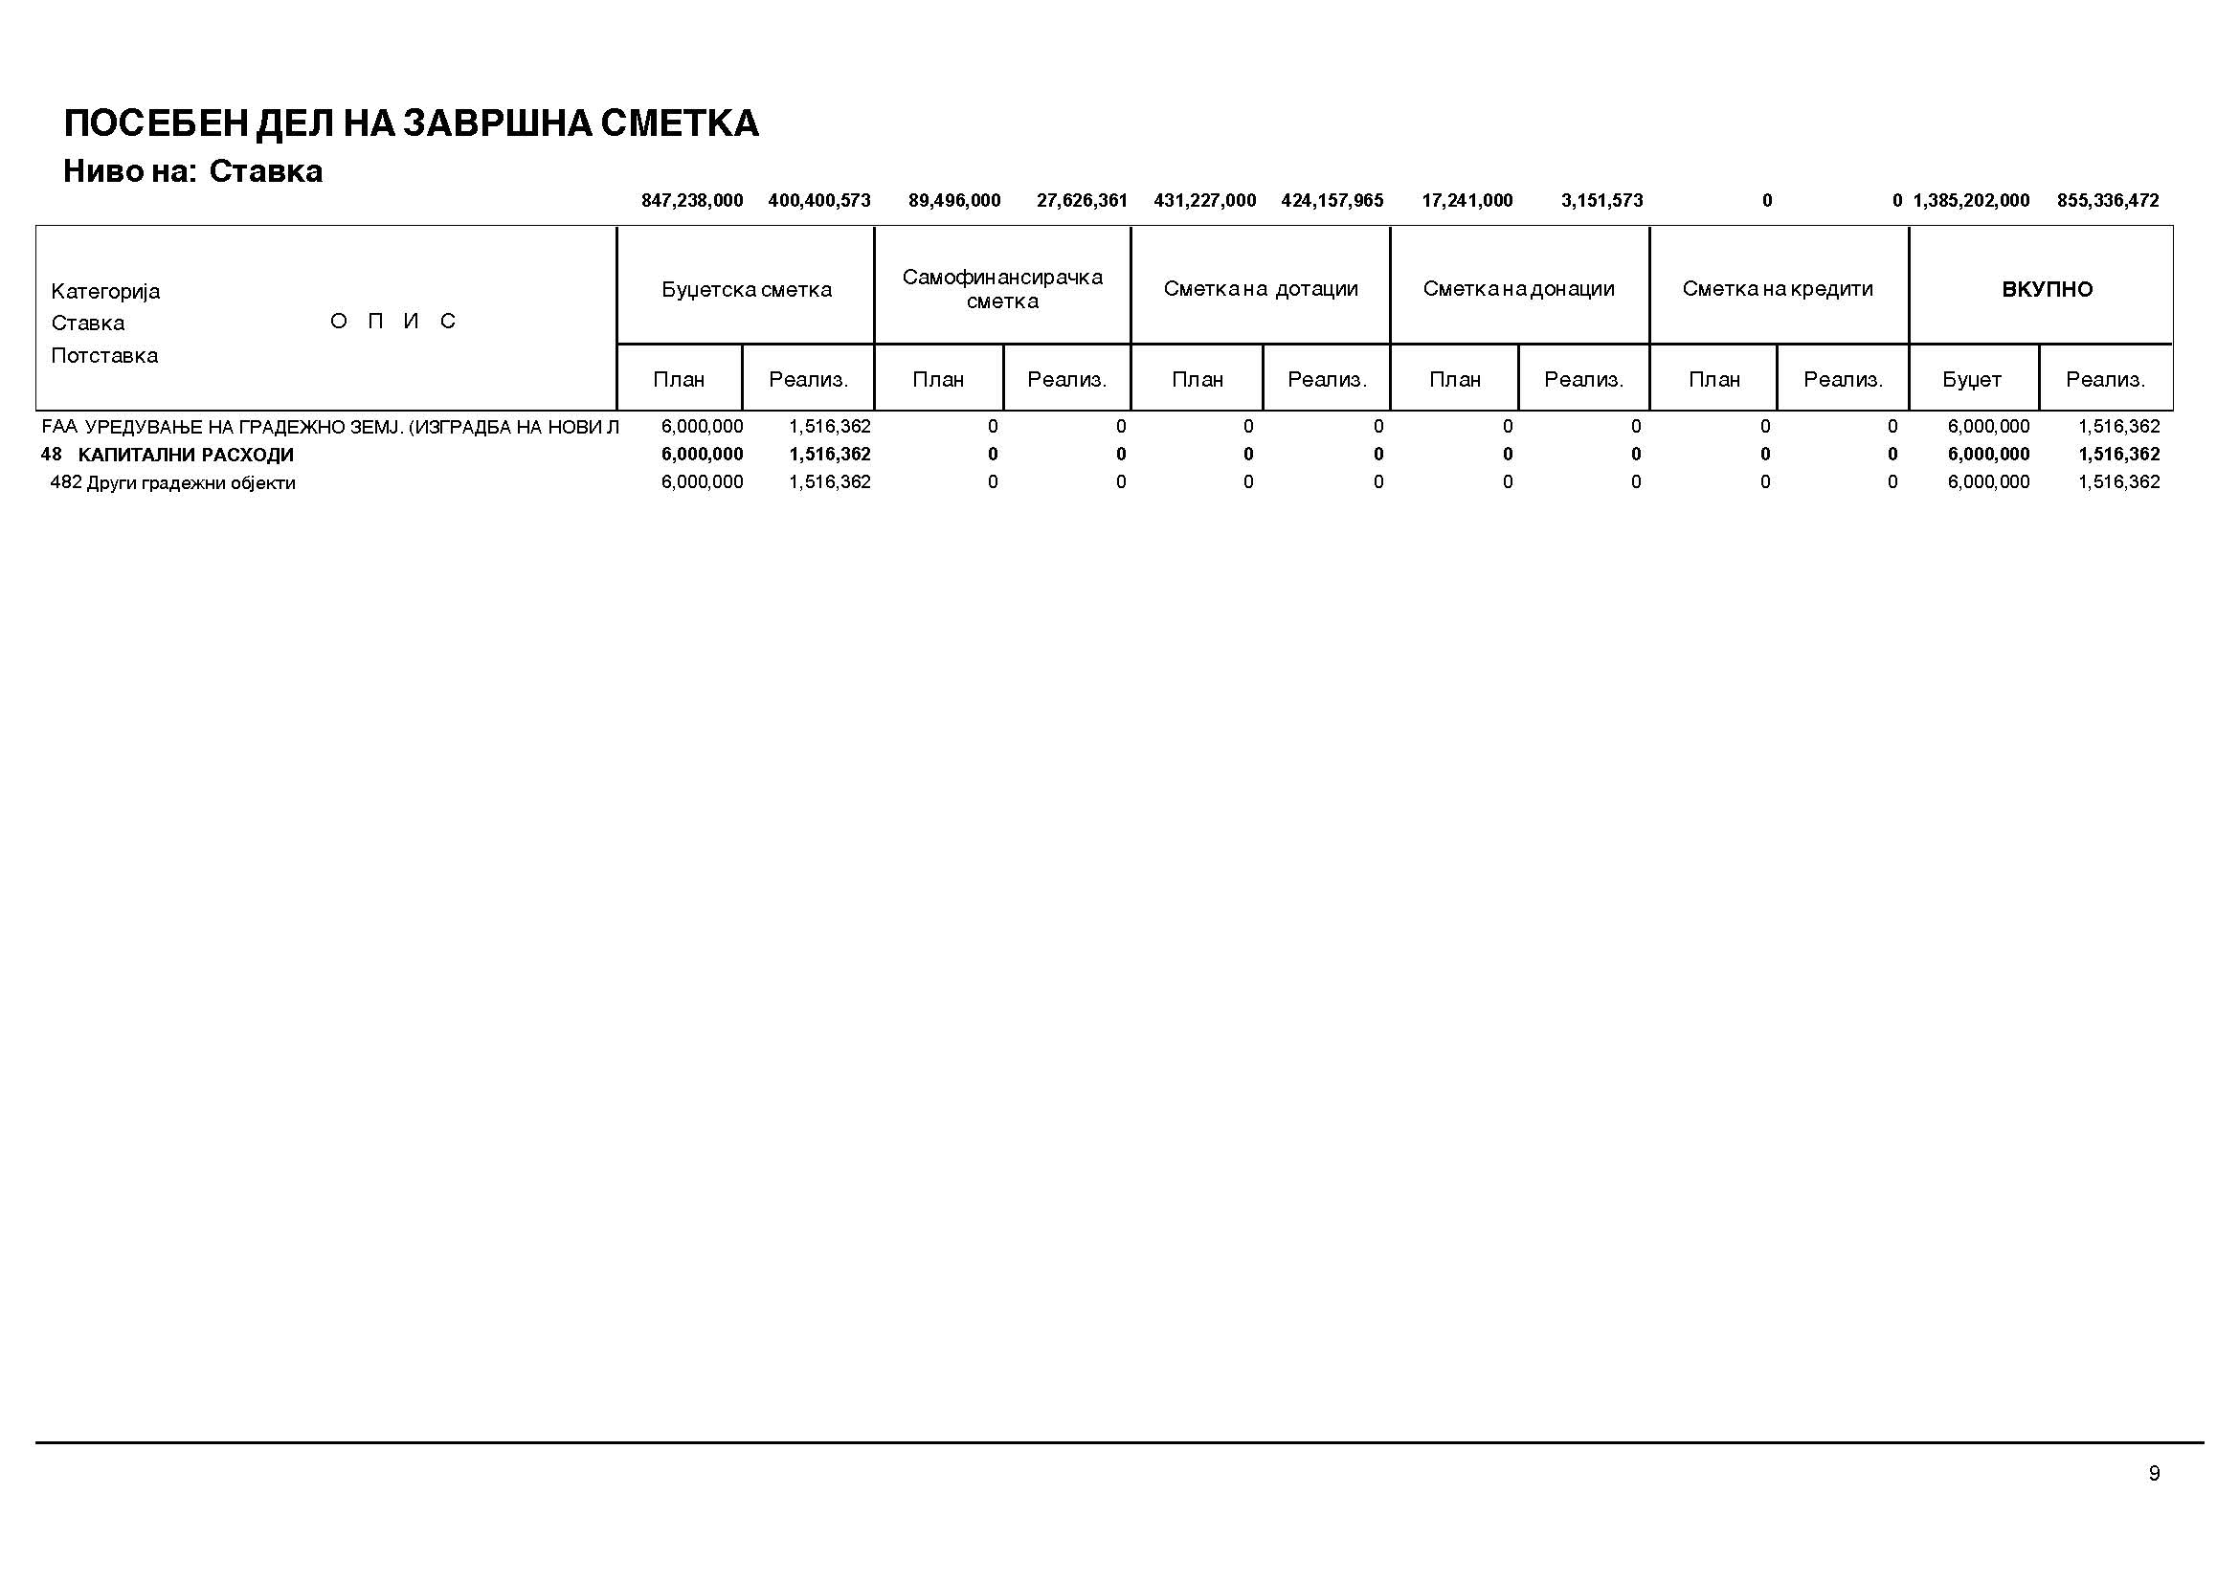

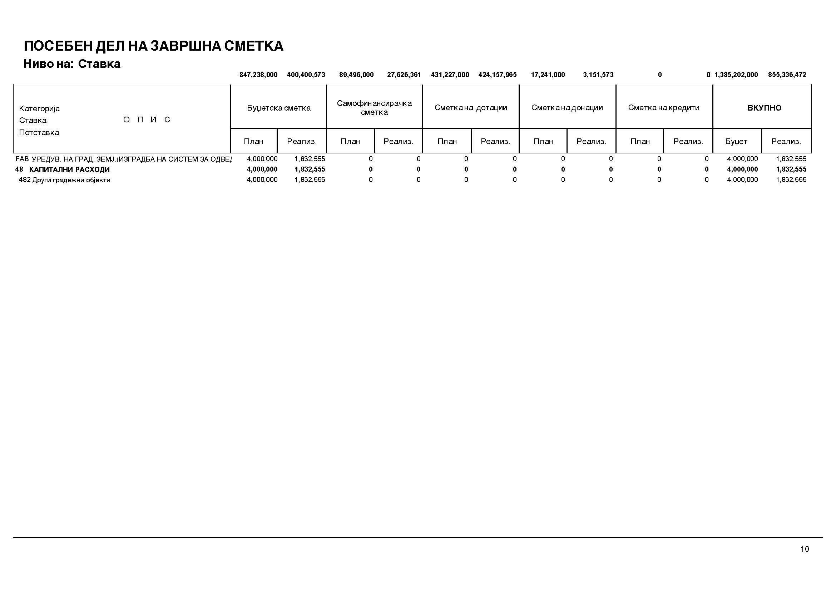

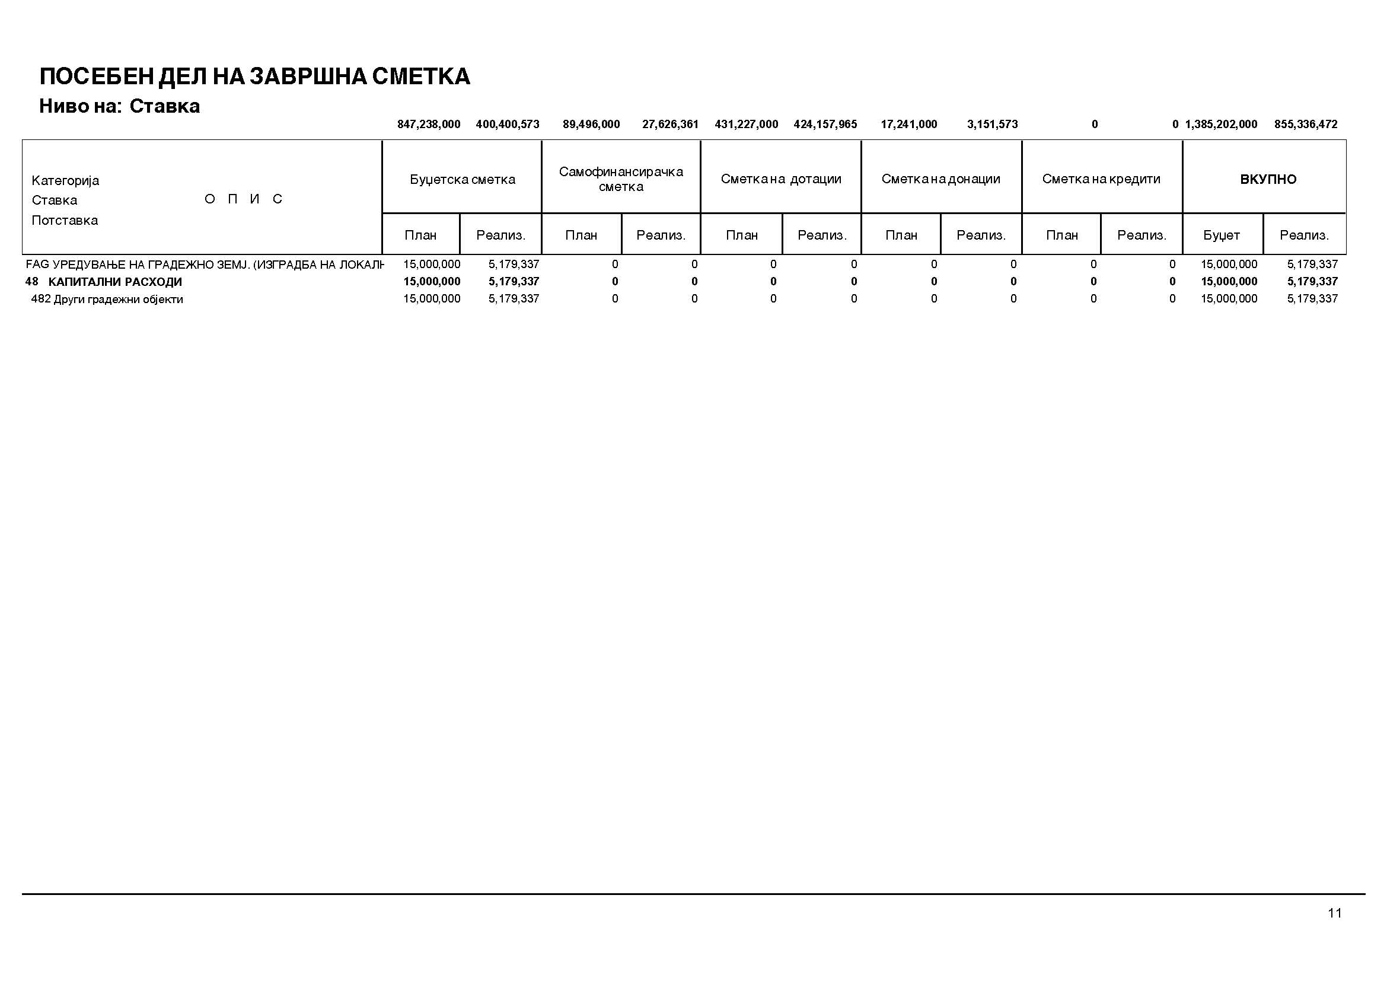

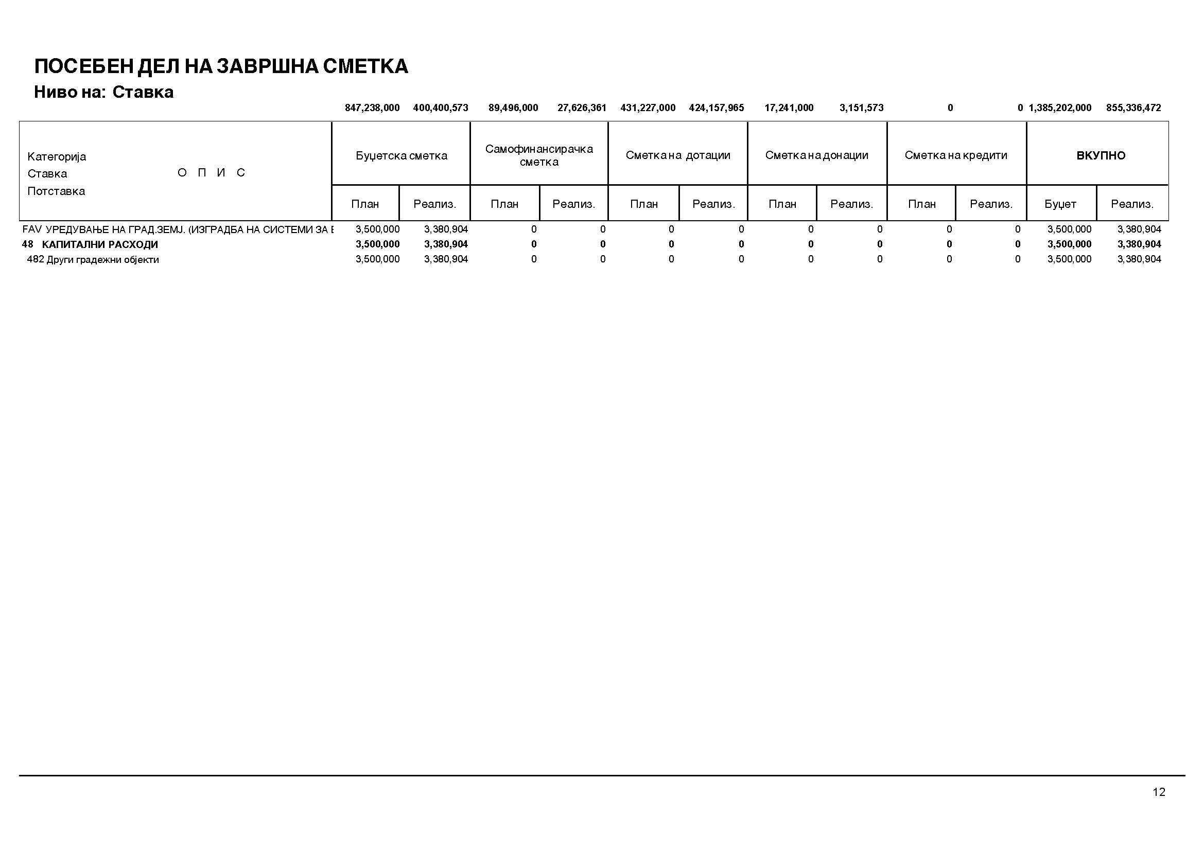

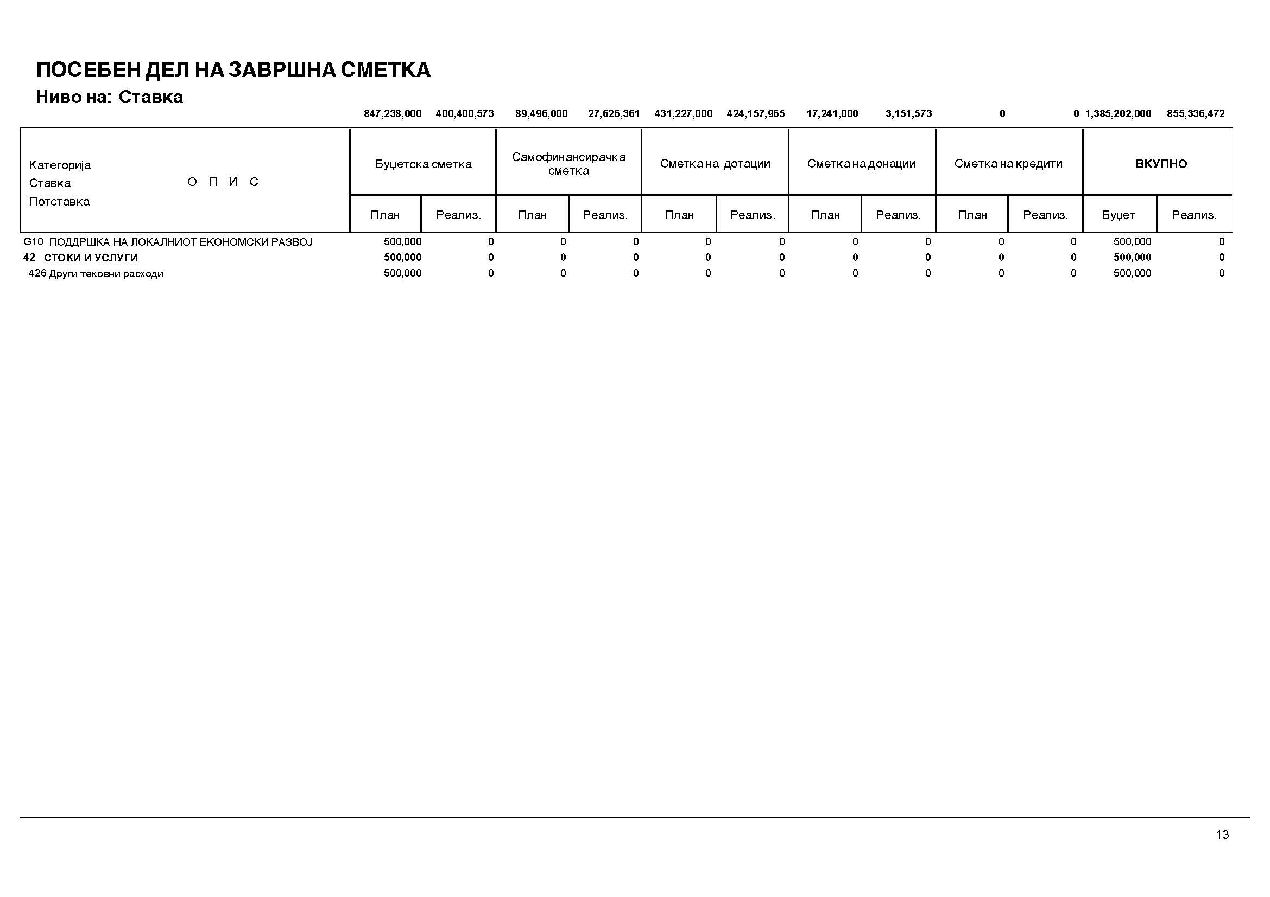

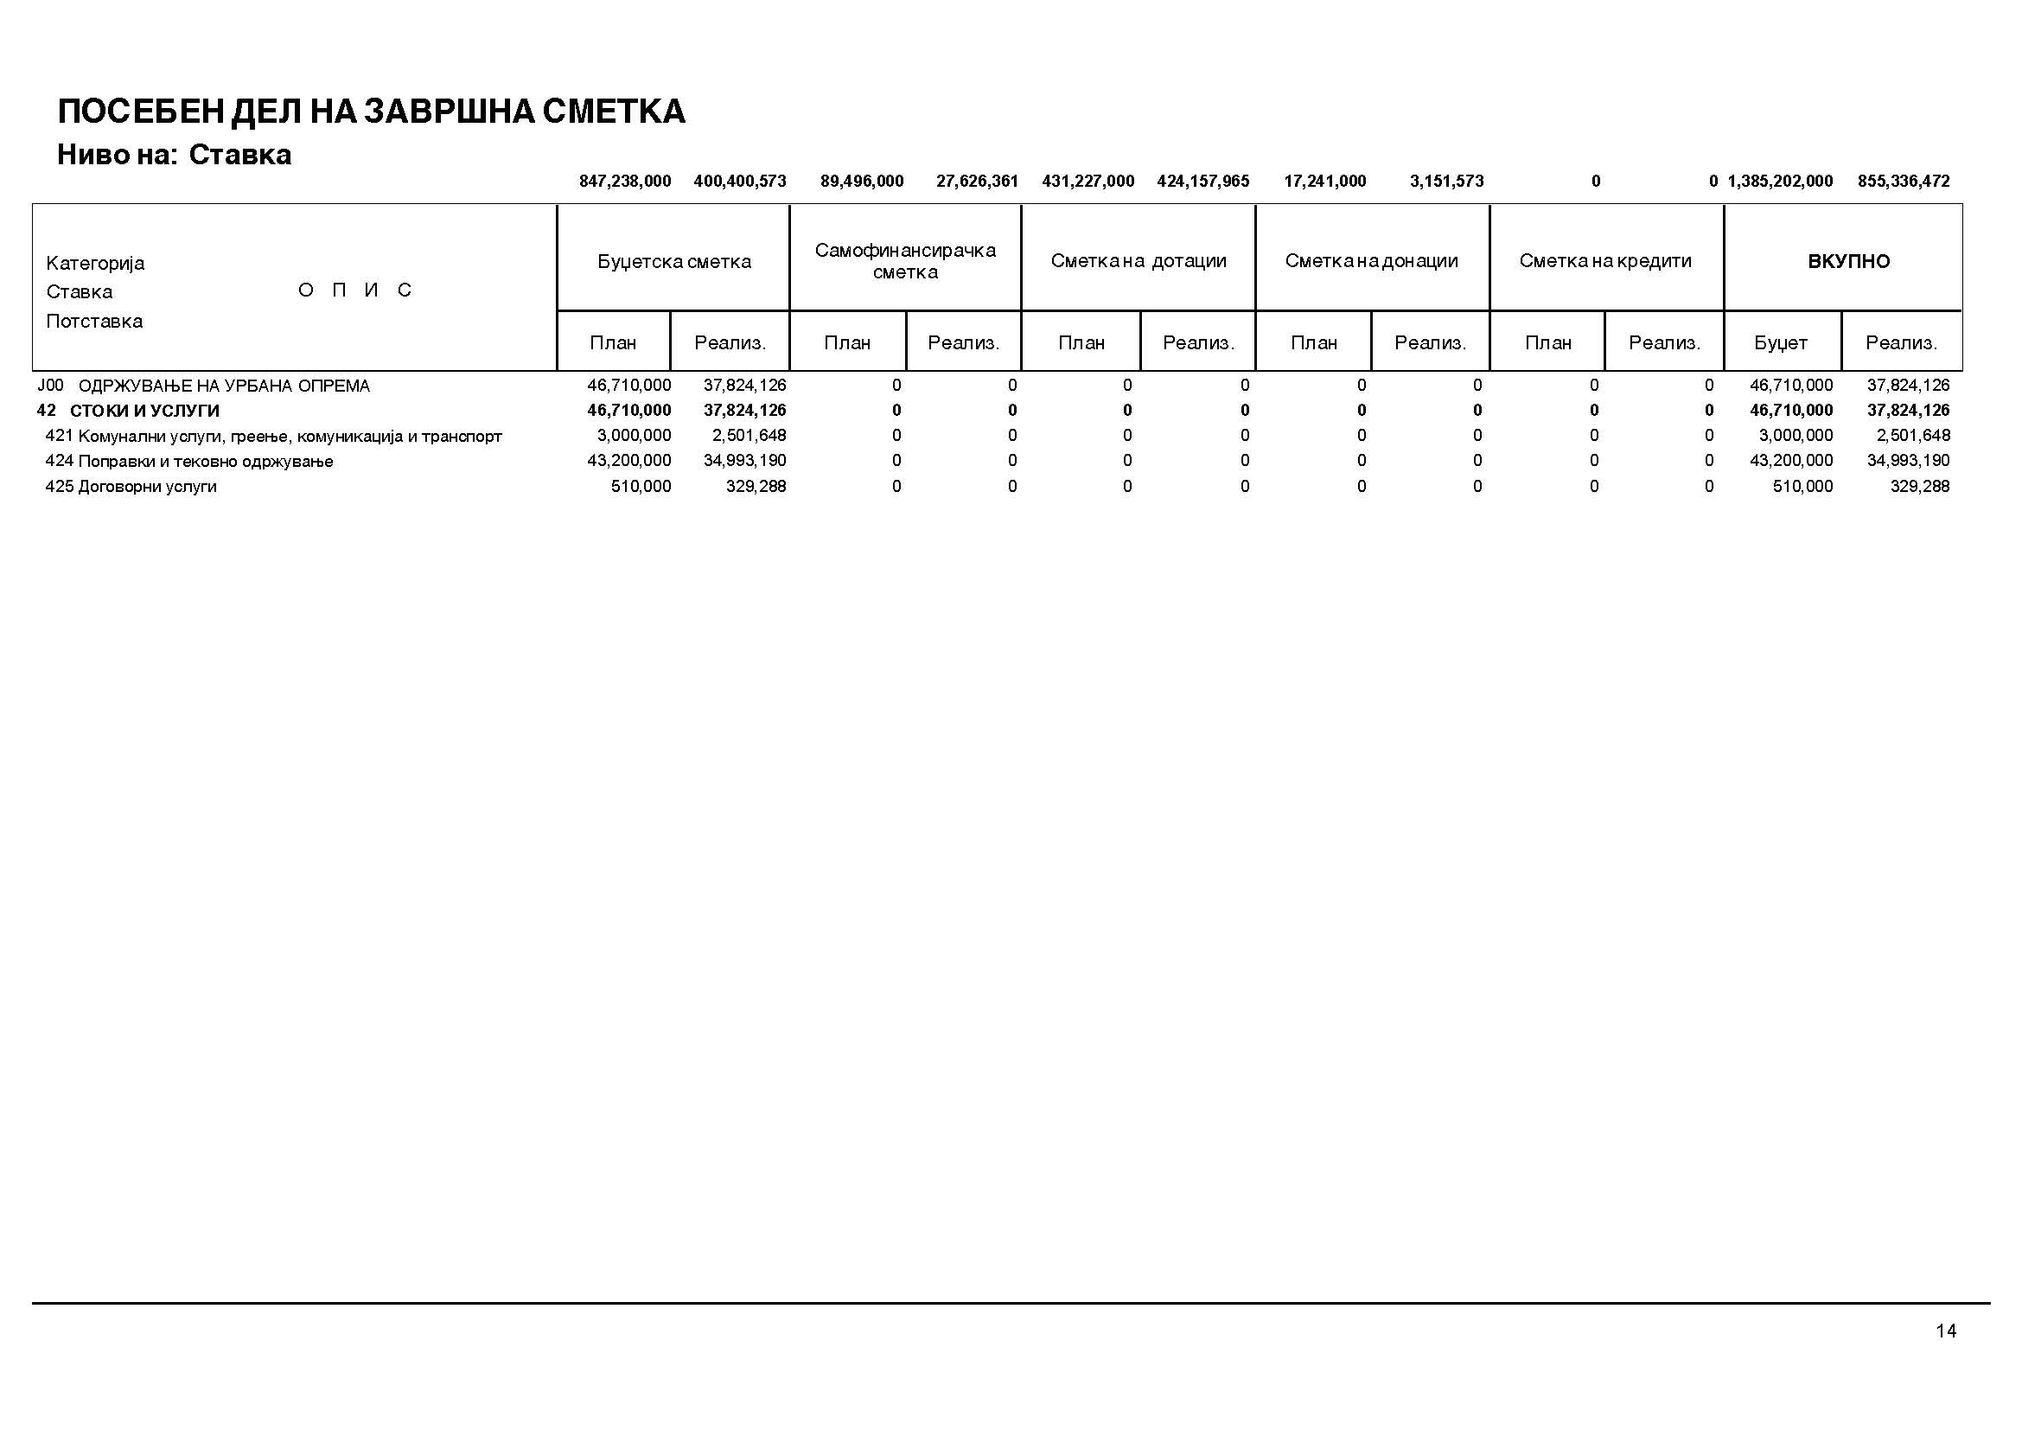

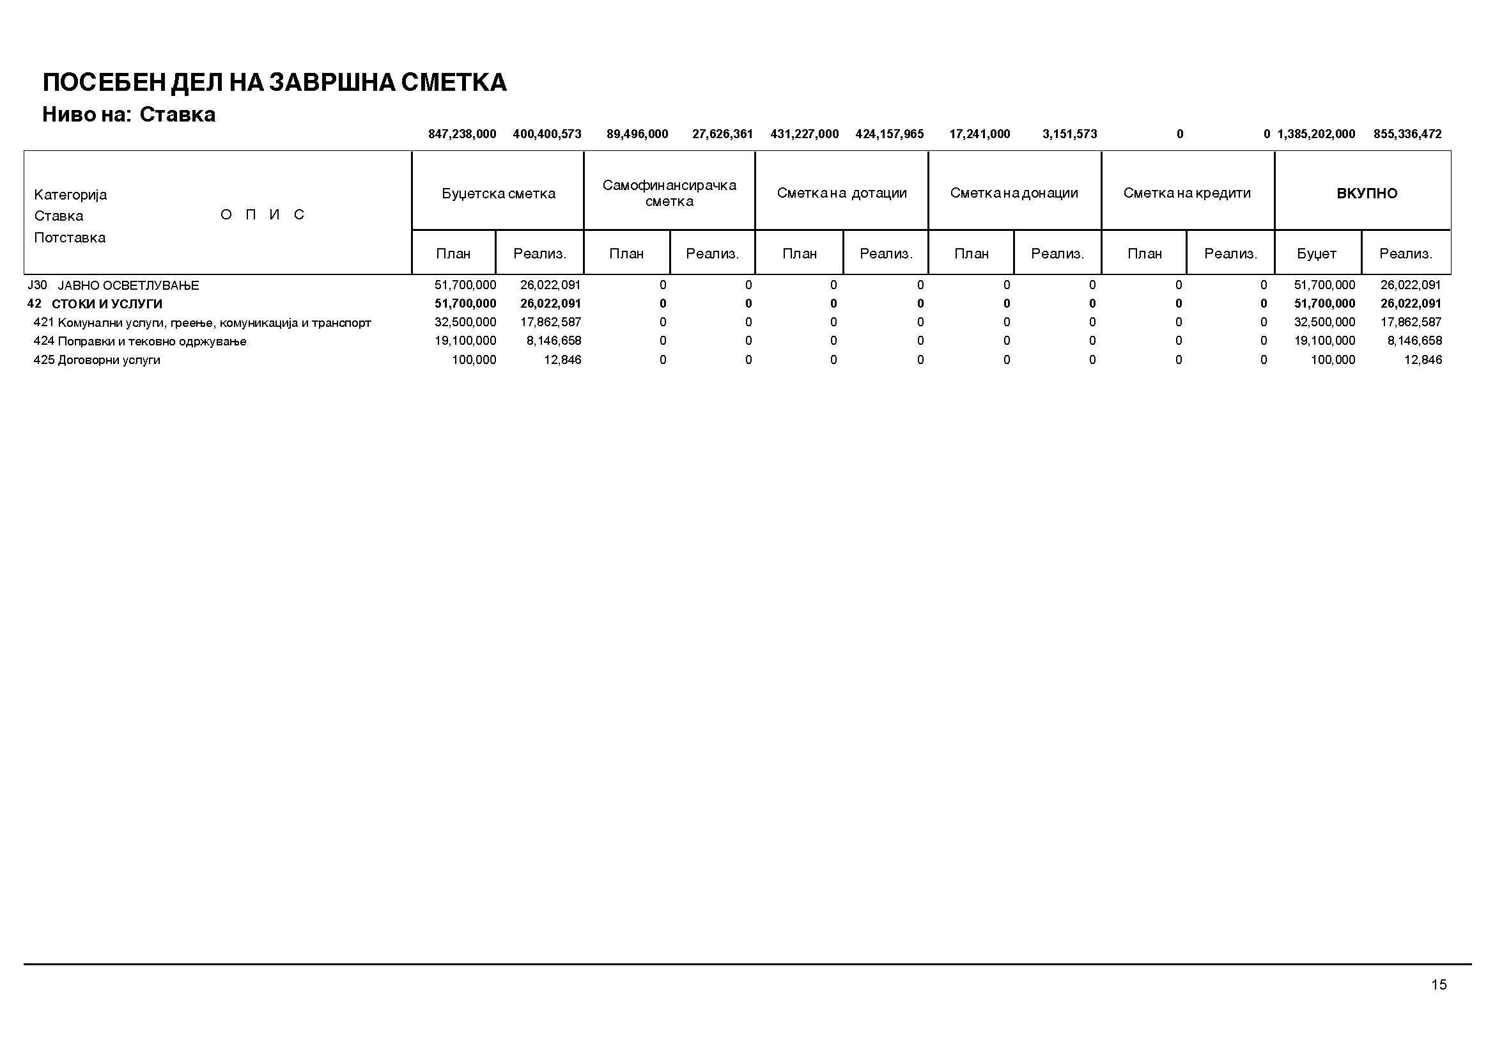

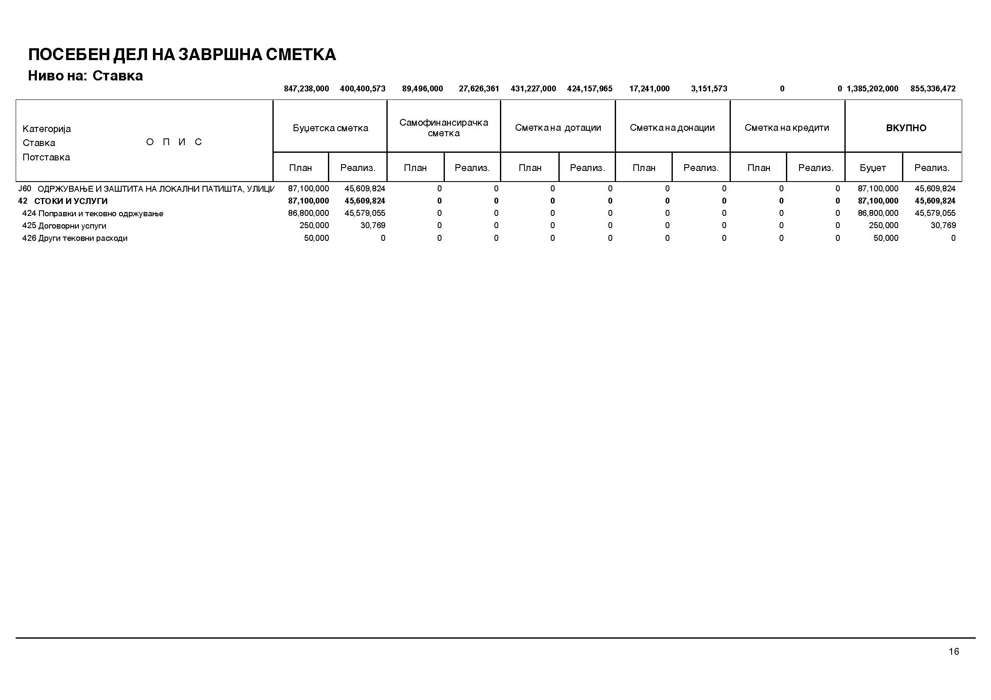
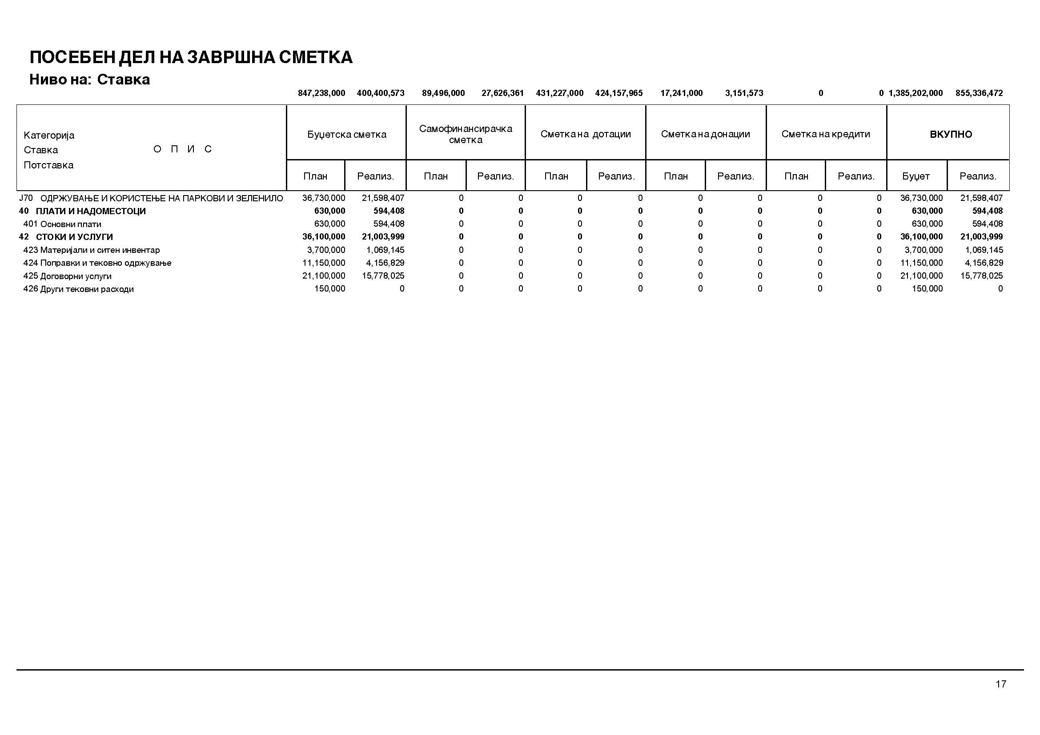

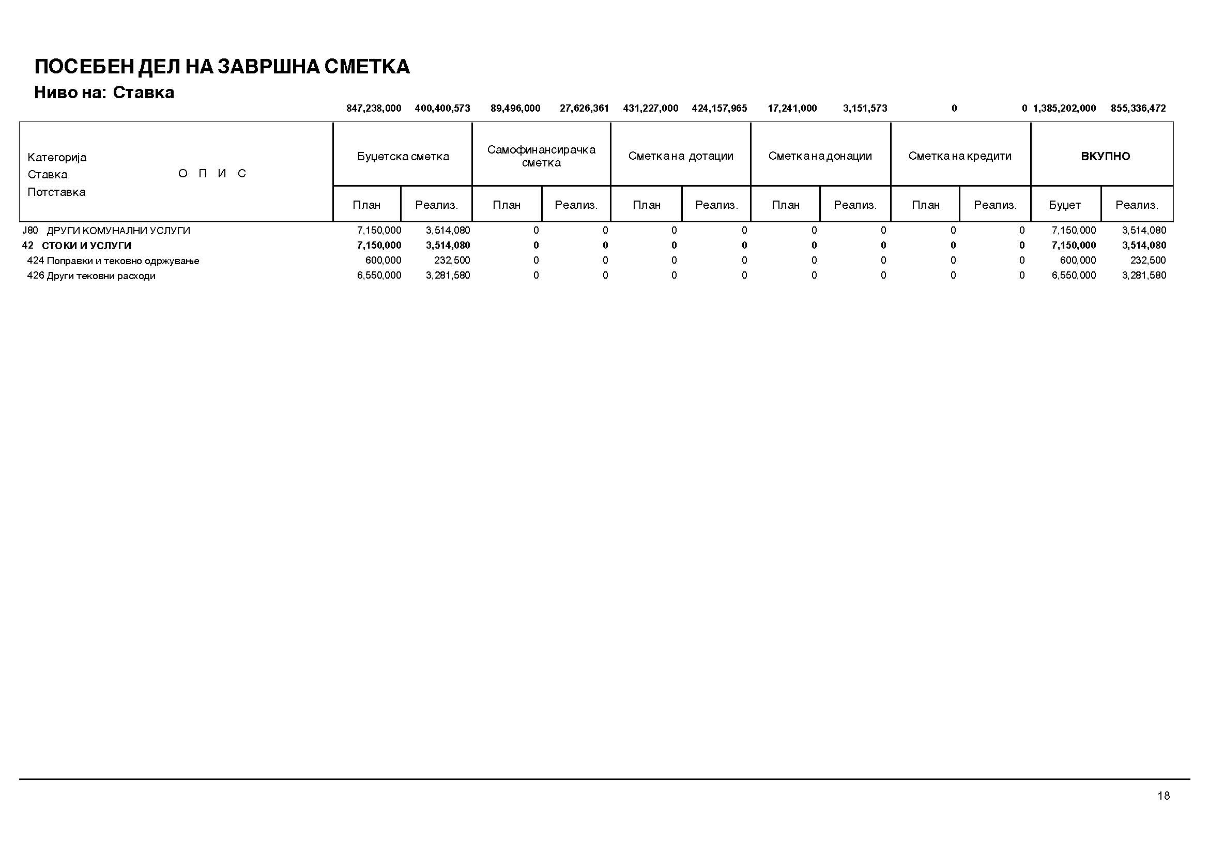

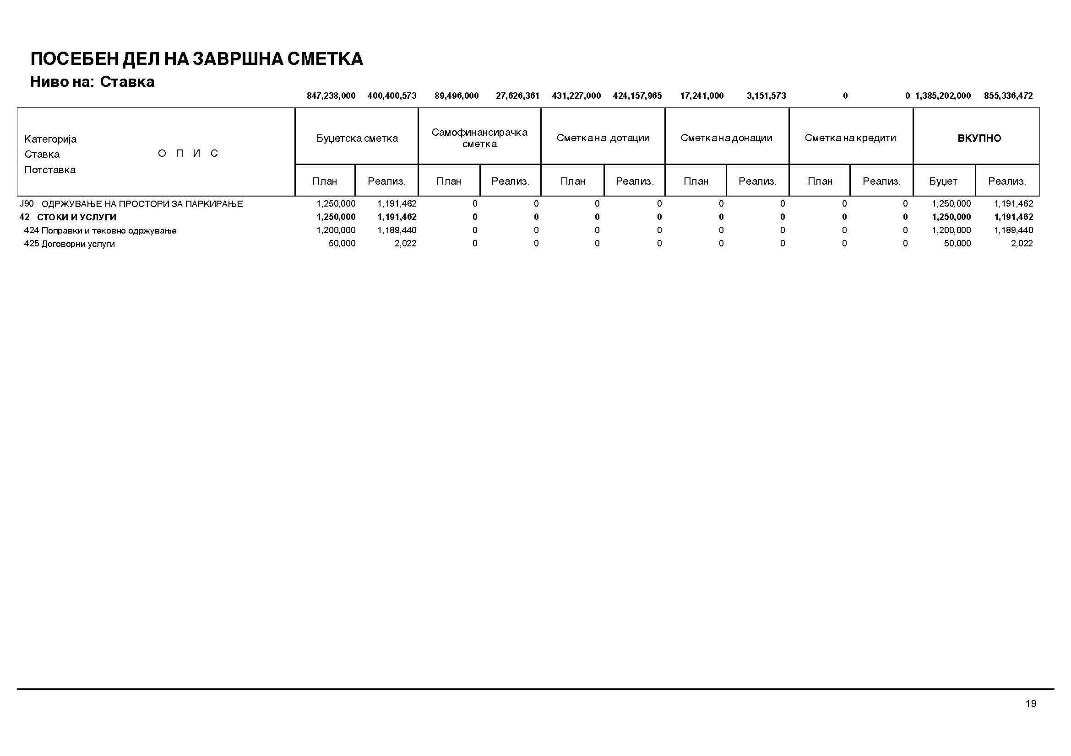

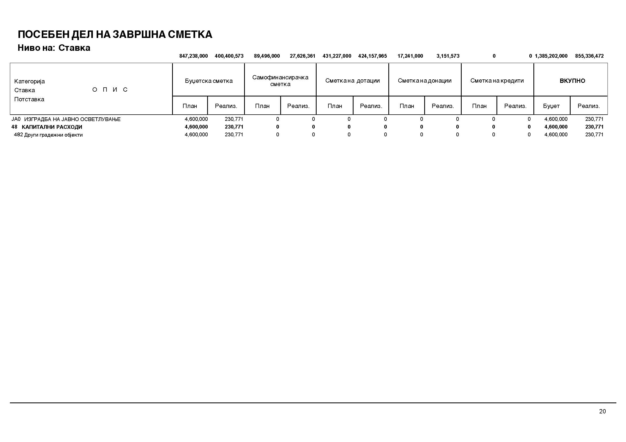

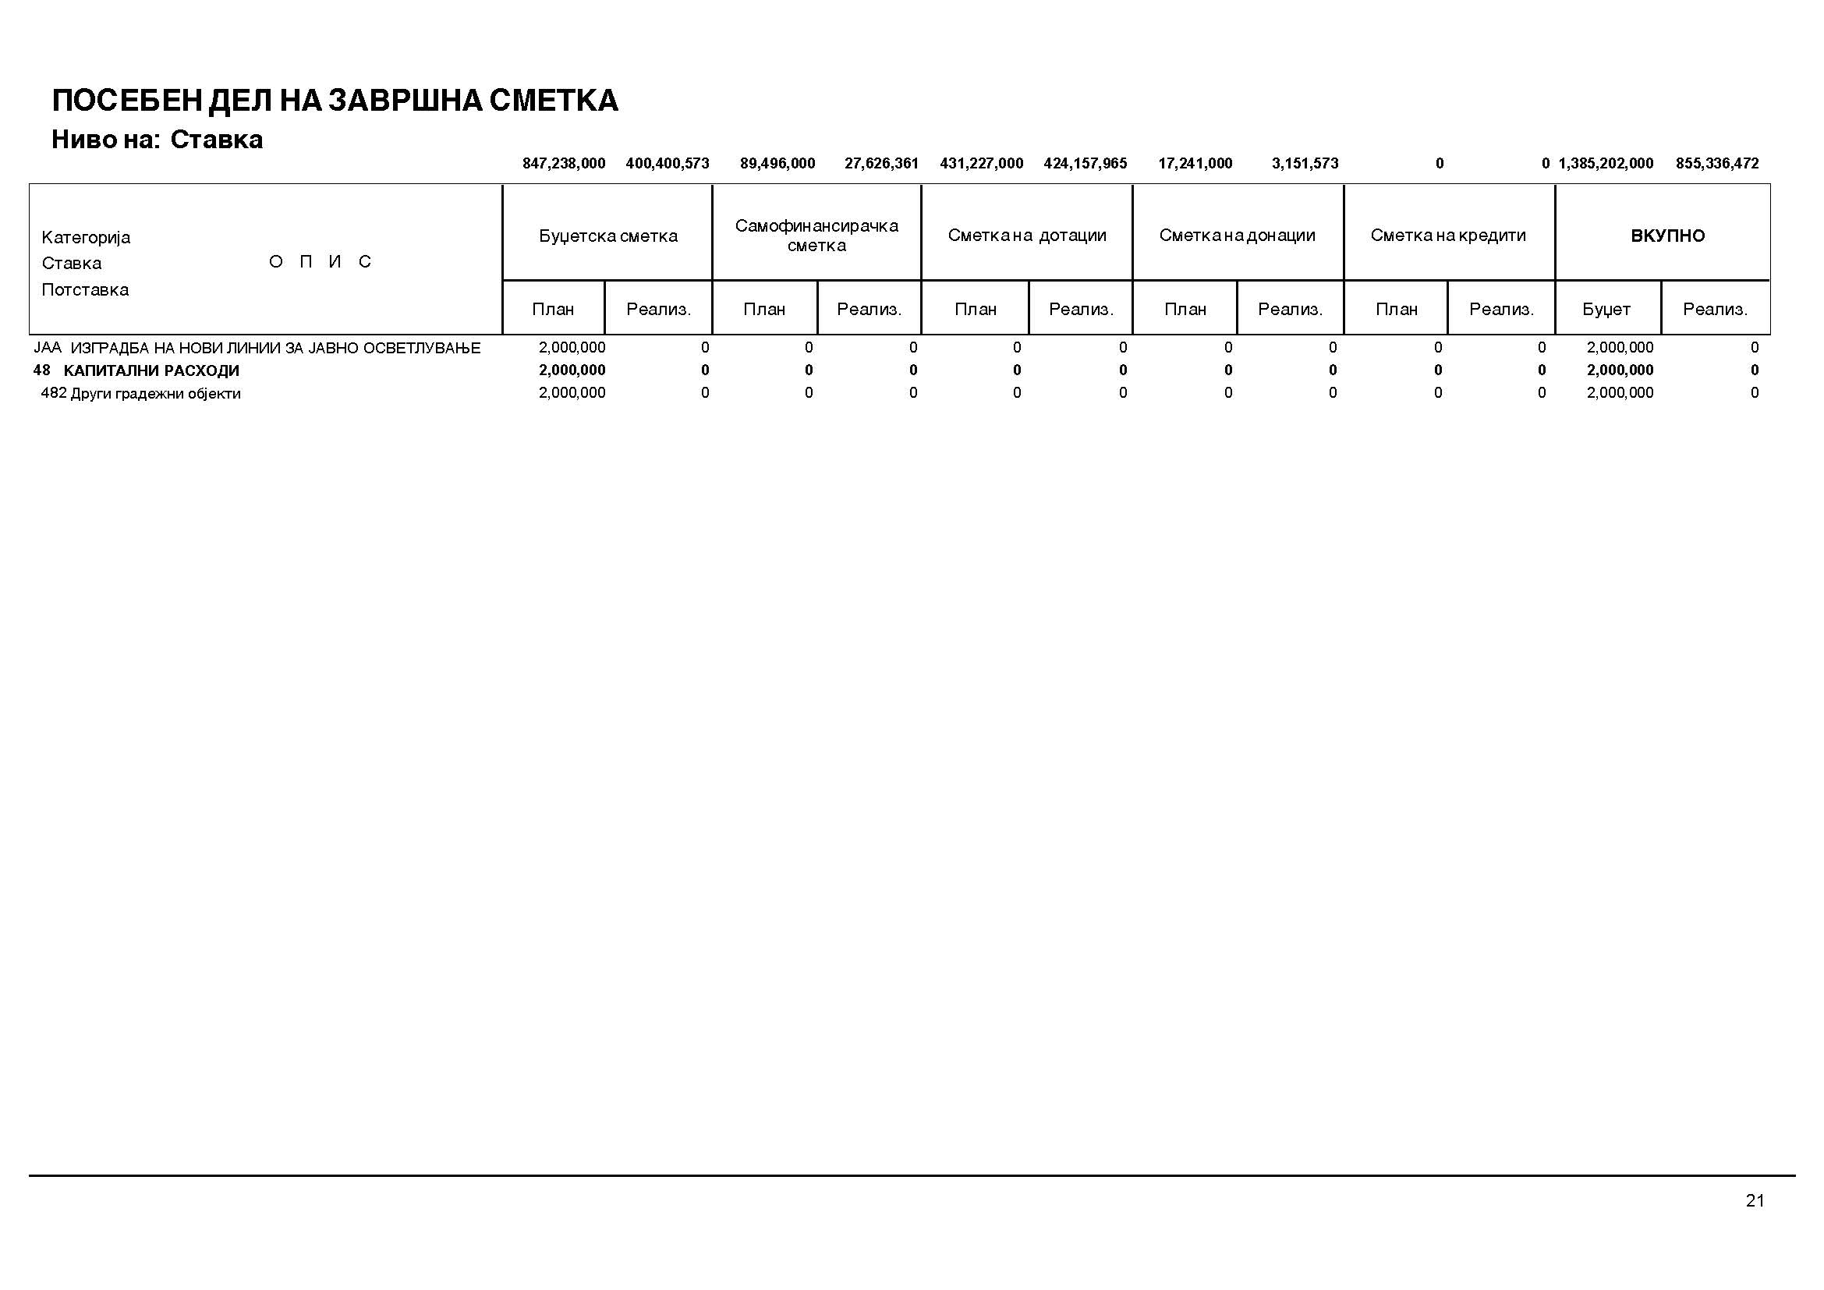

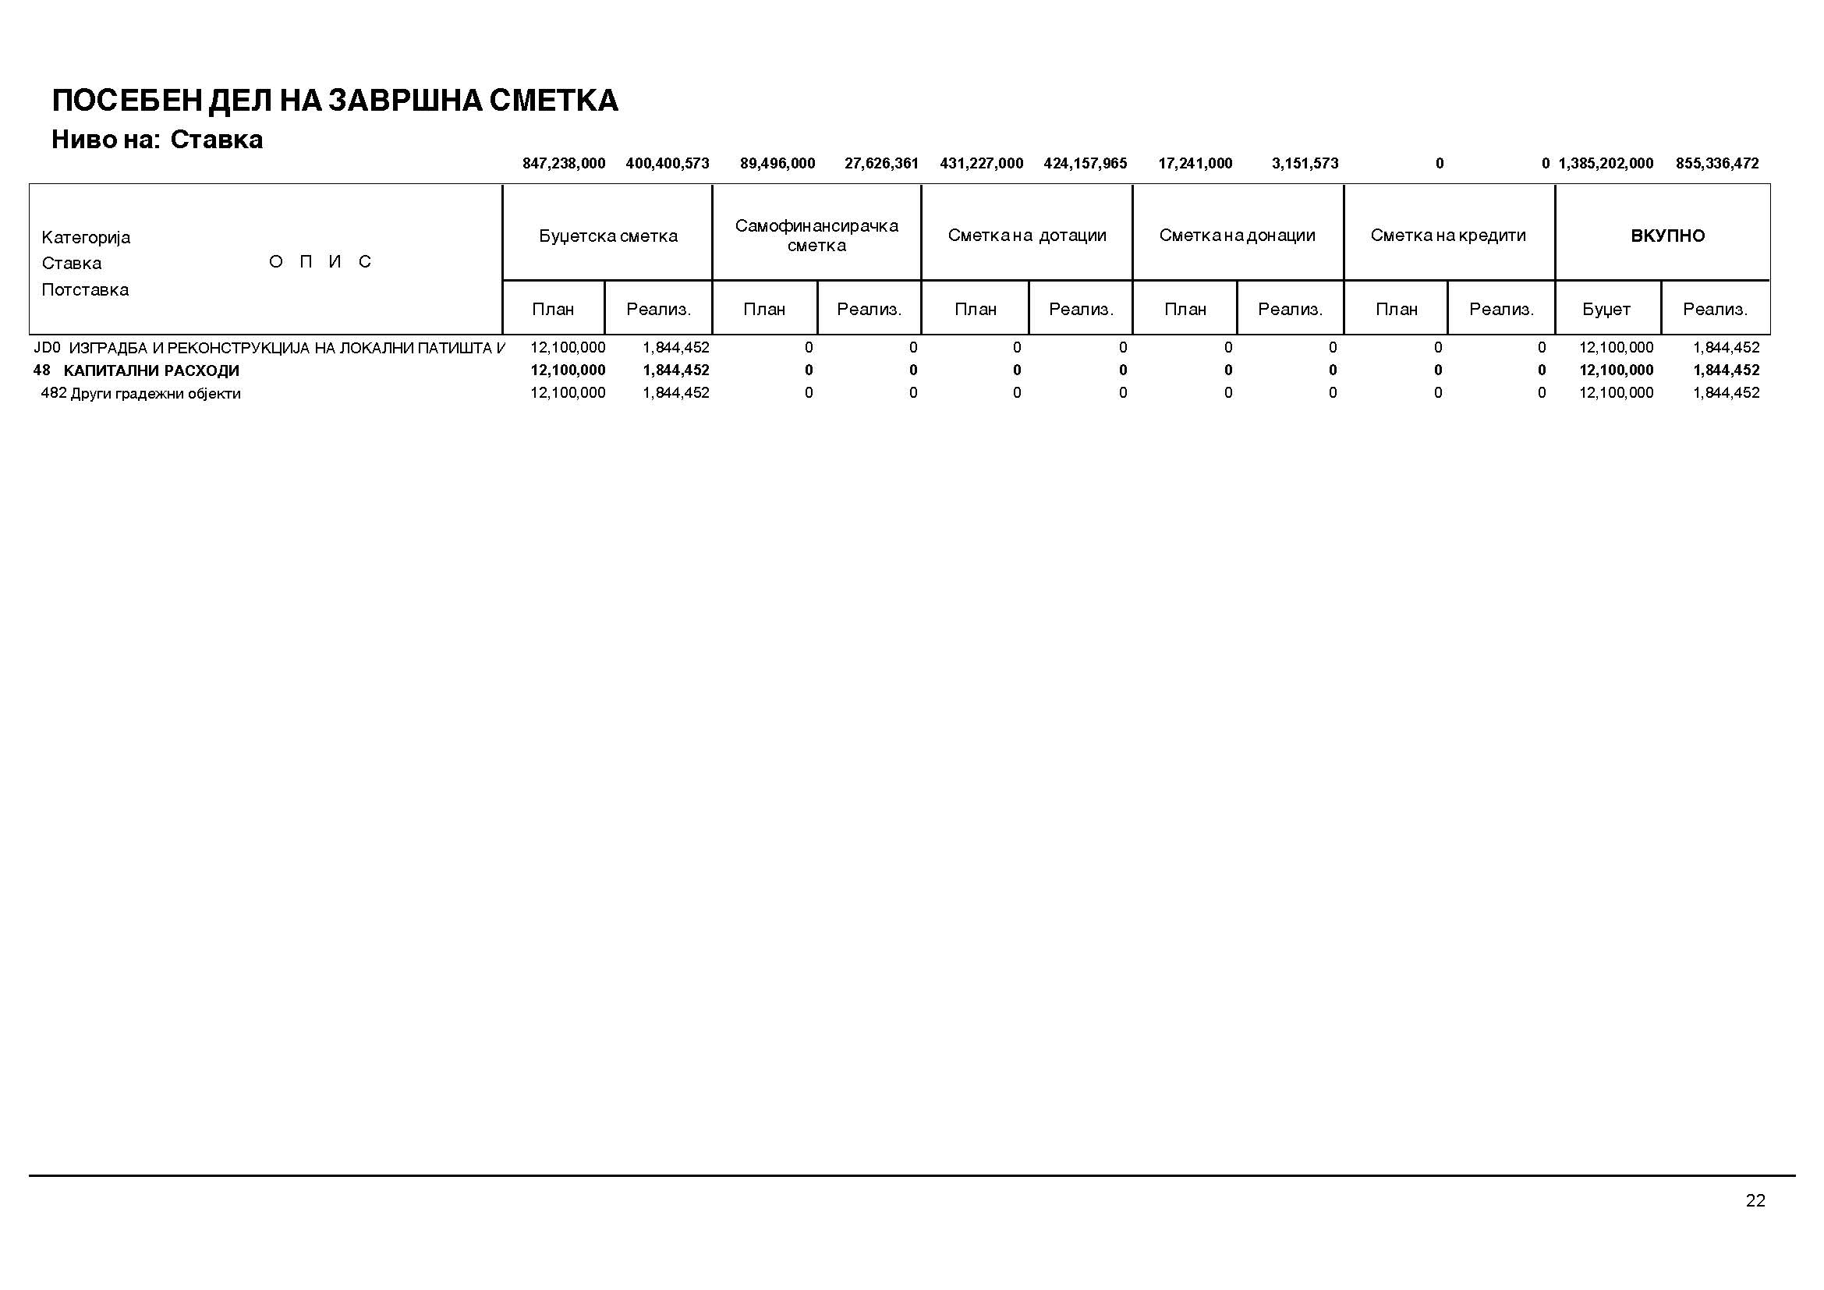

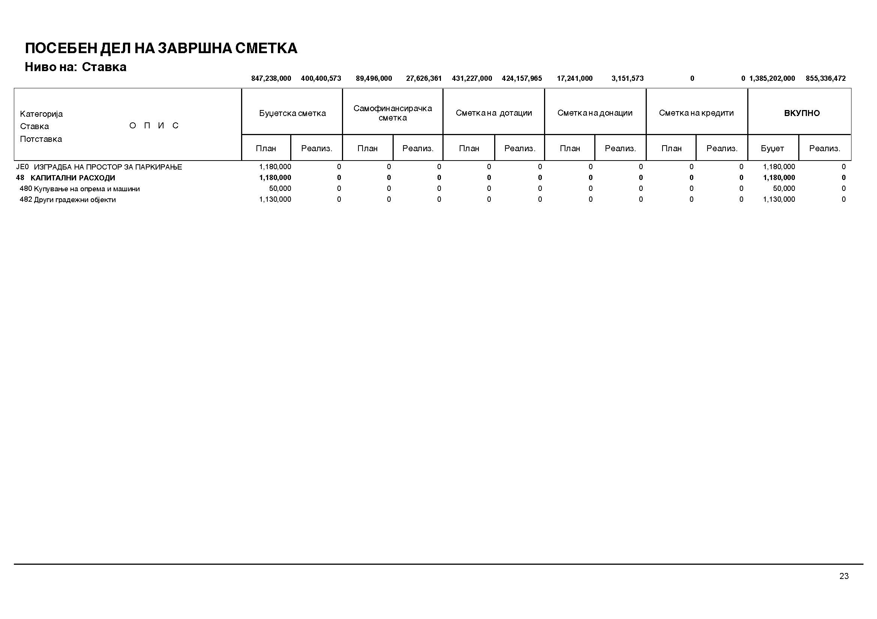

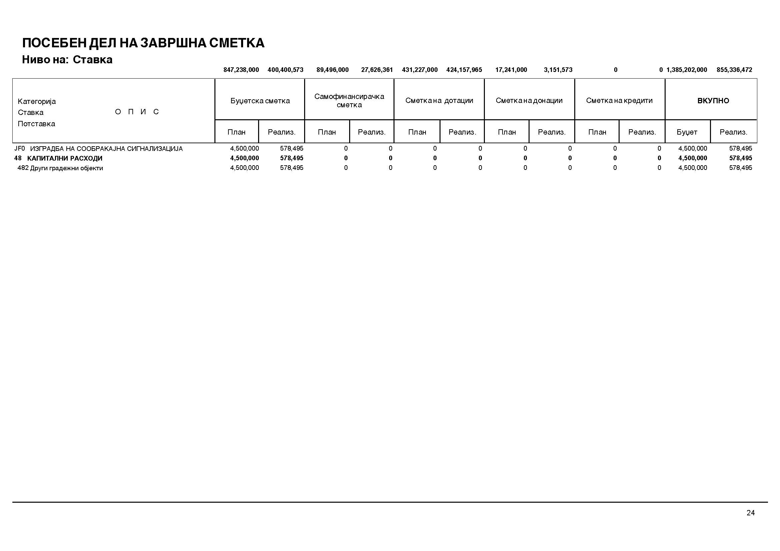

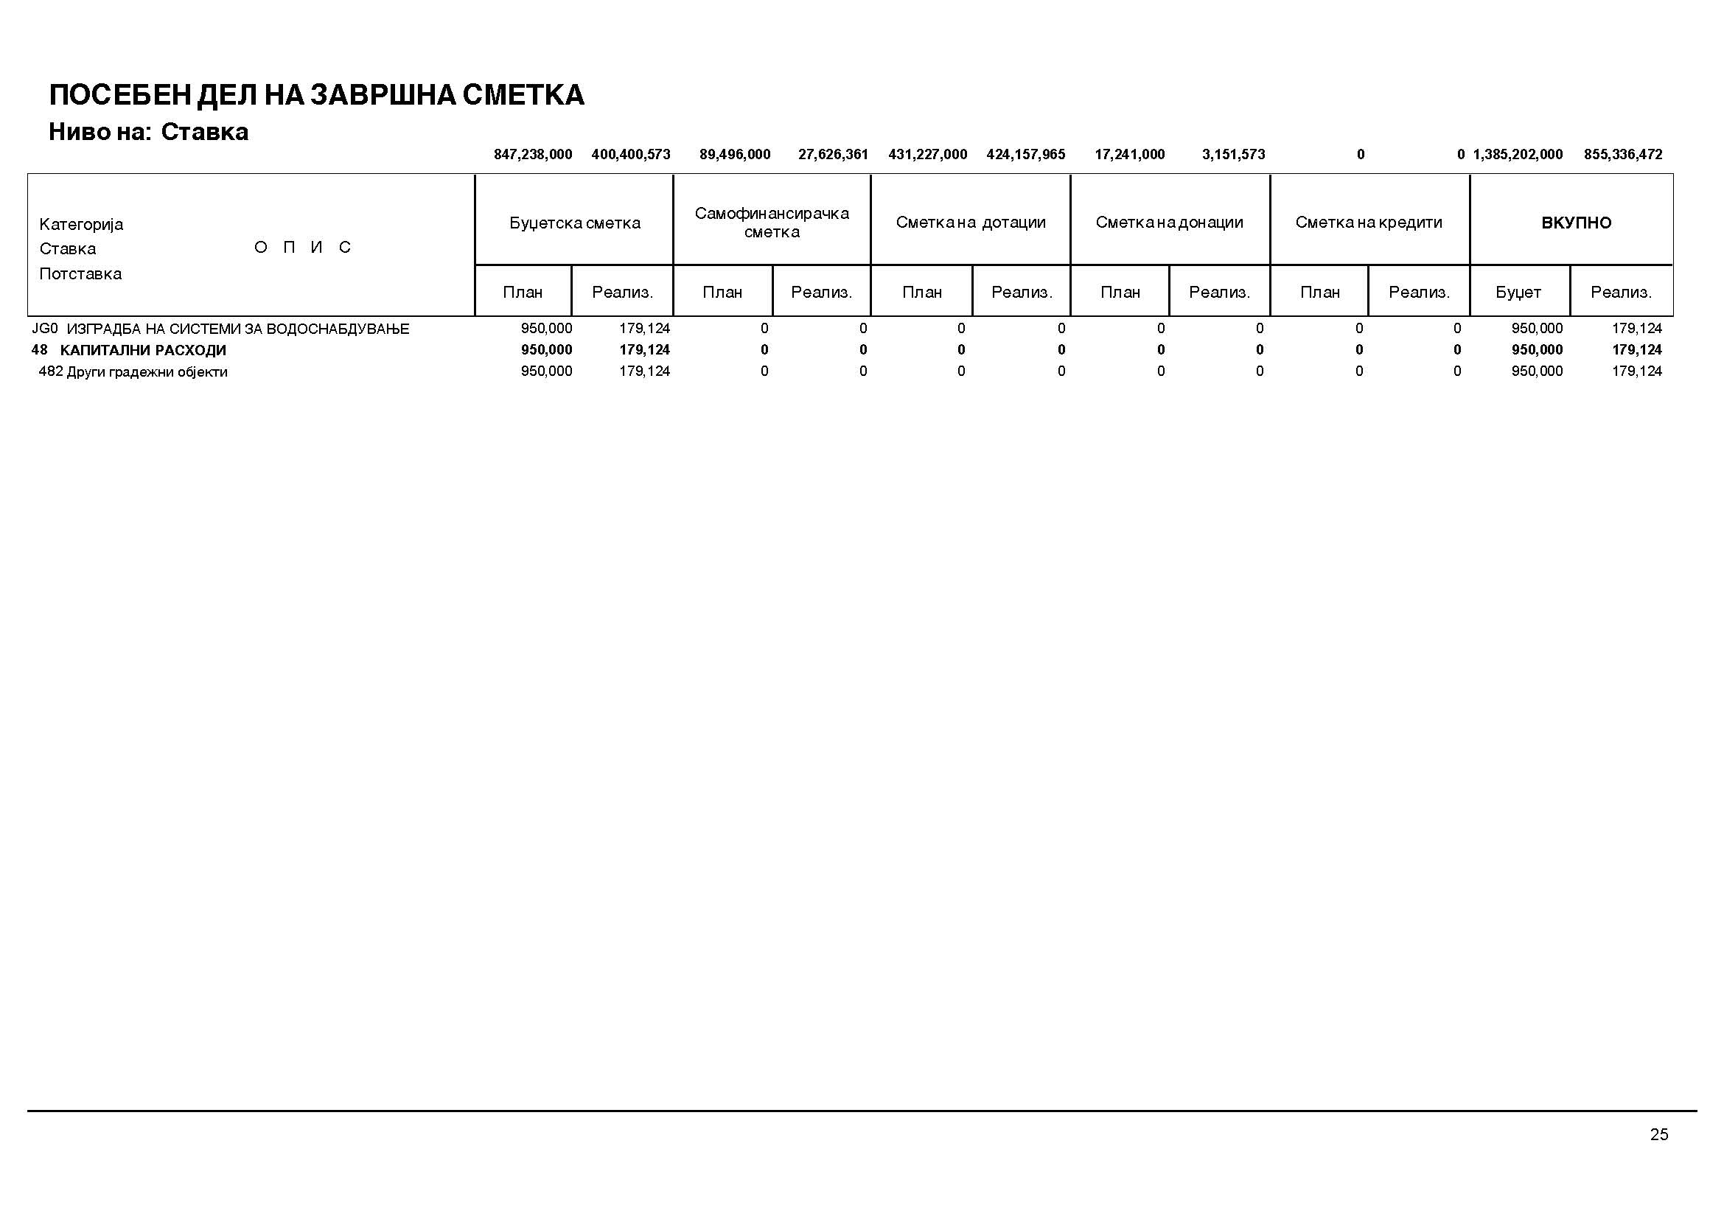

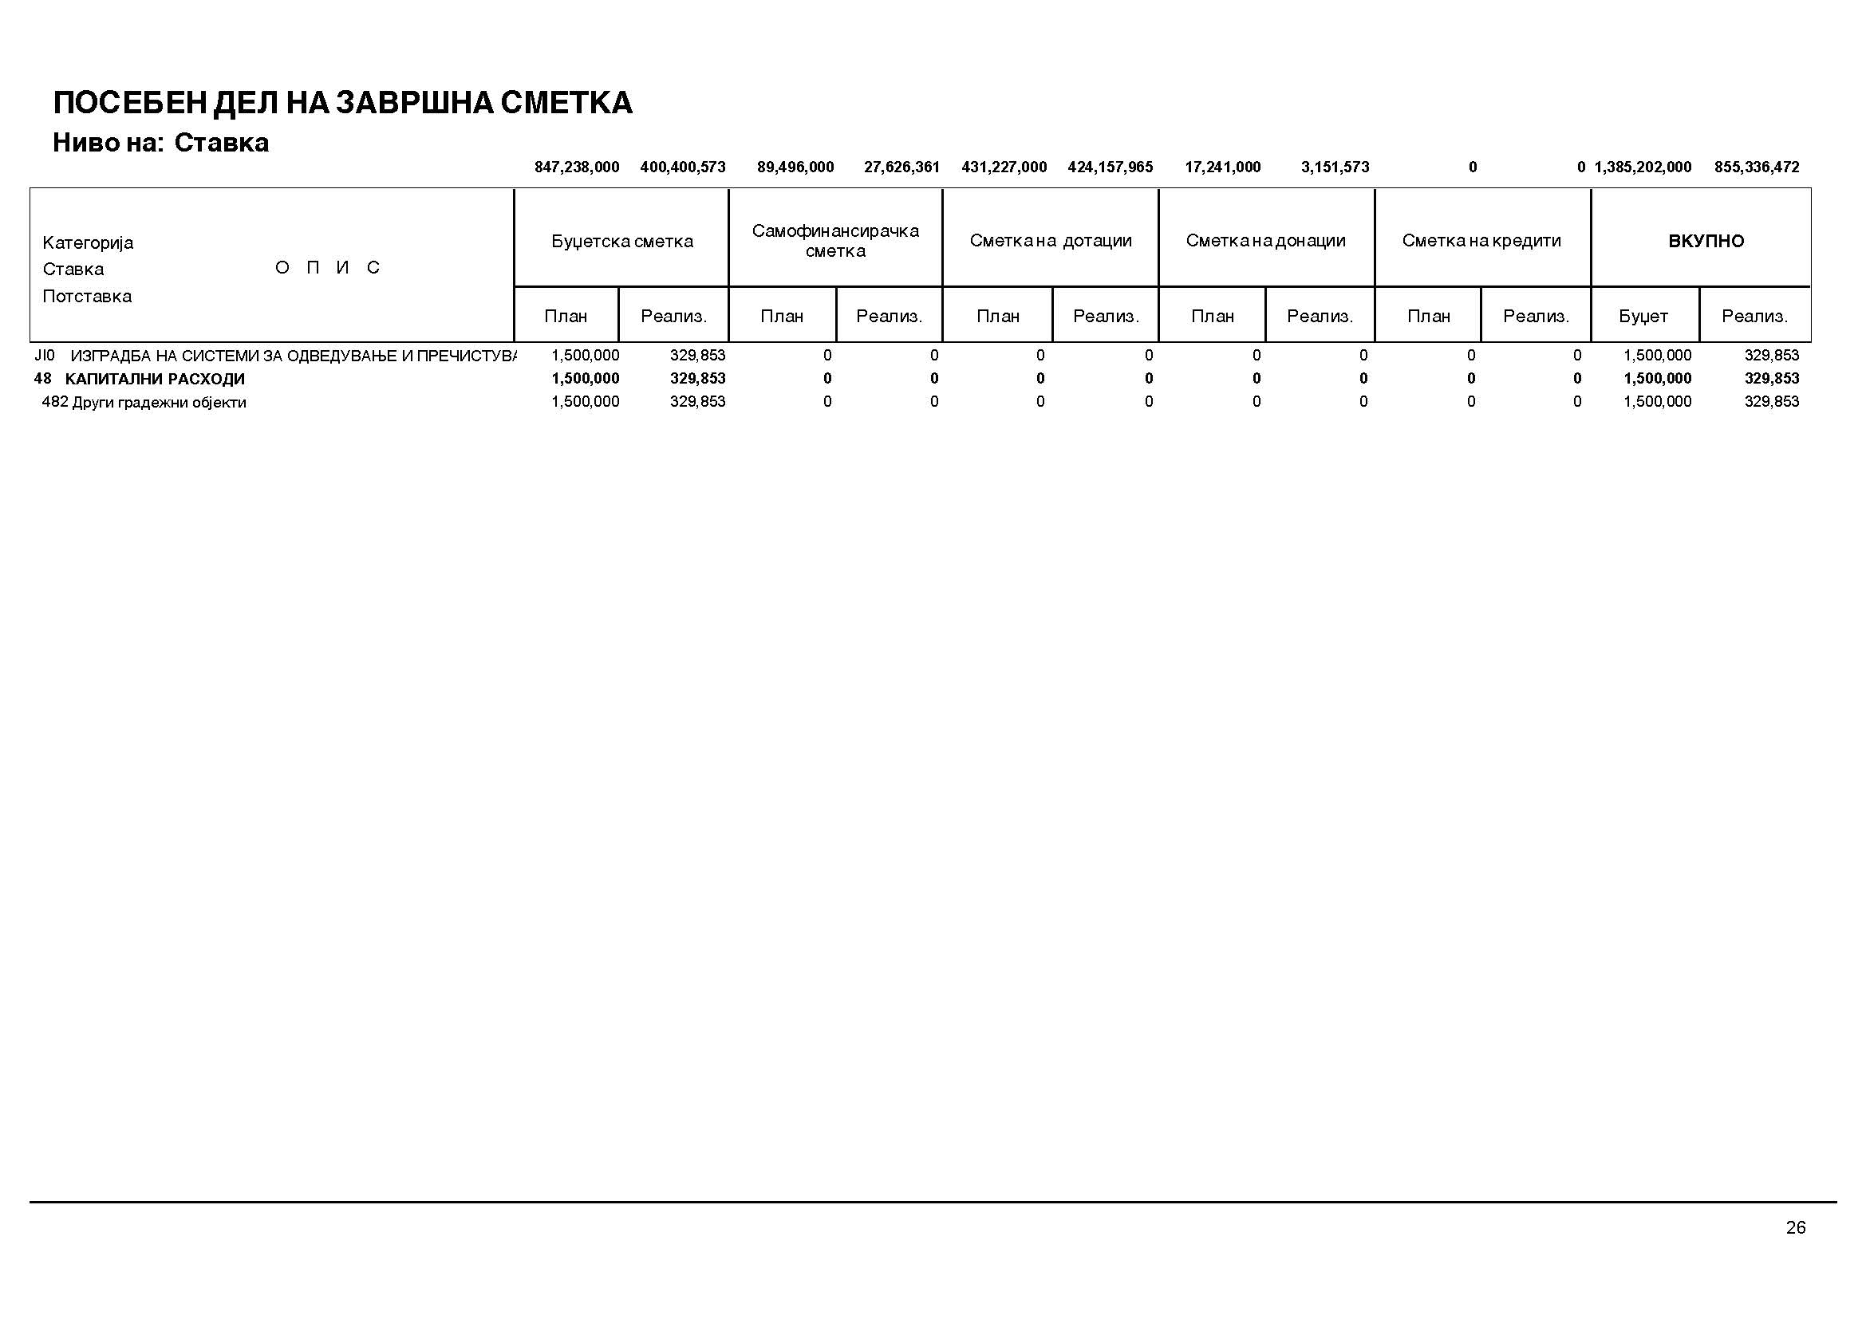

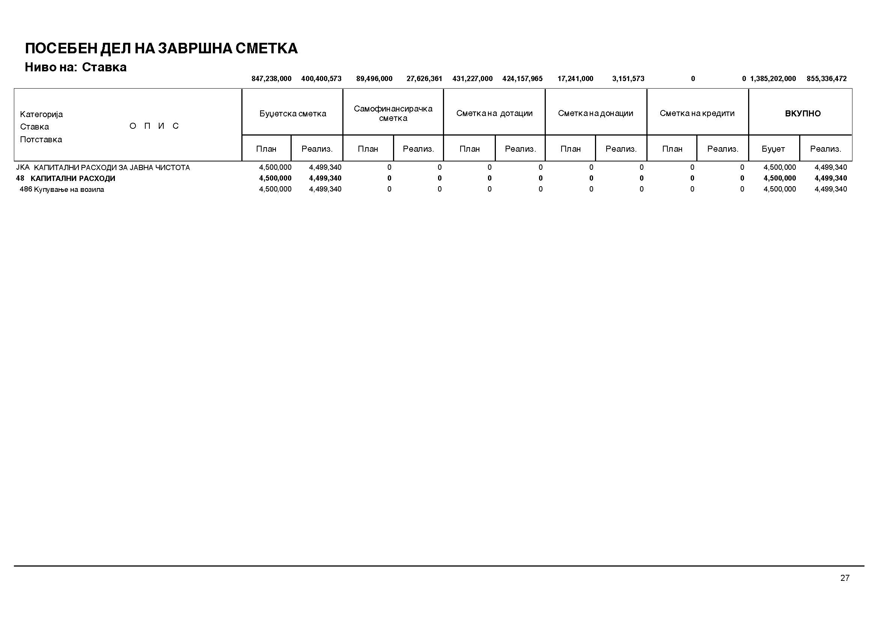

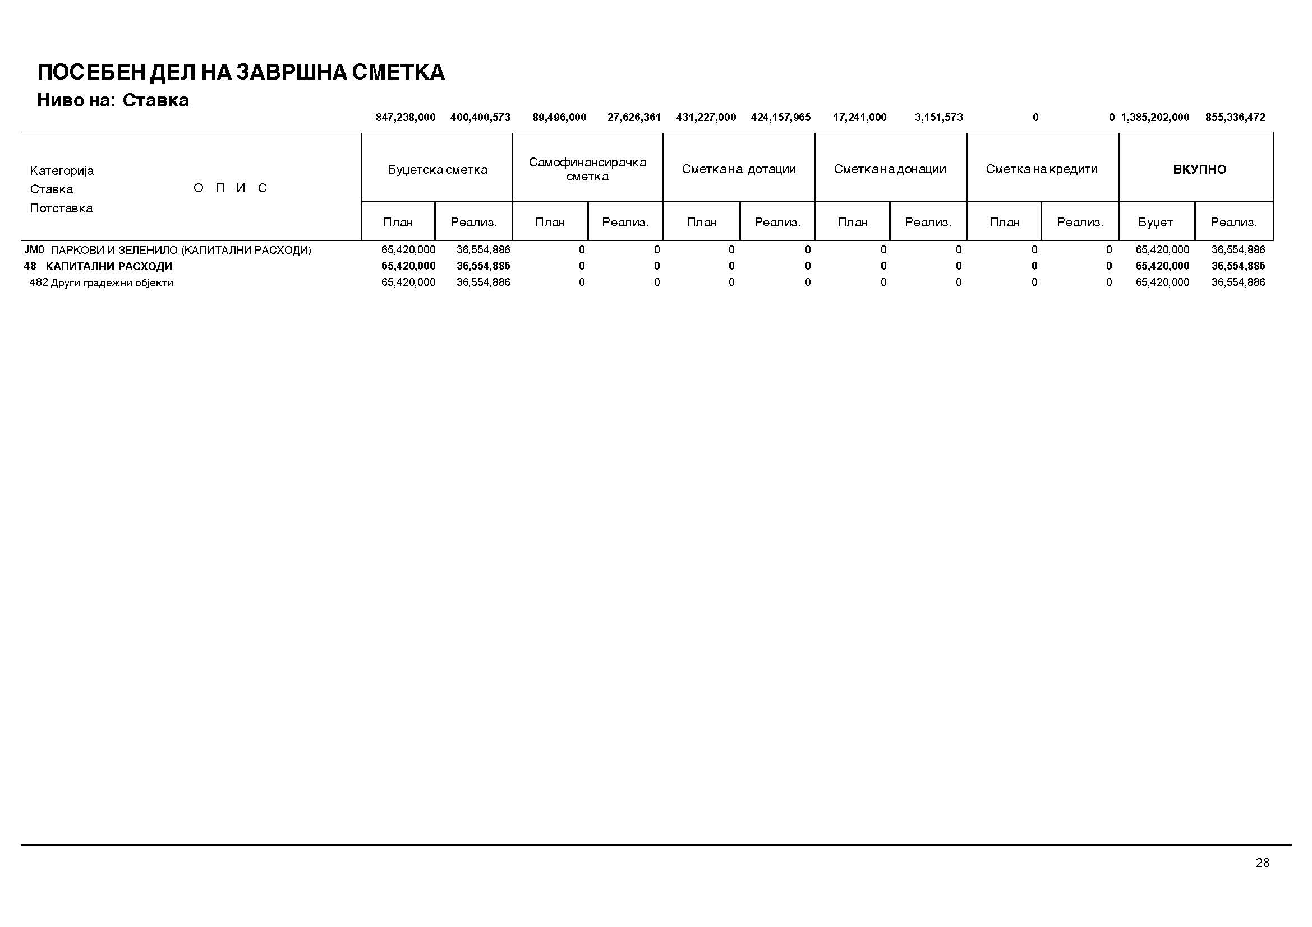

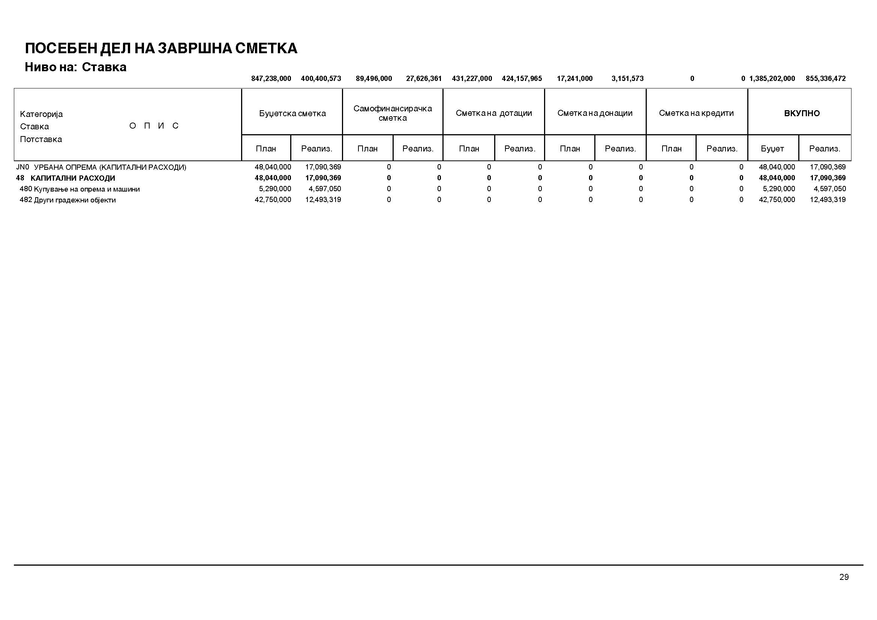

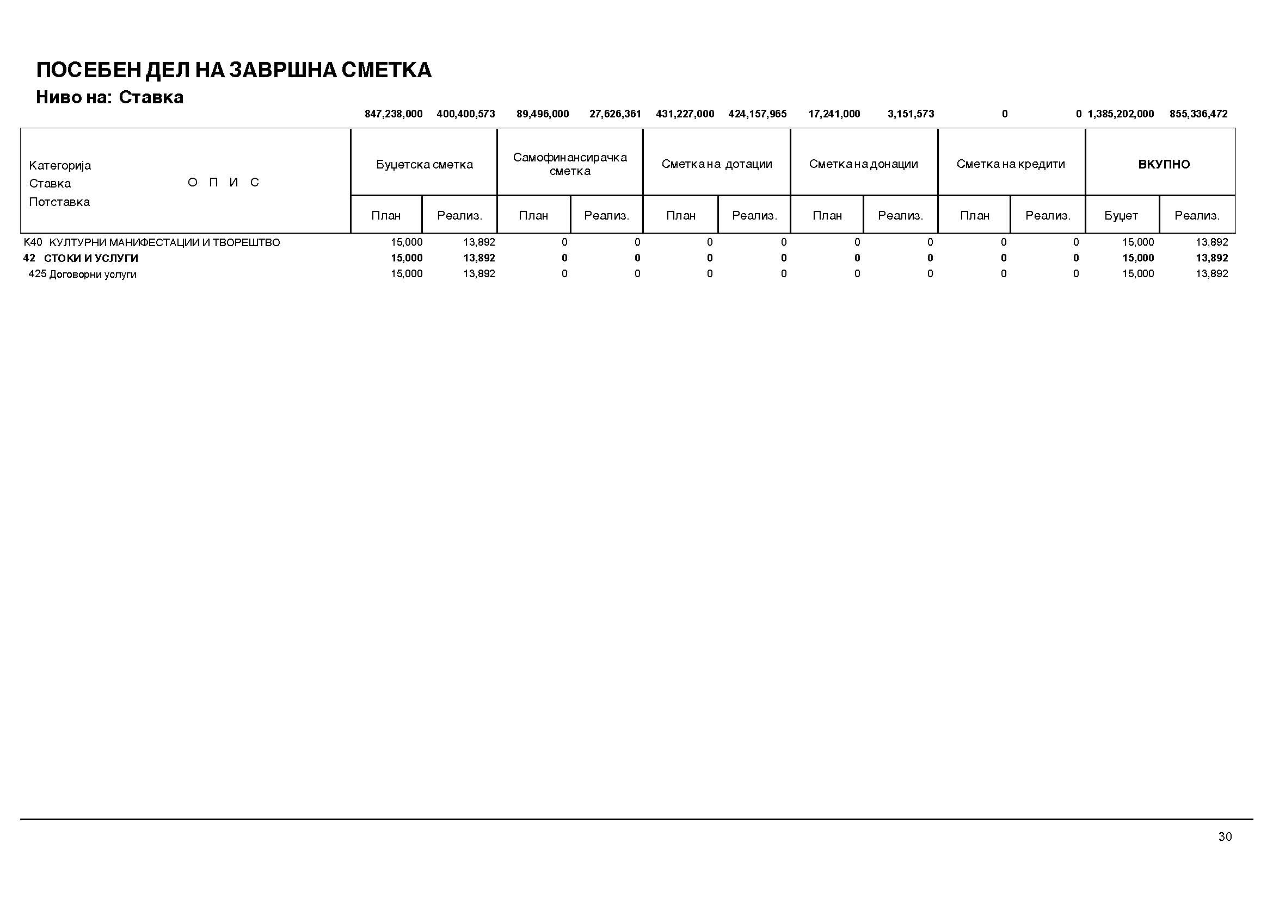

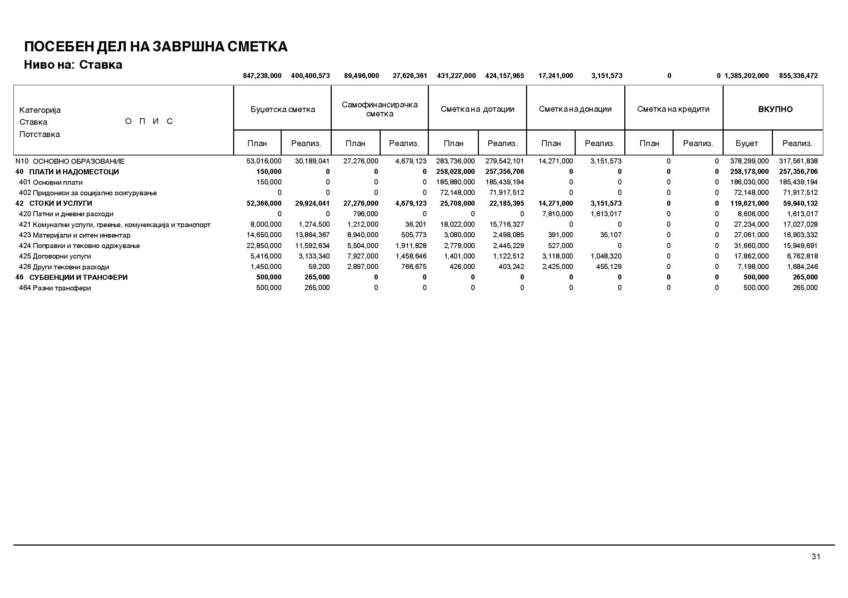

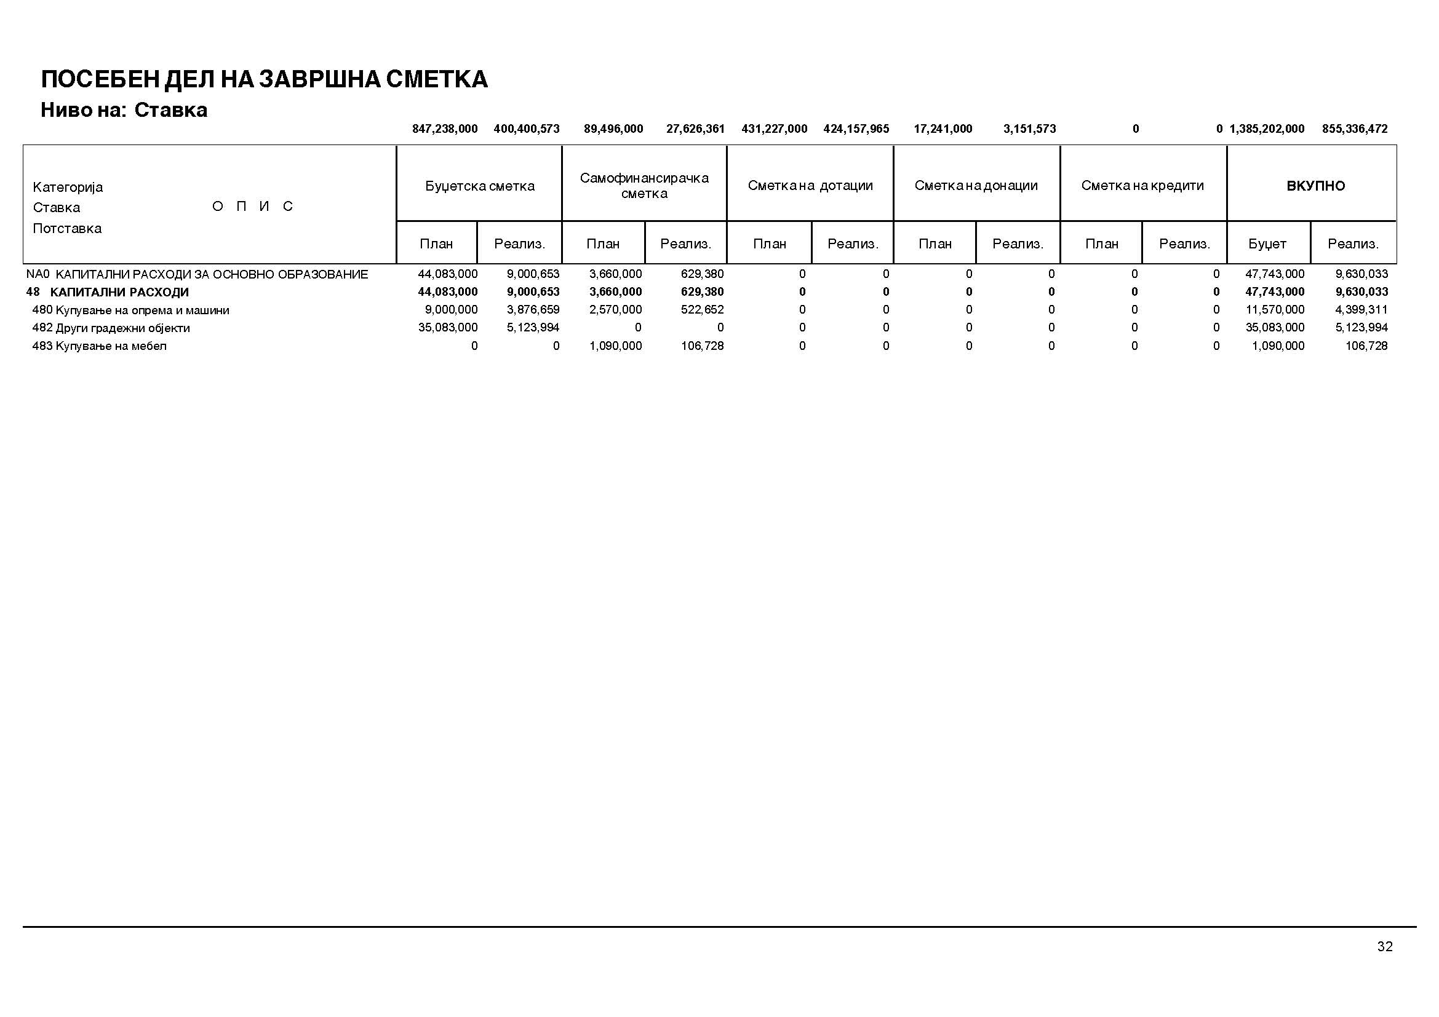

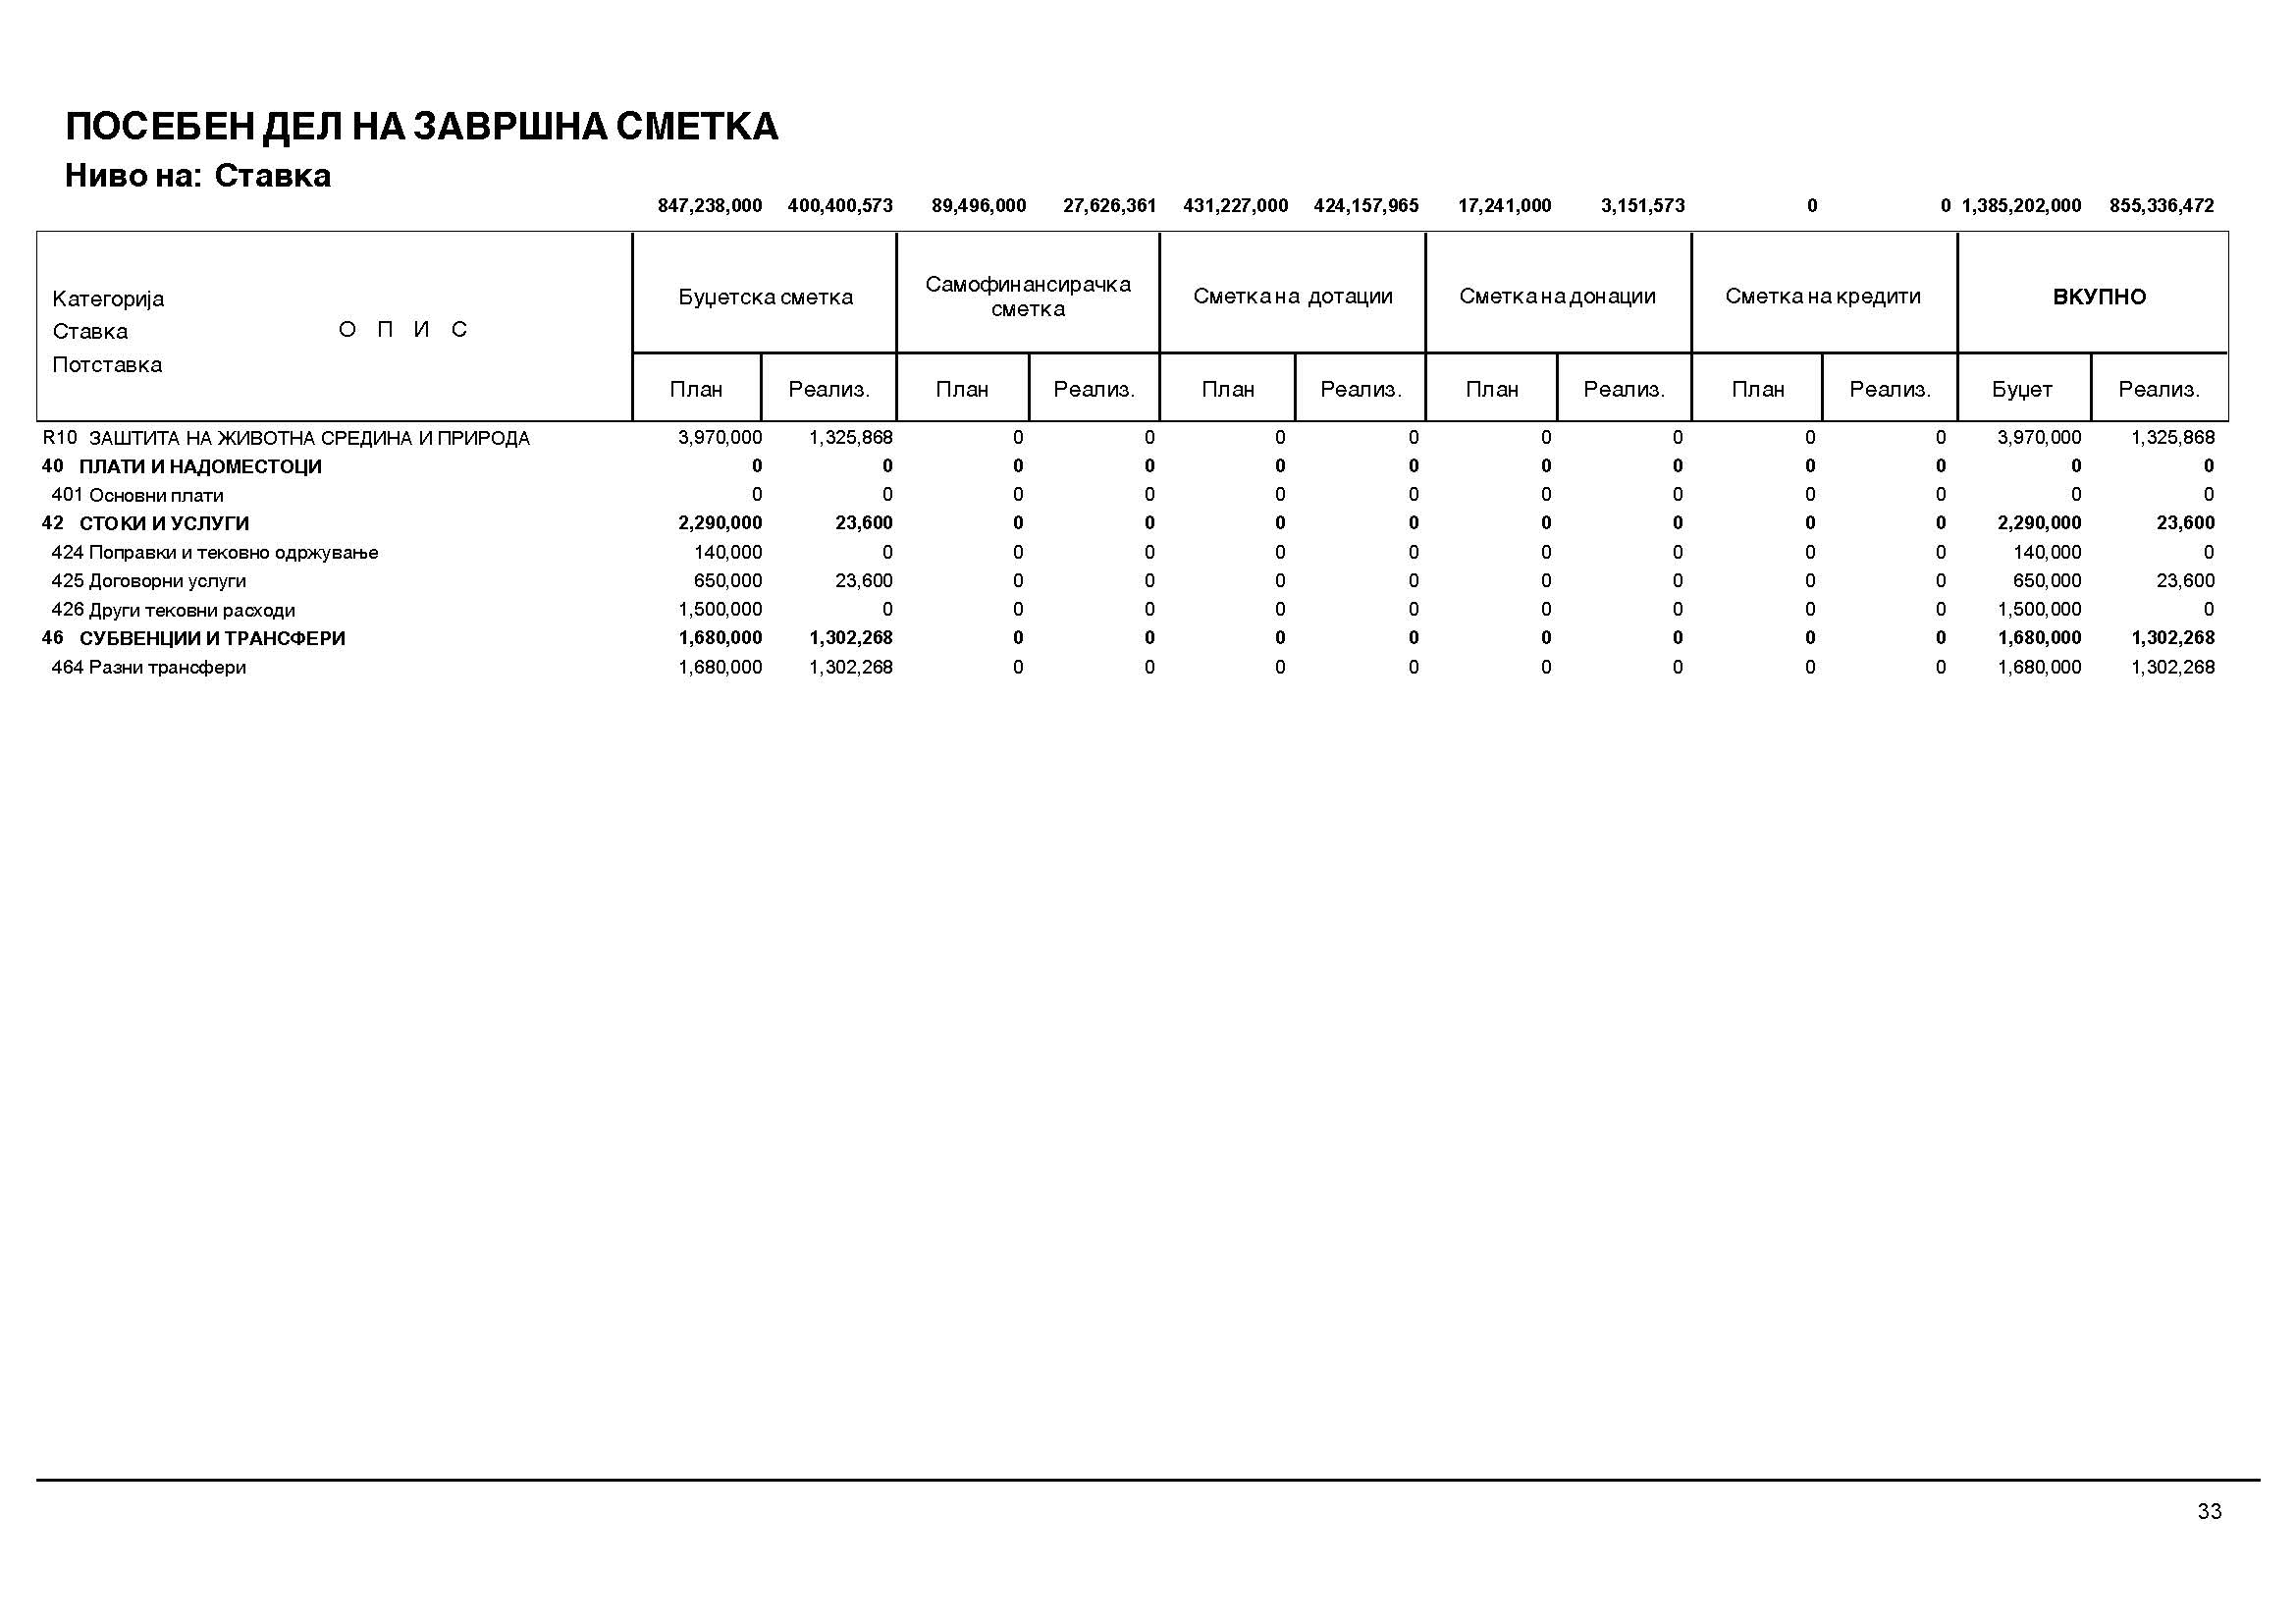

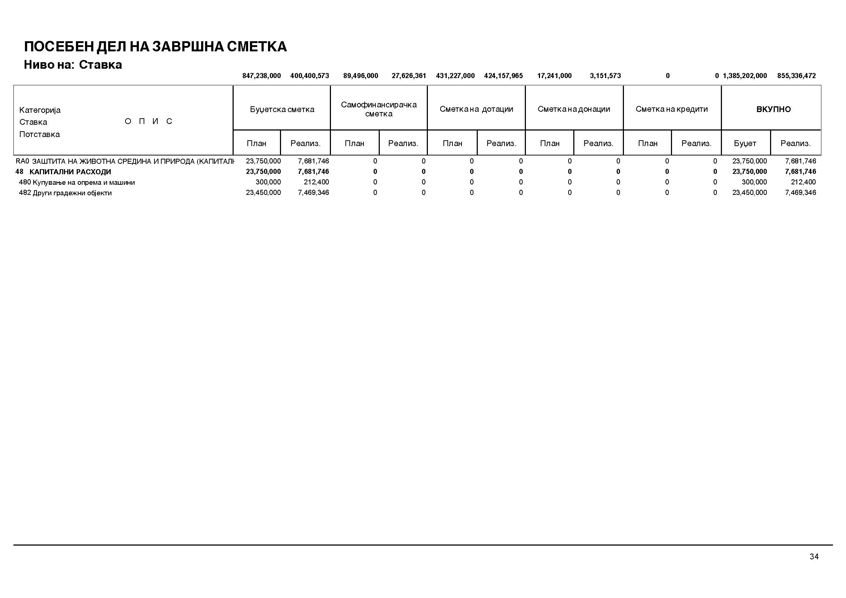

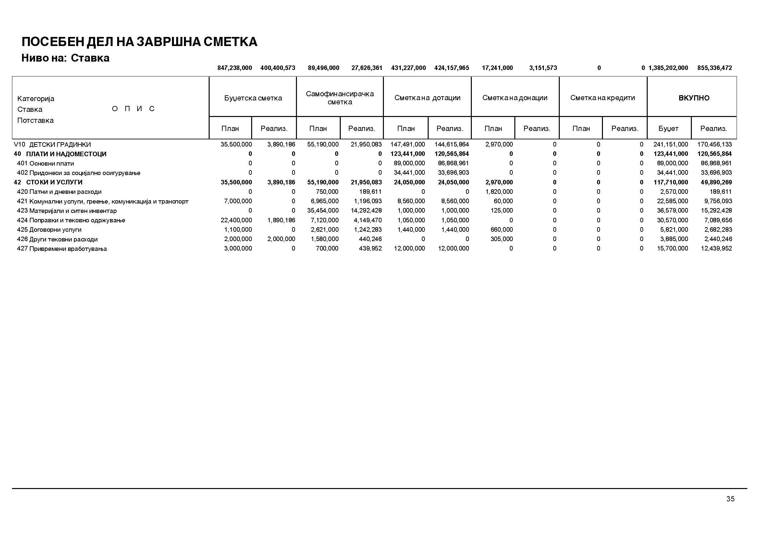

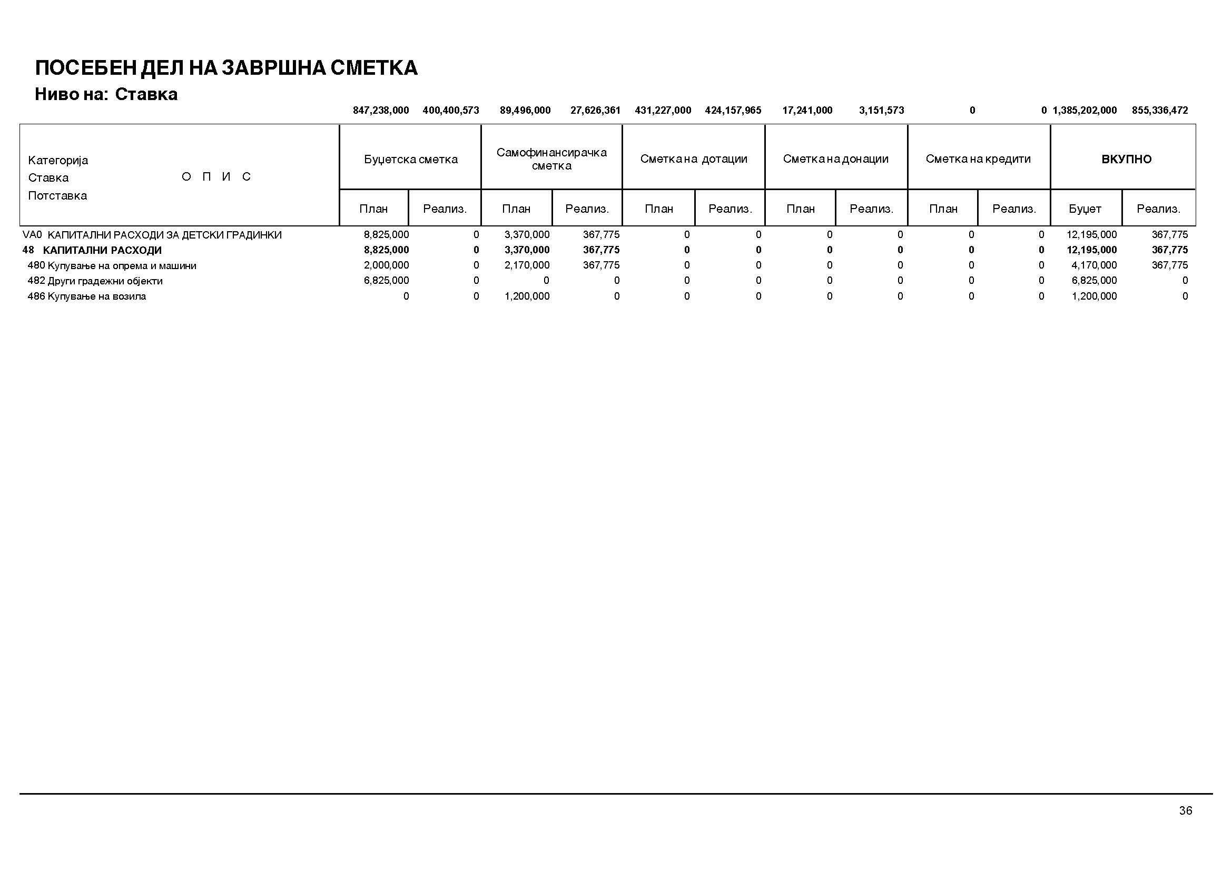

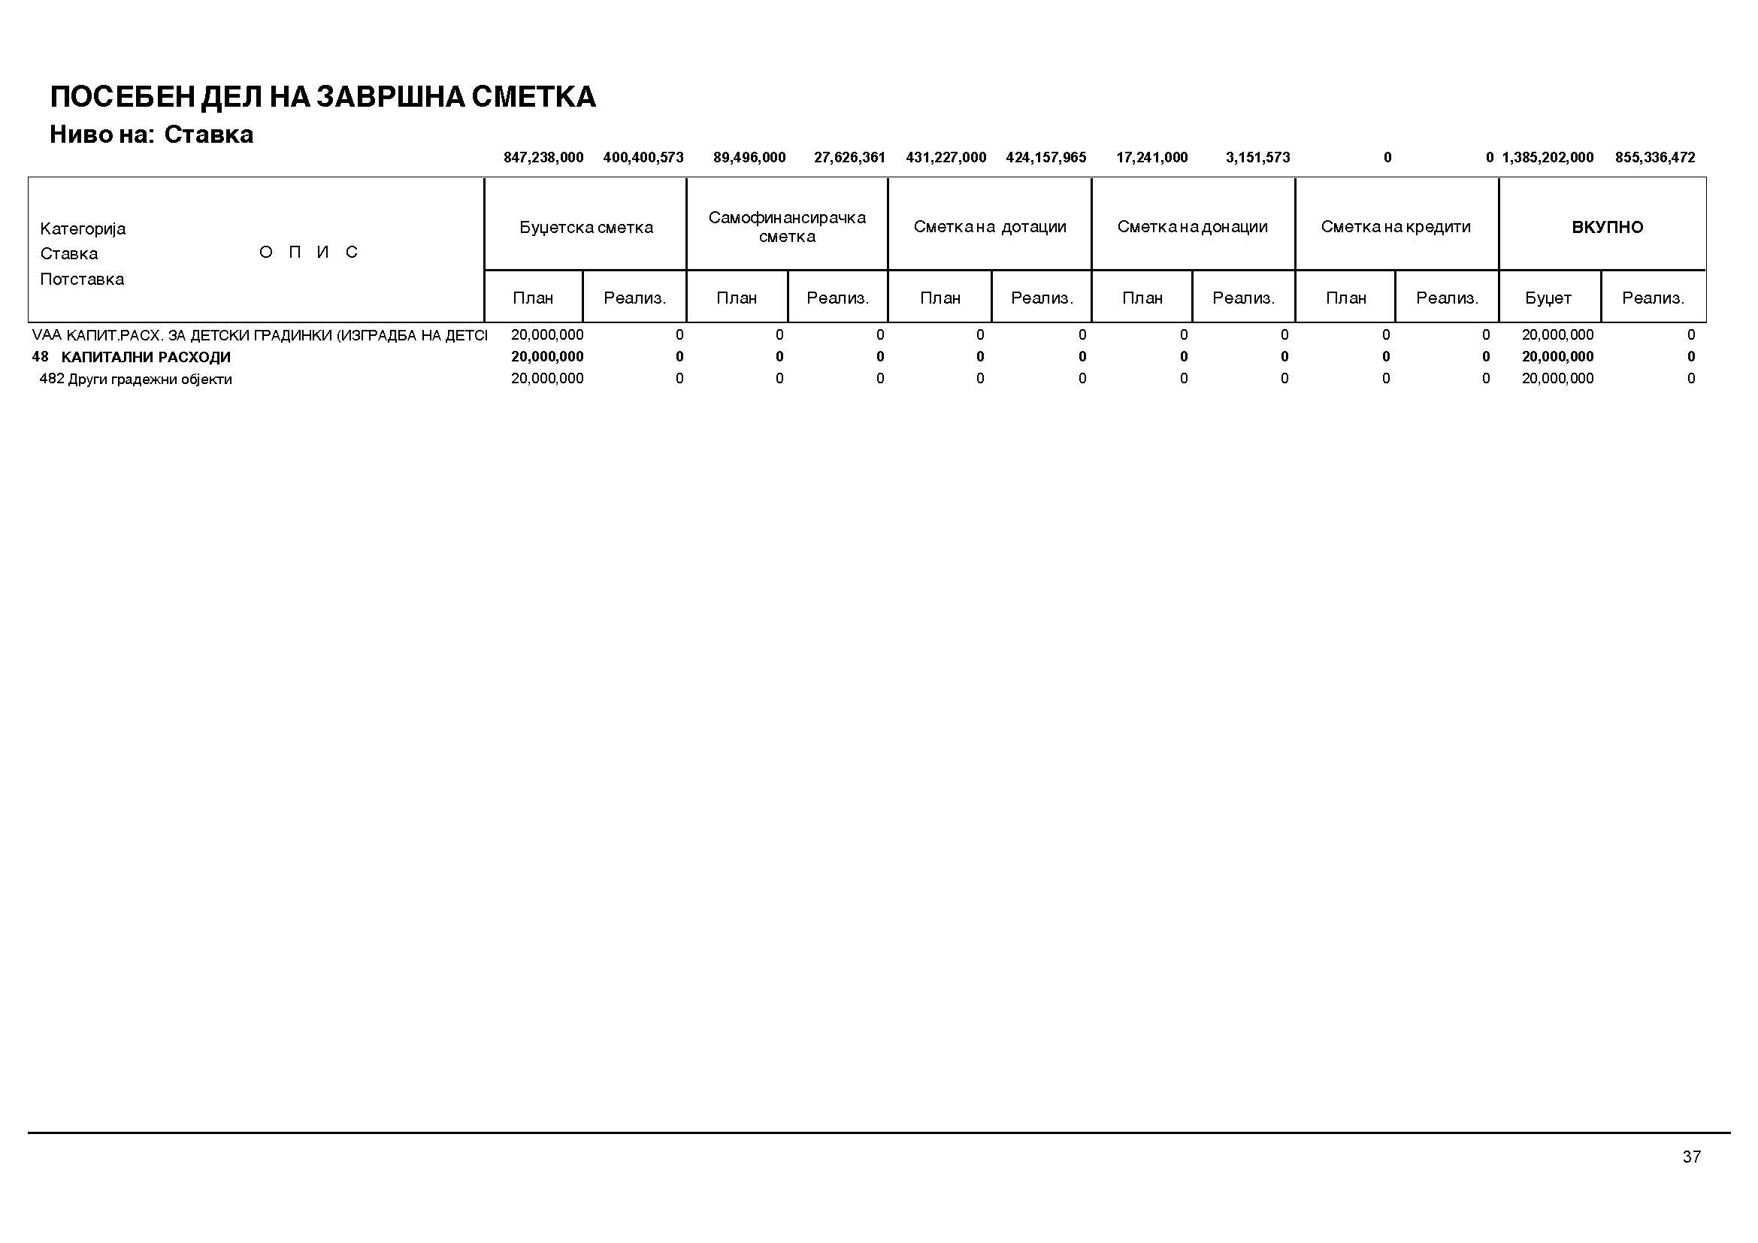

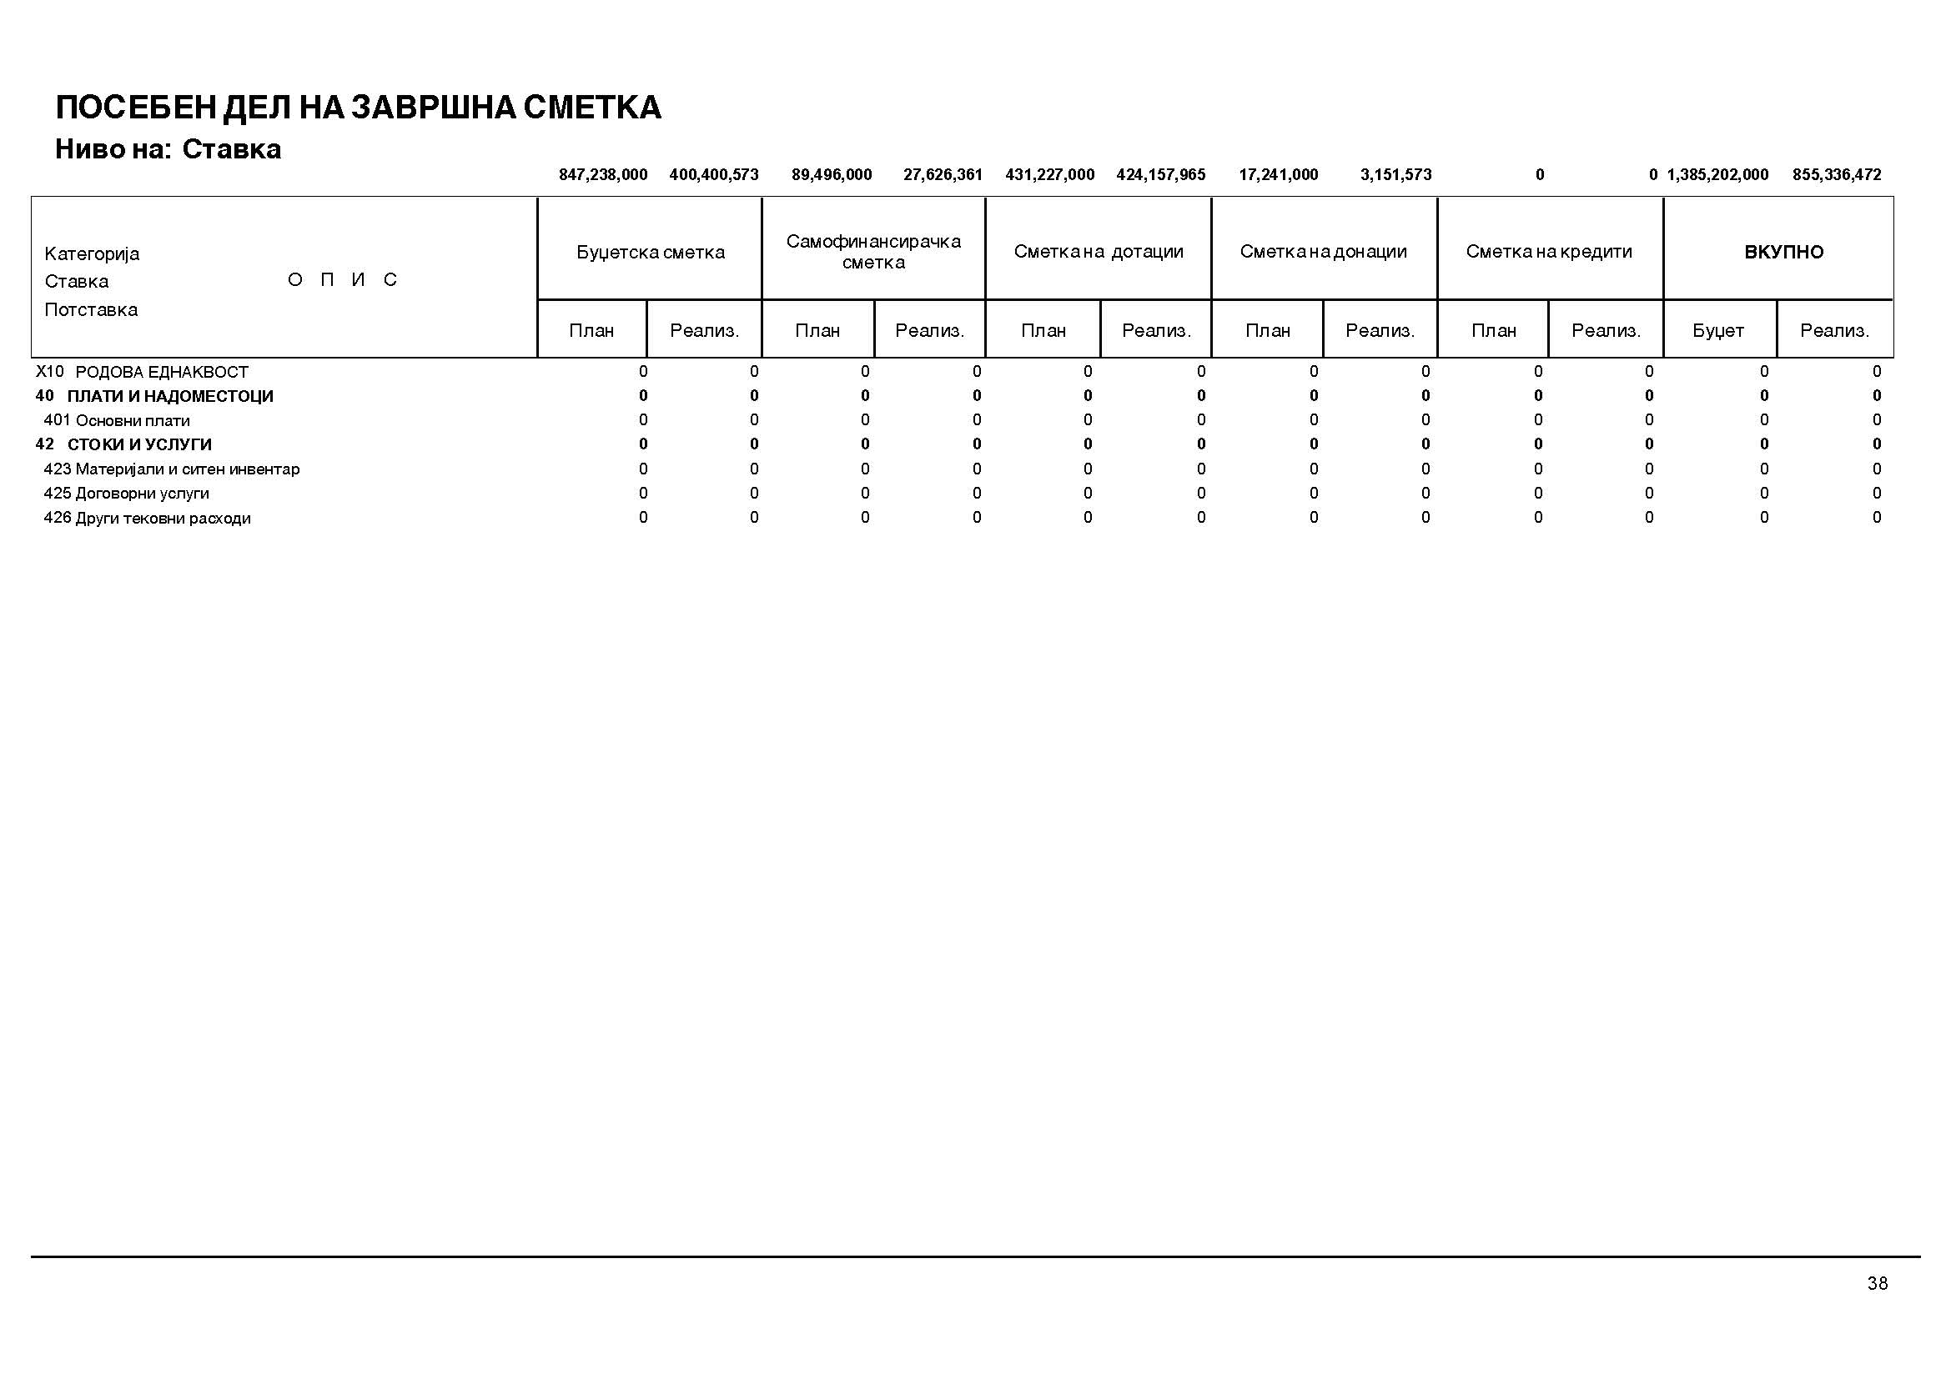

Член 4

Во Посебниот дел на Завршната сметка на Буџетот на Општина Аеродром за 2020 година се прикажуваат расходите по програми, по сметки и ставки.

Член 5

Општиот дел на Завршната сметка на Буџетот на Општина Аеродром за 2020 година се објавува во „Службен гласник на Општина Аеродром“.

Број 09-77/2 Претседател на Совет
12 март 2021 година на Општина Аеродром
Скопје Ивана Цветковскa с.р.

С О Д Р Ж И Н А

- Правилник за измена и дополнување на Правилникот за постапката, начинот и условите за давање на користење на училиштен простор и спроведување на други активности во врска со основните училишта на Општина Аеродром_______________ 1
- Заклучок за усвојување на Годишниот извештај на Општина Аеродром за 2020 година________________________________________________________________ 5
- Заклучок за усвојување на Извештај за реализација на активности од областа на спортот во Општина Аеродром за 2020 година_____________________________ 6
- Заклучок за усвојување на Извештај за реализација на активности од областа на социјалната и детската заштита, заштита и спасување во Општина Аеродром за 2020 година____________________________________________________________ 7
- Заклучок за усвојување на Извештај за реализација на активности од областа на образованието во Општина Аеродром за 2020 година_______________________ 8
- Заклучок за усвојување на Извештај за реализација на активности од областа на културата во Општина Аеродром за 2020 година___________________________ 9
- Одлука за одобрување на дополнителни финансиски средства на основните училишта и детските градинки на територијата на општина Аеродром_____________________10
- Одлука за давање согласност за користење на недвижна ствар – деловна просторија, од страна на пратениците во Собраниeто на РСМ, од Општина Аеродром ________12
- Одлука за исплата на парична помош по основ на пристигнати барања за опремнина за пензионирање на вработени лица во ОА/општински буџетски корисник, за смрт на вработено лице/ на член потесно семејство и за боледување подолго од шест месеци_________________________________________________________________13
- Одлука за доделување спонзорство на КУД „Гоце Марковски“ – Долно Лисиче за реализација на програмски активности во 2021 година________________________ 14
- Одлука за доделување спонзорство на Спортско здружение „ЖРК ВАРДАР“Скопје _16
- Одлука за доделување спонзорство на Кик бокс клуб Гладијатор, Скопје_________17
- Одлука за доделување спонзорство на Ракометен клуб Аеродром, Скопје_______ 18
- Одлука за доделување спонзорство на Фудбалски клуб Аеродром, Скопје_______19
- Одлука за измена на распоредот на средствата во Буџетот на Општина Аеродром за 2021 година___________________________________________________________ 21
- Завршна сметка на Буџетот на Општина Аеродром за 2020 година______________23

Издавач: градоначалник на Општина Аеродром
Главен и одговорен уредник: Ана Карајанова Димитрушева
Адреса: бул. „Јане Сандански“ број 109б, тел. 2 400-970, тираж: 100 примероци

